

وزارة التعليم العالي والبحث العلمي

جامعة زيان عاشور الجلفة

كلية العلوم الإجتماعية والإنسانية قسم التاريخ وعلم الأثار
مذكرة لنيل شهادة الماستر تخصص مقاومة وحركة وطنية في الجزائر
أهم المعارك العسكرية ضد الإستعمار الفرنسي مرحلة1830/1916

إعدادالطالبة :إشراف الأستاذ والدكتور:
❖ الضاوية نايل مصطفى بن عمار

السنةالجامعية

2025-2026م1447-1446/هـ

" شـــكر و تــــقدير "

الحمد الله الذي انعم علينا بنعم لاتحصى ولاتعد
والصلاة والسلام على رسولنا الكريم المبعوث هدى ورحمة للعالمين
أما بعد
قبل تقديم ثمرة هذا الجهد المتواضع لايسعنا إلا أن نتقدم بجزيل الشكر والعرفان
إلى أعضاء هيئة التدريس بكلية العلوم الإنسانية والإجتماعية
ونخص بالشكر
الأستاذالكريم:بن عمارمصطفى الذي أشرف على هذا البحث وتابعه وأعطانا النصائح في إعداده
كما يسرنا أن نتوجه بالشكر لكل من الأساتذة الكرماءالذين رافقونا في مشوارنا الدراسي.وأعضاء اللجنة وكل من ساهم بكلمة طيبة

والله أولا وأخيرا على ماأعطانا من قدرات على المثابرة والإيمان
والله ولي التوفيق

"الإهــــــــــــــــــــــــــــداء"

إلى هادي البشرية،،، إلى من حثنا على طلب العلم وجعله واجب على كل مسلم ومسلمة إلى حبيب القلب
إلى رسول الله ( صلى الله عليه وسلم)
إلى المدرسة الأولى إلى من كان رضاؤها زادا لي ،،، إلى من حاكت سعادتي بخيوط مسحوبة من نسيج قلبها
،،، إلى من كانت دعواتها لي دافعا إلى الأمامإلى من كان عرقه مددا لقلمي لأكتب أول حرف من الهجاء ،،، إلى من صنع أول خطوة وسار بجانبي حتى هذه الخطوة

إلى أمي الغالية إلى الجبل الأشم والجسر المتين ،،،
إلى أبي الغالي
إلى من شاركوني بسمة الحياة وأحزاني ،،، الذين اسأل الله أن يحفظهم من كل شر ،،، إلى من انتظروا هذه اللحظة بفارغ الصبر ،،، إلى من وفروا لي جميع سبل الراحة لأصل لهذا المستوى
إلى إخوتي الأعزاء(مفتاح.محمد،عبد القادر،فاطنة،نور الهدى والكتاكيت لينا تسنيم جعرون ووأمير زين العابدي أولادي وعائلة زوجي وزوجي الفاضل جعرون صدام حسين )
إلى من سطرت معهم على جدار الزمن أجمل الذكريات ،،، إلى من كانوا لي نبراسا يضئ لي دربي ،،، إلى من كانوا لي العون
بكل الود والاحترام نهدي مشروعنا المتواضع.

العربية
باللغة
المختصرات
قائمة

-الجزء | ج
-العدد | ع
-الصفحة | ص
-الطبعة | ط
-دون تاريخ | د ت
-دون ناشر | د.ن
-دون مكان | د.م
-تقديم | تق
-تعريب | تع
-ترجمة | تر
-مجلد | مج
-طبعةخاصة | طخ

المقدمة

لم يكن اجتياح القوات الفرنسية للجزائرمجردحملةعسكريةعابرة؛بل كان بداية لمرحلةجديدة في تاريخ الجزائر الحديث والمعاصر ونقطة تحول في المنطقة،فقد ارتبط
الاحتلال الفرنسي للجزائربسياسات تهدف إلى القضاء على الكيان الوطني الجزائري؛من خلال التأثير على جوانب عديدةمنها:السياسية،والثقافية،والاقتصادية،ومن أبرزهذه
السياسات السياسة الإداريةالتي أعاد تهيكلة البلاد،وفرضت عليها نمط من الحكم يتماشىمع المصالح الفرنسية.
وقدتطورت وتغيرت هذه السياسة مع تطور وتغيرالظروف من حولها،مرورامن مرحلةالحكم العسكري المباشر إلى مرحلة الحكم المدني،فارضةبذلك قوانين وتشريعات
اعتمدت على نظام مركزي صار متداربه الجزائر كجزء من التراب الفرنسي وليس كمستعمرة فقط،وقدكرست من خلال هذه القوانين والتشريعات الفوارق بين المعمرين والسكان الأصليين
للبلاد،وانطلاقامن هنا ستكونالإستراتجية العسكرية الفرنسية بالجزائرمحور دراستنا

الموسومة بعنوان:"أهم المعارك العسكرية ضد الإستعمار الفرنسي في الجزائر1830-1916)دراسة الإستراتيجية العسكرية الفرنسية في الجزائر وردود فعل الجزائريين."(
.1أهميةموضوع البحث

إن هذا البحث يكتسي أهمية بالغة،كونه سيساهم في التعرف على الاستعمار الفرنسي بالجزائر وفهم سياسته،وكذا بيان أدوات الهيمنة الثقافية والاجتماعية،وتحليل
الأساليب الإدارية التي جسدها المستعمرالفرنسي في مختلف المجالات منها الاقتصادية، والاجتماعية،والثقافية،وإبراز أثرهاعلى المجتمع الجزائري.

.2حدودالبحث

تدور أحداث هذا الموضوع جغرافيا في الجزائركمستعمرة فرنسية،أمازمنيا فأحداث موضوعنا تنحصر بين1830م بدايةالاستعمار الفرنسي للجزائرإلى غاية1916م بداية
الحرب العالمية الأولى،هذه الفترة تميزت بزخم تاريخي كبير فيما يتعلق بتاريخ الجزائرخلال تلك الفترة.

.3إشكاليةالبحث

الإشكالية العامة في موضوع بحثنا الموسوم بـ:"أهم المعارك العسكرية الفرنسية ضد الاستعمار1830-1916)دراسة الأساليب العسكرية الفرنسية وردود
فعل الجزائريين(تتمحورحول فهم أهم
الأساليب الإدارية التي اعتمدها المستعمر الفرنسي بالجزائر لإحكام سيطرته عليها،ومدى نجاعةهذه الأساليب في تحقيق أهدافها،وتأثيرها على البنية الاجتماعية والسياسية في
الجزائرخلال فترة الدراسة،وقدتفرعت هذه الإشكاليةإلى مجموعةمن التساؤلات وهي كالأتي:
- كيف كانت الاوضاع في الجزائر قبل الاحتلال الفرنسي؟
- ماهي أبرز أسباب الاحتلال الفرنسي للجزائر؟
- كيف كان التنظيم الاداري الفرنسي خلال فترة الحكم العسكري وفترة الحكم المدني؟
- ماهي أبرز القوانين والتشريعات التي أصدرتها الادارة الاستعمارية؟
- ماهي الوسائل المستخدم من طرف الادارية الاستعمارية في المجال الاقتصادي،
- كيف أثرت الأساليب العسكرية الاستعمارية في المجتمع الجزائري؟
- كيف تعامل الجزائريين مع الادارةالفرنسيةوكيف كان رد فعلهم اتجاهها؟

.4عرض خطةالبحث
للإجابة على التساؤلات الفرعية التي تم ذكرهاسلفا فقد وضعناخطةشاملة لموضوع البحث مكونة من ثلاث فصول وخاتمة،إضافة إلى قائمة ملاحق،وقائمةالمصادر والمراجع.
الفرنسي بالجزائر"درسنا فيه من خلال ثلاثة نقاط مهمة أوضاع الجزائرقبل الاحتلال الفرنسي، وأسباب الاحتلال الفرنسي للجزائر،وأخيراالغزوالفرنسي للأراضي الجزائرية.
أماالفصل الاول تحت عنوان"الأساليب العسكرية الفرنسية في الجزائر-18301916م"يندرج ضمنه ثلاث نقاط مهمة، السياسةالعسكرية،السياسة التعليمية،
السياسةالدينيةوالاجتماعية. بالنسبة للفصل التمهيدي والذي جاء تحت عنوان"الخلفية التاريخية للاستعماري

أماالفصل االثاني والاخيرفقدجاء تحت عنوان"أهم المعارك العسكرية ضد الإستعمار الفرنسي
"،فاندرج ضمن ثلاث نقاط مهمة؛الأول تطرقنافيه حول ردود الفعل حول الحملة الفرنسية، ووالنقطة الثانية أهم المعارك العسكرية،وأخيرا تطرقنا إلى نتائج المعارك العسكرية وأهدافها.

.5أسباب اختيارالموضوع

بحكم تخصصي فكانت لي ميول ورعاية في معالجة موضوع مهم حول تاريخ الجزائر الحديث والرغبة في دراسة الأساليب العسكرية
الاستعماريةالفرنسيةالتي طبقتها فرنسا بجميع المعطيات التي تتعلق بها،وكذا تعزيز معارفناحول الاساليب االعسكرية الفرنسية المطبقة في الجزائر،إضافة لرغبة في الاطلاع والبحث في المصادر المتنوعة لتاريخ الجزائر.

الأسباب الموضوعية
من أجل إثراء الموضوع من جديد خلال دراسة تعتمد على تحليل واستنتاجها من جديد واعتمدنا على دراستنا على المنهج الوصفي.

.6مناهج البحث
نظرالطبيعة الدراسةوخصوصيتها اعتمدنا على المناهج التالية:

المنهج التاريخي
الذي فرضه حقل الدراسات التاريخية والذي نجده في مراحل البحث وجزئياته وظفناه في سياق عرض الوقائع والاحداث التاريخية وتتبع حيثياتهاوتطوراتها زمنيا.

المنهج التحليلي
استعملناه في شرح وتفسيرتصريحات بعض الشخصيات الفاعلة في أحداث الموضوع؛ لاستخراج المعاني التي تخفيها

.

والتي قمنا بالاستعانة

في انجاز هذه الدراسة،

والمراجع

.7المصادروالمراجع

لقد اعتمدنا على جملة من المصادر بهافي مختلف جوانب الموضوع:

- بشيربلاح كتابتاريخ الجزائرالمعاصر1830إلى1989م،الذي غطى مختلف
جزئيات البحث.
- بن داهةعدةكتابالاستيطان والصراع حول ملكيةالأرض إبان الاحتلال الفرنسي
للجزائر1962-1830م،الذي اعتمدنا عليه في دراسة سياسة الاستيطان ومصادرة
الأراضي.

- ـناديةزروق كتابالجمهورية الفرنسية الثالثة في الجزائر،الذي اطلعنا من خلاله على
السياسة الفرنسيةخلال مرحلة الحكم المدني.
- ـشارل روبيرأجيرونكتاب الجزائريون المسلمون وفرنسا1919-1871م،الذي تناول
مختلف السياسات الفرنسيةبالجزائر.
- أبوالقاسم سعد الله كتابتاريخ الجزائرالثقافي،الذي شمل على مختلف الجوانب في
السياسةالفرنسيةفي المجال الثقافي والديني.
- عثمان زقب أطروحةالسياسةالفرنسية في الجزائر1914-1830م:دراسةفي
اساليب السياسةالإدارية،التي غطت مختلف جوانب البحث.
- عبدالحكيم رواحنيةرسالةماجستيرالسياسةالاقتصاديةالفرنسية في الجزائر
1930-1870م،اعتمدنا عليها في دراسة السياسة الاقتصادية الفرنسية في الجزائر.
- محمدبن جدورة دكتوارهالاحتلال الفرنسي للجزائرومقاومةالأميرعبدالقادر
(1847-1830)من خلال وثائق الارشيف المغربي،التي اعتمدت اعليه افي دراسة
مقاومةالاميرعبدالقادر.

- أرزقي شويتاممقال سياسةالاستيطان الفرنسي في الجزائر1914-1830م،الذي
عالجنامن خلاله سياسة الإستطان الفرنسي بالجزائر.
- بن علي زهيرمقالالمرأةالجزائرية في ظلال استعمارالفرنسي(1962-1830)،الذي
أطلعناعلى الأساليب الاستعماريةالمطبقة على المرأةالجزائرية.
- سباعي سيدي عبدالقادرمقال قانون الانديجين االوجه الاخرلقانون السود،الذي
استعملنا ه في تسليط الضوء على بعض التشريعات التعسفية الفرنسية ضد الجزائريين.
- صالحي مزهورة مقالطبيعةالنظام الضريبي للحكومةالعامة في الجزائر-1845
1900،الذي ساعدنا في معرفة أنواع الضرائب التي فرضها المستعمر على الجزائريين.

الفصل التمهيدي: أوضاع الدولة الجزائرية قبل الاحتلال الفرنسي 1830

1.الوضع السياسي والإداري
2. الوضع العسكري عشية 1830
3. الوضع الاقتصادي
4. الوضع الاجتماعي والثقافي
5. مظاهر القوة والضعف

قبل سقوط مدينة الجزائر يوم 5 جويلية 1830، كانت الجزائر كياناً سياسياً قائماً يُعرف بـ"إيالة الجزائر" أو "دولة الجزائر البحرية"، تتمتع باستقلال ذاتي واسع عن الدولة العثمانية منذ 1671. فهم طبيعة هذه الدولة ضروري لتفسير سرعة سقوط العاصمة من جهة، وقوة المقاومة الشعبية التي استمرت 132 سنة من جهة أخرى. يهدف هذا الفصل إلى تحليل أوضاع الجزائر عشية الاحتلال على المستوى السياسي، العسكري، الاقتصادي، الاجتماعي، والثقافي، بالاعتماد على المصادر التاريخية.
1. الوضع السياسي والإداري
1.1 نظام الحكم: من البايلربايات إلى حكم الدايات 1671-1830
كانت الجزائر منذ 1518 إيالة عثمانية، لكن بعد ثورة رياس البحر 1671 انفرد الدايات بالحكم ⁽¹⁾. الداي يُنتخب من طرف ديوان رياس البحر والإنكشارية، ويجمع بين السلطة المدنية والعسكرية آخر الدايات كان حسين داي 1818-1830
2.2 التقسيم الإداري: دولة فيدرالية
قُسمت البلاد إلى 4 وحدات كبرى لضمان التحكم ⁽²⁾.
دار السلطان: العاصمة وضواحيها، يحكمها الداي مباشرة.
بايلك الشرق: عاصمته قسنطينة، أكبر البايلكات وأغناها.
بايلك الغرب: عاصمته معسكر ثم وهران بعد1792م.
بايلك التيطري: عاصمته المدية، يراقب القبائل الداخلية.
كل باي يتمتع بصلاحيات واسعة: جباية الضرائب، قيادة الجيش، وتعيين القياد. هذا النظام منح الجزائر مرونة لكنه أضعف المركزية وقت الأزمات⁽³⁾.

¹- سعد الله، 1998، ج 2، ص 45
²- فركوس، 2005، ص
³- Ageron, 1979, p. 21
1.3 العلاقات الخارجية: السيادة البحرية
تميزت الجزائر بأسطول قوي فرض "الجزية البحرية" على الدول الأوروبية مقابل حماية سفنها من القرصنة. أمريكا وحدها دفعت 992,463 دولار بين 1795-1812 ⁽¹⁾. هذا الدخل جعل الخزينة عامرة، لكنه خلق عداوات مهدت للاحتلال.
2. الوضع العسكري عشية 1830
1.2تشكيلة الجيش الجزائري
تكون الجيش من 3 فئات رئيسية: ⁽²⁾
الإنكشارية: 16 ألف جندي نظامي أتراك، العمود الفقري للجيش.
جيش المخزن: قبائل موالية للسلطة مثل الدواير والزمالة، تقدّر بـ 50 ألف فارس.
المتطوعون: يلتحقون وقت الجهاد من القبائل والزوايا.
2.2 نقاط الضعف القاتلة
تقادم السلاح: المدافع من القرن 17، والبنادق تملأ من الفوهة، بينما فرنسا استعملت بنادق "شارل فيل" الحديثة.
أزمة القيادة: إعدام الداي حسين للقائد المحنك "يحي آغا" سنة 1827 وتعيين صهره إبراهيم آغا "الذي لا يفهم شيئا في فن الحرب" ترك الجيش بلا قيادة حقيقية ⁽³⁾.
تفكك الجبهة الداخلية: صراع بين الأتراك والكراغلة من جهة، والقبائل من جهة أخرى أضعف التعبئة.
الأسطول: من القوة إلى الانهيار 3.2
دمرت معركة نافارين 1827 والحصار الفرنسي 1827-1830 معظم الأسطول. لم يتبق للجزائر يوم الإنزال سوى 5 قطع بحرية صغيرة غير قادرة على المواجهة.
¹- شريبط، 2010، ص78
²- سعيدوني، 2009، ص112
³- بوزيفي،2022
3. الوضع الاقتصادي
1.3 اقتصاد متنوع
الزراعة: القمح والشعير في التل، التمور في الجنوب. صدّرت الجزائر مليون قنطار قمح سنوياً لأوروبا .⁽¹⁾
التجارة: ميناء الجزائر ثالث أهم ميناء في المتوسط بعد مرسيليا وجنوة. صادرات: القمح، الصوف، الشمع، الجلود.
القرصنة/الجهاد البحري: 10% من ميزانية الدولة، لكنها توقفت عملياً بعد1816م.
2.3 النظام الضريبي
فرضت الدولة ضرائب: العشور على المنتوج الفلاحي، اللزمة على القبائل، الحُكُر على الأراضي. كان النظام لكن الخزينة سنة 1830 كانت تحتوي 50 مليون فرنك ذهباً. ⁽²⁾ مرهقاً
بداية الأزمة: قضية "الدين الفرنسي"3.3
تعود لـ 1798 عندما صدّرت شركتا "بكري وبوشناق" قمحاً لفرنسا ولم تدفع باريس كامل المبلغ. تراكم الدين مع الفوائد حتى وصل 24 مليون فرنك سنة 1827. "حادثة المروحة" 29 أفريل 1827 كانت الشرارة الدبلوماسية للغزو.
4. الوضع الاجتماعي والثقافي
1.4 التركيبة السكانية
بلغ سكان الجزائر 3 مليون نسمة سنة 1830 ⁽³⁾ التركيبة: 80% عرب وبربر، 10% كراغلة، 5% أتراك، 3% يهود، 2% أوروبيين.

¹- Nouschi, 1961, p. 45
²- Ageron, 1979, p. 33
³- Kateb, 2001, p. 73
2.4 التعليم والزوايا
انتشرت 2000 مدرسة قرآنية و118 زاوية كبرى ⁽¹⁾. زوايا الرحمانية والتيجانية والقادرية لعبت دوراً تعليمياً واجتماعياً وسياسياً. نسبة الأمية كانت منخفضة مقارنة بأوروبا: 40% من الذكور يقرأون ويكتبون. ⁽²⁾
3.4 القضاء
النظام القضائي مالكي في أغلب البلاد، حنفي للأتراك، إباضي في وادي مزاب، وقضاء يهودي خاص القاضي يعينه الداي، والأحكام نافذة.
5. مظاهر القوة والضعف
مظاهر القوة 1.5
. خزينة عامرة: 50 مليون فرنك ذهب
موقع استراتيجي: تحكم في غرب المتوسط.
تعبئة دينية: الزوايا قادرة على الجهاد.
اكتفاء غذائي: تصدير القمح.
مظاهر الضعف 2.5
. انقسام سياسي: صراع أتراك/كراغلة/قبائل
. تخلف عسكري: سلاح قديم + أزمة قيادة بعد 1827
. حصار بحري: 3 سنوات 1827-1830 أنهك الاقتصاد
. عزلة دبلوماسية: لا حليف أوروبي بعد مؤتمر فيينا 1815

¹- سعد الله، 1998ج1، ص 301
²- Colonna, 1975, p. 12

الخلاصة: كانت الجزائر دولة قائمة الأركان لكنها مصابة بـ"الشيخوخة السياسية" ⁽¹⁾. التخلف التقني والانقسام الداخلي جعلا سقوط العاصمة ممكناً في 20 يوماً، لكن قوة المجتمع المتمثلة في القبائل والزوايا ضمنت استمرار المقاومة 132 سنة.
لم تكن الجزائر سنة 1830 "أرضاً بلا صاحب" كما ادعى الخطاب الاستعماري، بل إيالة ذات سيادة لها جيش وإدارة واقتصاد وعملة وعلاقات دولية. نقاط ضعفها كانت في التقنية العسكرية والانقسام السياسي، أما نقاط قوتها فكانت في صلابة النسيج الاجتماعي والديني. هذا الوضع المزدوج يفسر المفارقة التاريخية: انهيار سريع للدولة المركزية في جويلية 1830، ومقاومة شعبية شرسة استمرت حتى 1962. إن فهم هذه الأوضاع شرط أساسي لفهم طبيعة الاحتلال الفرنسي وأسباب طول المقاومة الجزائرية.

¹- سعيدوني،2009، ص301

الفصل الأول: الاستراتيجية العسكرية الفرنسية في الجزائر1830-1916

1. مرحلة الاستكشاف والغزو المحدود 1830-1840
2. استراتيجية الحرب الشاملة والتدمير المنهجي 1840-1871
3. مرحلة التهدئة واحتلال الصحراء 1871-1916

4. انعكاسات الاستراتيجية العسكرية

شكل الاحتلال الفرنسي للجزائر سنة 1830 بداية لصراع طويل دام 132 سنة. لم تكن السيطرة على الجزائر نزهة عسكرية، بل استدعت من فرنسا تطوير استراتيجية حربية متغيرة حسب طبيعة المقاومة وجغرافية البلاد. امتدت هذه الاستراتيجية من 1830 تاريخ الإنزال بسيدي فرج، إلى 1916 تاريخ إتمام احتلال الصحراء. يهدف هذا الفصل إلى تحليل أطوار هذه الاستراتيجية وآليات تنفيذها ميدانياً، مع إبراز انعكاساتها على البنية الاجتماعية والاقتصادية للجزائر.
1. مرحلة الاستكشاف والغزو المحدود 1830-1840
"من سيدي فرج إلى متيجة: استراتيجية الجسور الساحلية"
1.1 الخلفية السياسية والعسكرية للإنزال
جاء قرار شارل العاشر باحتلال الجزائر لتصدير أزمته الداخلية ⁽¹⁾. تم اختيار سيدي فرج يوم 14 جوان 1830 لسهولة الإنزال وبعده عن مدافع مدينة الجزائر. بلغ تعداد الحملة 37 ألف جندي و27 ألف بحار و103 سفن حربية ⁽²⁾.
2.1 فشل القيادة الجزائرية
من أهم أسباب الانهيار السريع إعدام الداي حسين لقائده العسكري المحنك "يحي آغا" سنة 1827 واستبداله بصهره إبراهيم آغا "الذي لا يفهم شيئا في فن الحرب أو قيادة الجيش" فبقي الجيش بلا قيادة حقيقية حتى سقوط العاصمة 5 جويلية 1830.
3.1 سياسة "الاحتلال المحدود" 1830-1834
بعد احتلال العاصمة، تبنت فرنسا في البداية سياسة حذرة. أوصت "اللجنة الإفريقية" سنة 1833 بـ"أن تكتفي القوات الفرنسية باحتلال المناطق الساحلية فقط، وعدم التوغل إلى الداخل إلا لضرورة الدفاع" لذلك اقتصر التوسع على: وهران 16 ديسمبر 1830، أرزيو ومستغانم 1833 (وظلت فرنسا محاصرة في متيجة بسبب مقاومة الأهالي(1833-1834)⁽³⁾.

¹- Ageron, 1979, p. 12

²- سعد الله، 1998، ص88

³- بوزيفي،2022

4.1 بداية "الأرض المحروقة" مع كلوزيل
الجنرال بيرتران كلوزيل أول من طبق سياسة إحراق المحاصيل وتهديم القرى لإخضاع القبائل حول متيجة. الهدف: قطع الإمداد عن المقاومة وخلق منطقة عازلة حول المدن المحتلة.
2. استراتيجية الحرب الشاملة والتدمير المنهجي 1840-1871
"عهد بيجو: الرؤوس تسقط كالتفاح"
1.2 وصول بيجو وانقلاب العقيدة 1840
تعيين الماريشال توماس بيجو حاكماً عاماً أنهى تردد باريس. أعلن بيجو: "لن نمتلك الجزائر إلا إذا جعلنا العرب غير قادرين على العيش فيها" ⁽¹⁾. وطور 3 أدوات:
الأداة الوظيفة النتيجة الميدانية
الأعمدة المتحركة فرق خفيفة من 2000-3000 جندي تتحرك بسرعة شن 18 حملة كبرى بين 1841-1847.
غارات Razzia الإغارة على القبائل ليلاً وحرق كل شيء تدمير 400 قرية في متيجة والظهرة 1841-1843.
التدخين Enfumades حرق المدنيين داخل المغارات مجزرة قبيلة ولاد رياح 1845: 760 قتيل اختناقاً ⁽²⁾.
2.2 جهاز المكاتب العربية: (اليد الخفية للاستعمار1844)
أسسها الجنرال دوماس سنة 1844. تتكون من ضابط فرنسي + مترجم + مخبرين جزائريين ⁽³⁾ . مهامها:
1. جمع الضرائب: العشور، اللزمة، الخراج.
2. الاستخبارات: اختراق القبائل وكشف تحركات المقاومة.
3. القضاء العرفي: سجن ونفي دون محاكمة.

¹- Julien, 1964, p. 234

²- سعيدوني، 2009، ص156

³- بوابة الجزائر، 2020

بحلول 1847 أصبحت المكاتب العربية تحكم فعلياً 2.5 مليون جزائري.
3.2 التقسيم الإداري العسكري 1840
قسّم بيجو الجزائر لـ3: مناطق لتسهيل السيطرة ⁽¹⁾ .
المناطق المدنية: الساحل حيث الأغلبية أوروبية. قانون فرنسي مباشر.
المناطق المختلطة: التل والداخل. قانون مدني للأوروبيين + حكم عسكري للجزائريين عبر المكاتب العربية.
المناطق العسكرية: الجنوب. حكم عسكري مطلق.
4.2 الحرب الاقتصادية والقانونية
1مصادرة الأراضي: مرسوم 1840 يجيز مصادرة أراضي القبائل "المتمردة". حتى 1860 صودرت 5 مليون هكتار، منها 370 ألف للمعمرين .
2 قانون : 1851إلغاء النقود العثمانية وفرض الفرنك.
3 المرسوم المشؤوم: 1863تفكيك الملكية الجماعية للقبيلة "العرش" وتحويلها لملكية فردية لتسهيل بيعها للمعمرين.
5.2 نتائج المرحلة:

القضاء على مقاومة الأمير عبد القادر 1847، الزعاطشة 1849، الشريف بوبغلة ولالة فاطمة نسومر 1857. وبهذا تكون فرنسا احتلت التل الجزائري بعد 40 سنة قتال ⁽²⁾.
3. مرحلة التهدئة واحتلال الصحراء 1871-1916
"من المقراني إلى الهقار: استكمال الخريطة الاستعمارية"
1.3 العقاب الجماعي بعد ثورة المقراني 1871
اعتبرت فرنسا الثورة "خيانة". فصادرت 500 ألف هكتار من أجود أراضي الشرق، وفرضت غرامة 36 مليون فرنك تدفعها 117 قبيلة ⁽³⁾. كان الهدف إفقار القبائل ومنع أي ثورة مستقبلاً.

¹- بوابة الجزائر، 2020

²- بوزيفي، 2022

³- سعد الله، 1992، ص 201

2.3 قانون الأهالي 28 جوان : 1881 دستور القهر
أهم أداة قمعية. يمنح الحاكم حق سجن أي جزائري 15 يوماً وغرامة 100 فرنك دون محاكمة لـ34 "مخالفة" منها: مغادرة الدوار بلا رخصة، تأخر دفع الضرائب، عدم احترام معمر. ⁽¹⁾ ظل مطبقاً حتى1944 .
3.3 آليات احتلال الصحراء
1القوة العسكرية: استخدام الفيلق الأجنبي والصبايحية والمهاريست. معركة تيت 1902 فتحت الطريق للهقار.
2الطرق والتلغراف: ربط الواحات بحصون عسكرية مثل حصن فلانرز 1909 في إيليزي.
3سياسة "فرق تسد": دعم توارق ضد آخرين، وتنصيب "آمنوكال" موالٍ لفرنسا.
وصول القوات الفرنسية إلى جانت1911 ⁽²⁾.، وإتمام السيطرة على أغلب الصحراء 1916 بعد القضاء على مقاومة الشيخ أمود.
4. انعكاسات الاستراتيجية العسكرية
1.4 ديموغرافياً: انخفض عدد السكان الجزائريين من 3 مليون سنة 1830 إلى 2.1 مليون سنة 1872 بسبب الحرب والمجاعات والأوبئة ⁽³⁾ .
2.4 اقتصادياً: تحولت الجزائر لمصدر مواد خام. تصدير الحبوب انخفض من 1.2 مليون قنطار 1830 إلى 200 ألف 1850، مقابل توسع الكروم لصالح المعمرين ⁽⁴⁾.
3.4 اجتماعياً: تفكيك البنية القبلية عبر مصادرة الأراضي وقانون 1863، وخلق فئة "القياد" الموالين لفرنسا.

¹- Journal Officiel, 1881

²- بوزيفي،2022

³- Kateb, 2001, p. 73

⁴- Nouschi, 1961 p 112

استغرقت فرنسا 86 سنة لإخضاع الجزائر عسكرياً1830-1916. ⁽¹⁾مرت استراتيجيتها بثلاث مراحل: جس النبض 1830-1840، التدمير الشامل 1840-1870، والتهدئة 1871-1916. اعتمدت على "الأرض المحروقة"، المكاتب العربية، مصادرة الأراضي، وقانون الأهالي. وإذا كانت قد نجحت عسكرياً، فإن كلفتها البشرية والمادية كانت هائلة للطرفين، وزرعت بذور المقاومة السياسية التي انفجرت في 1 نوفمبر 1954. إن فهم هذه الاستراتيجية ضروري لفهم طبيعة الاستعمار الاستيطاني الفرنسي الذي لم يكن مجرد احتلال بل مشروع إحلالي.

¹- أبو قاسم سعد الله ص122

الفصل الثاني:أهم المعارك العسكرية ضد الإستعمار
1916-1830م
1.الإستعدادات والتحضيرات الجزائرية
2.من أهم المعارك

اعلنت فرنسا الحرب على الجزائر في يوم 16 جوان1827م وكان التطبيق الفعلي لهذا الاعلان من خلال فرض حصاربحري على الجزائر دام ثلاث سنوات،تناوبت على تنفيذه أكثرمن خمسين سفينة حربية،وقد وقعت عدة محاولات لكسر هذا الحصارالجائر،حدثت خلالهاعدة معارك واشتباكات بين البحارة الجزائريين،والقوات البحرية الفرنسية،لم تسفر عن نتائج حاسمة لأي من الطرفين المتحاربين.
1.الإستعدادات والتحضيرات الجزائرية:
كانت قد وصلت إلى الداي حسين معلومات من عدة مصادر، منها بعض الجواسيس الذين خصص لهم مرتبات، هذه المعلومات تؤكد على أن هناك استعدادات فرنسية حثيثة للقيام بحملة عسكرية ضد مدينة الجزائر، وأن سفن الأسطول ستتوجه على الأرجح إلى خليج سيدي فرج، حيث يتم هناك الإبرار البحري. لم تكن الإستعدادت و التحضيرات من الجانب الجزائري لصد هذه الحملة العسكرية في المستوى المطلوب، رغم علمهم بتفاصيلها بمدة كافية. هناك أسباب عديدة يمكن أن تفسرلنا هذا التهاون، وعدم أخذ الأمور بمأخذ الجد ⁽¹⁾.
السبب الأول: لم يخطر ببال الداي حسين بأن الفرنسيين يهاجمون الجزائر من ناحية البر، فكان يعتقد بأن الحملة لن تتعدى القيام بضربات المدفعية، وإلقاء القنابل من البحر مثل ما وقع في كل الحملات الأوربيةالسابقة، ثم تجري بعدها مفاوضات، وتبادل الرسائل ليتم حل المشكلة ديبلوماسيا.
السبب الثاني: تعمد الداي حسين تركهم ينزلون في شاطئ سيدي فرج، على أساس أنه سيتم سحقهم، والقضاء عليهم بعد ذلك، وقد أكد الزهار أن قنصل نابولي حين بلغته أنباء الحملة الفرنسية، نصح قائد الجيش ابراهيم آغا القيام بمزيد من التحصينات، واالستحكامات العسكرية في سيدي فرج، السبب الثالث: كان الداي حسين يرى بأن جيشه ال يمكن هزيمته، زيادة على ثقته المفرطة في قوة حصون، وقالع مدينة الجزائر، وصالبة أسوار القصبة، التي يعتبرها غير قابلة للسقوط، وأن مناعتها تجعلها تستطيع مقاومة الغزاة لمدة طويلة⁽²⁾.

¹- Boyer Pierre n°39, 1985 p97
²- حمدان بن عثمان خوجة الجزائر 1983 ،ص87

السبب الرابع: من المحتمل أن الداي حسين لم يكن مطمئنا إلى المعلومات التي وصلته عن طريق الجواسيس، خاصة وأن الصحافة الفرنسية كانت قد كتبت بإسهاب، وبتفاصيل عن الحملة الفرنسية، وذكرت أن سيدي فرج هو المكان المختار لعملية الإبرار البحري، وقد يكون الداي شك بأن هذه المعلومات سربتها وزارة الحربية الفرنسية على سبيل التضليل و الخداع⁽¹⁾.
رغم هذا، فقد جرت بعض االستعدادات من الجانب الجزائري، يمكننا سردها فيما يلي:
- كتب الداي حسين إلى " القبائل والعرب يخبرهم بالنوايا العدوانية التي يضمرها لهم الفرنسيون، ويأمرهم بأن يستعدوا ويكونوا رهن الشارة... و كتب إلى باي وهران وأوصاه بتحصين مدينته وباليقظة وأمر باي قسنطينة تحصين ميناء عنابة"
- أمر الداي حسين أيضا " بإحصاء العمال في مدينة الجزائر، وبأن يرسل إلى الحصون للمساهمة في مناورات المدفعية، جميع القادرين، وبأن يعين قائد على رأس كل فيلق".
- تدعيم الحصون واألبراج بالرجال والمدافع، وكان يوجد على مرتفع شاطئ سيدي فرج قرب زاوية المرابط، حصن صغير شيده الإسبان أثناء حملة الملك شارل الخامس.
1.1مسار الحملة وعبورها البحر:
يوم5ماي وصل الجنرال دوبورمون قائد الحملة إلى طولون، حيث كانت قد تجمعت سفن وبواخر الأسطول منها 65 سفينة حربية، و303 سفينة نقل الأفراد والعتاد، وأنواع أخرى من السفن الشراعية، والزوارق المتنوعة مما يشكل إجمالي يقدر بـ 600 سفينة⁽²⁾.

¹- أبوالقاسم سعد الله الجزائر 1982 ،ص 51.
²- أبوالقاسم سعد الله الجزائر 1982 ،ص 52.

سجل الأميرال ديبيري قائد الأسطول الفرنسي في تقرير أرسله إلى وزير الحربية، مختلف المراحل التي مرت بها الحملة العسكرية، حيث ذكر أن إشارة انطلاق الأسطول من ميناء طولون، صدرت يوم 25 ماي 1830 صباحا، وكانت الموجة الأولى تتكون من 75 عمارة (سفينة) حربية، و55 سفينة شراعية لنقل الأفراد. وقد لحقت بها الموجات الأخرى، وباقي السفن التجارية التي انطلقت يوم 15 ماي من ميناء مرسيليا، وأن عبور البحر الأبيض المتوسط تم في ظروف حسنة، حتى ليلة 27 - 28 ماي حين هاجمتهم عاصفة بحرية، قريبا من جزر ميورقة الإسبانية، مما أضطرهم إلى اللجوء إلى حوض جزيرة بالما لحماية السفن من الرياح العاتية⁽¹⁾.
بعد تحسن الطقس، يقول " انطلقت سفن الأسطول مواصلة عبور البحر، وفي يوم 12 جوان لاحت لهم شواطئ الجزائر، ولكن الرياح كانت قوية لا تسمح بالإقتراب من الشواطئ، وفي يوم 13 مرت قافلة الأسطول بمحاذاة الشاطئ الجزائري قريبا من رأس كوكسين، ومنه إلى حوض تورشيكة في خليج سيدي فرج. و رغم كل المجهودات والنشاطات التي قام بها البحارة، إلا أننا لم نكن على استعداد لبداية الإبرار البحري إلى يوم 04 جوان على الساعة الثالثة صباحا"
2.1الإبرار البحري على شاطئ سيدي فرج يوم 14 جوان 1830
بعد وصول سفن الحملة الفرنسية إلى قرب السواحل الجزائرية، بدأ تنفيذ عملية الإبرار البحري للوحدات العسكرية الفرنسية، حيث أكد الأميرال ديبيري قائد أسطول الحملة أن الأوامرأعطيت للشروع في الإبرار البحري يوم 14 جوان على الساعة الثالثة صباحا حيث بدأت سفن الإبرار الصغيرة في تحميل أفراد الفرقة الأولى، ونقلهم إلى الشاطئ، وبعد نزولهم ، من سفن الإبرار تجمعوا غرب قبة سيدي فرج قريبا من حصن تورشيكة، وكانت وحدات اللواء الأول هي أول من وصل إلى اليابسة، تبعهم مباشرة أفراد اللواء الثاني ثم تواصل ابرار باقي وحدات الفرقة الثانية، ومعهم الجنرال القائد العام⁽²⁾.

¹- حمدان بن عثمان خوجة، مصدر سابق، ص 87.
²- أبو القاسم سعد الله،مرجع سابق، ص65

الذي أعطى الأوامر للفرقة الأولى لمطاردة المسلمين والإستيلاء على مواقعهم، ومدافعهم، بمساعدة من مدفعية السفن الحربية المتوقفة على الساحل، خلال هذه الفترة تم نقل عدة قطع من المدفعية التي حولت مباشرة لتعز يز وحدات اللواءين الأول والثاني من الفرقة الأولى. حيث انتهت هذه العملية حوالي الساعة العاشرة صباحا. فأصدرت القيادة أوامرها بأن تحتل وحدات اللواء، الثاني المرتفعات حيث يوجد المسجد، بينما تتوجه و حدات اللواء الأول إلى مخارج شبه جزيرة سيدي فرج لمطاردة العرب المختفين خلف الكثبان الرملية، و الذين كانوا يراقبو ن تحركات القوات الفرنسية بعدها تم نقل الفرقة الثالثة، ثم وحدات الهندسة، التي قامت برسم مخطط لحفر الخنادق، وتجهيز التحصينات إلى إقامة مخيم عسكري في منطقة سيدي فرج⁽¹⁾على الساعة 12 كانت جميع القوات قد نزلت من السفن، بالإضافة إلى 4 بطاريات مدفعية ميدان، و بطارية مدفعية جبلية، و200 حصان، ومعهم قائد المدفعية الجنرال الهيت، وكذلك الذخيرة، والمؤونة التي تكفي لمدة 20 يوما لكل عساكر الحملة⁽²⁾.
بعد تهيئة السو اتر الترابية، وخفر الخنادق المحيطة بالمخيم العسكري، قام العساكر بنصب الخيام، و ركب عناصر المعتمدية المخازن والهياكل المصنوعة من الخشب، كما قام عناصر الصحة بتركيب المستشفى الميداني من الهياكل الخشبية⁽³⁾. بينما استعمل المسجد الصغير مقر ا لضباط القيادة والأركان، و نصب القائد العام دوبورمون خيمته بالقرب من المسجد، و أختارقادة الفرق، الجنرال بيرتزن، والجنرال ديسكار، والجنرال لوفيردو مقرات قياداتهم غير بعيدة عن القائد العام للجيش. أما قادة األلوية فقد أقاموا مراكز قياداتهم قرب وحدات ألويتهم⁽⁴⁾.

¹- أبو القاسم سعد الله، أبحاث وآراءفي تاريخ الجزائر ص301-302.
²- وليام شالر مذكرات قنصل أمريكا بالجزائر1816-1824 الجزائر1982ص323
³- أرجمند كوزان,1994ص32
⁴- بوعزة بوضرساية 2007 الجزائرص25,27.

2.من أهم المعارك:
1.2معركة حامية سيدي فرج على الإبرار البحري الفرنسي:
لم تكد تصل الطلائع الأولى من سفن الحملة تظهر على مقربة من سواحل سيدي فرج، حتى كان أفراد الحامية العسكرية الجزائرية رغم عددهم القليل، المكلفين ببطاريات المدفعية الموجودة في حصن تورشيكة، والمتخندقين في المرتفعات المجاورة على أهبة الإستعداد للتصدي لهم، ومهاجمتهم دون تردد، وبال خوف أووجل على الرغم من التفوق العسكري عدة، وعتادا، وعددا، وذلك عكس ما كتبه الكثيرمن المؤرخين، والباحثين، ومنهم بعض الجزائريين مع الأسف الذين روجوا لمقولة أن الجيوش الفرنسية نزلت في سيدي فرج دون أن تلقى أي مقاومة، وكأنها في فسحة أو نزهة، ويكفي لتفنيد هذا الكلام، أن ننقل اعتراف الجنرال دويورمون قائد الحملة نفسه، بأن رد الفعل الجزائري خلال عملية الإبرار البحري صبيحة 14 جوان تسبب في مقتل 32 فردا⁽¹⁾.
وزيادة في التأكيد على ذلك، نسرد شهادات بعض الضباط الفرنسيين الذين شاركوا في الحملة، ونبدأ بالأميرال دوبيري قائد أسطول الحملة الذي كتب في التقرير الذي أرسله إلى وزير الحربية، أنه بعد الإبرارالبحري: " تعرضت السفن والقوات الفرنسية على الساعة 6صباحا من يوم 14 جوان إلى طلقات المدافع المعادية الموجودة في أحد المرتفعات، وأنه تم تدميرها واحتلال مواقعها على الساعة 7 صباحا، وبعدها مباشرة سقطت علينا قنابل5 من مدافع من بطارية معادية، وقنابل 2 هاونات، فكان رد فعلنا قويا، حيث نجحنا في تدمير ثالثة مدافع بعد نصف ساعة، وعلى الساعة التاسعة تم إسكات بطارية المدفعية المعادية كاملة بالتعاون بين مدافع السفن الحربية، ومدفعية الميدان. ومن هذه اللحظة اقتصر القتال فقط على البنادق والأسلحة الخفيفة⁽²⁾.

¹- p.195, 1830, Vincent Yves Boutin.
²- Thomas Shaw 1830, p.162

أما النقيب بارشو(Penhoen de Barchou ) أحد ضباط القيادة واألركان للجنرال دوبومورمون فيذكر أنهم: "شاهدوا من السفن بواسطة نظارات الميدان الفرسان العرب فوق خيولهم يتحركون في المرتفعات المقابلة للشاطئ، وكأنهم يقومون بحساب عدد السفن، كما شاهدوا أيضا مواقع بطاريات المدفعية في المرتفع القريب من حصن تورشيكة، وأثناء اقتراب سفينة بخارية فرنسية من الشاطئ، وقيام مدافعها بإطلاق النارإتجاه بطارية العدو، كان رد فعل رجال المدفعية الجزائرية سريعا، فقد أطلقوا قنابل مدافعهم اتجاه القوات الفرنسية، حيث سقطت إحدى هذه القنابل وسط سفينة تسببت في مقتل بحار بينما كتب الطبيب العسكري للفرقة الثانية بونافون(Bonnafont ) عن عملية الإبرار البحري التي كان شاهد عيان عليها: " بدأت المدفعية الجزائرية في إطلاق القنابل على الساعة 4 صباحا مع بداية الإبرار البحري، وأنه تم تدميرها بواسطة مدفعية السفن الحربية على الساعة 6 صباحا، و قد وصل إلى الشاطئ على الساعة 10 صباحا، حيث شاهد أحد العساكر المصابين يحمله زملاءه، فأسرع إلى تقديم الإسعافات له⁽¹⁾.
خطة أحمد باي العسكرية المقترحة:
أثناء انعقاد المجلس العسكري تحت رئاسة ابراهيم آغا قائد الجيش الجزائري، وبحضور مصطفى مزراق باي التيطري، وخوجة الخيل، وخليفة باي الغرب. قبيل الإبرار البحري الفرنسي ليلة 14 جوان 1830 ،اقترح الحاج أحمد باي خطة عسكرية لمواجهة الحملة الفرنسية، فبعد أن ذكرهم بأن ضيق الوقت، وأن قلة الإمكانيات ال تسمح بإنشاء وتجهيز تحصينات قوية، أو توفير بطاريات مدفعية، لمنع الإبرار البحري الفرنسي، وأن تغيير مواقع المدفعية الثقيلة، والذخائر الحربية يؤدي إلى إضعاف دفاعات مدينة الجزائر، وتعريتها من الحماية. لذلك فهو يقترح بدال من ذلك أن يقوم جيش الإيالة بمهاجمة مؤخرة الجيش الفرنسي عند تنقله عبر المسالك المؤدية إلى مدينة الجزائر، وذلك بغرض الإستحواذ على الإمدادات والمؤونة، وزرع الفوضى وقطع الإتصالات بين النسق الأول والثاني للقوى الرئيسية، وبين وحدات المقدمة. يتم بعدها استدراج القوات الفرنسية إلى منطقة وادي مازفران، ومحاولة إلحاق الخسائر بها، ثم القيام بهجوم مضاد يشتت صفوف الجيش الفرنسي، ويمنعه من مواصلة السير نحو مدينة الجزائر ⁽²⁾.
Vincent Yves Boutin Aperçu historique, op.cit. p.193-¹
Albert Devoulx no 77, Septembre 1869, p 419-²

معارك واشتباكات يوم 14 جوان 1830:
بعد قيام قوات الحملة الفرنسية بالإبرار البحري على الشواطئ الجزائرية، إثر المواجهة التي وقعت بين المدفعية الميدانية الفرنسية بالتعاون مع مدفعية السفن الحربية الراسية، وبين مدفعية حامية سيدي فرج التي انتهت بتدمير بطاربات مدفعية الحامية الجزائرية، والإستيلاء على مواقعها ومدافعها. تواصلت هجومات، ومناوشات أفراد الحامية، وفرسان القبائل التي انضمت إليها ضد العساكر الفرنسيين الغزاة لمنعهم من إقامة مخيماتهم العسكرية، أو التقدم الحتالل المزيد من الأراضي، واختيارالمواقع الملائمة لتمركز وحداتهم⁽¹⁾.
يذكر الرائد فرنال(Fernel )ضابط في رئاسة أركان الجنرال دو بورمون قائد الحملة في كتابه " حملة افريقيا 1830 " أنه بعد إنشائهم للمخيم العسكري في سيدي فرج، وإحاطته بالسواتر الترابية، والتحصينات الهندسية، لم يكن العساكر الفرنسية يستطيعون الخلود إلى النوم ليال في هدوء، أو الراحة داخل المخيم، وذلك بسبب كثرة الهجومات، والتحرشات التي كان يقوم بها فرسان القوات الجزائرية، لذلك كانت الأسلحة إلى تفارقهم خوفا من الهجومات المفاجئة، وقد أضطر قادة الوحدات الفرنسية إلى تنظيم نوم العساكر بالتناوب بينهم، وزيادة الحواجز الهندسية على أطراف المخيم العسكري لحمايته من تسلل العدو ويضيف الرائد فرنال أن اللواء الثالث تحت قيادة الجنرال كلوي كان مكلفا بمهمة تغطية الجهة اليسرى للمراكز المتقدمة للجيش الفرنسي، فقد اضطر إلى صد العديد من الهجومات الشديدة للعدو، الذي كان يحاول الإلتفاف على وحدات اللواء ومهاجمة تلك المراكز⁽²⁾.

¹- Vincent Yves Boutin, p.190
²- Gabriel Rouquerolt, 1894, p.18-19

نظرا لأهمية ما ورد في كتاب اللواء بيرتزن " 18 شهرا في الجزائر" الذي هو عبارة عن مذكرات ضابط جنرال عايش وقائع هذا اليوم منذ البداية، باعتباره قائد الفرقة الأولى التي كانت وحداتها أول من وطأت أقدامهم شاطئ سيدي فرج، فقد تحدث بالتفصيل عن كل ما وقع منذ وصول السفن إلى حوض سيدي فرج، ثم القصف المدفعي المتبادل بين الطرفين، وبعدها الهجومات والإشتباكات التي وقعت طوال ذلك اليوم، وقد قمت بتلخيص ما ذكره الجنرال من تفاصيل أحداث يوم 14 جوان مرتبة كما يلي:
أ- عند المحاولات الأولى الإقتراب من سفن الإبرار البحري من الحوض الغربي لشاطئ سيدي فرج، واجهتنا نيران قنابل المدفعية المعادية التي كان مصدرها حصن تورشيكة، مما أجبرنا على الإبتعاد إلى عمق البحر، و إرسال سفن بحرية لتدمير هذه المدافع قبل القيام بعملية الإبرار البحري.
ب- بعد إبرار الفرقة الأولى، تبعتها الفرقة الثانية، وما كادت الوحدات تنتهي من تنظيم صفوفها، حتى اندلعت معركة بين مدفعيتنا وبين بطارية معادية متشكلة من قطعتين للمدفعية موجودة في نهاية المرتفع خلف الحصن، ثم شاركت بالتدريج قطع مدفعية معادية موجودة في المرتفعات القريبة، كانت القنابل في الأول تتساقط دون دقة، لكن بعد فترة قصيرة أصبحت أكثر دقة، حيث أصابت السفن القريبة من الشاطئ، وتجمعات العساكر الذين نزلوا على الشاطئ، وقد قامت سفينتان من نوع بريك تتواجدان في الحوض الشرقي لسيدي فرج بالرد على مدفعية العدو، والرمي المكثف على مواقعها، غيرأن قنابل المدفعية المعادية لم تتوقف رغم بعض الخسائرالتي لحقت بها⁽¹⁾.

1- Vincent Yves Boutin, p.193

ج- نظرا لتأزم الأوضاع تنقل الجنرال دوبورمون القائد العام من مقر قيادته قرب زاوية المرابط إلى المراكز الأمامية حيث توجد الفرقة الأولى، وبعد استماعه إلى تقارير القادة الميدانيين، أعطى أوامره إلى قائد الفرقة الأولى بالهجوم على العدو واحتلال مواقعه، حيث قام اللواء الأول، والثاني من الفرقة الأولى بالهجوم من الجهة اليسرى، والإلتفاف على مرابض مدفعية العدو والإستيلاء عليها، وقد تعرض اللواء الثاني أثناء تقدمه في أرض مكشوفة إلى نيران العدو، خاصة القنابل التي أحدثت خسائر في صفوفه، بينما كان اللواء الثالث يتقدم في الخلف على بعد حوالي 300 متر، في وضعية احتياطي الفرقة⁽¹⁾.
د- توقف تقدم وحدات الفرقة الأولى بعد وقوع سرية عينت في مهمة استطالع للميدان، وفتح الطريق، ولم تكن تعلم أنها كانت تتحرك وسط قوات كبيرة للعدو، التي أحاطت بها من كل جانب، وأطلقت عليها نيران كثيفة كادت تقض ي على جميع أفرادها، للواء التدخل السريع إلى فراد الفوج الثالث الخطير بقيادة العقيد روسال (Roussel )الذي أنقذ أفراد السرية من كارثة محققة، بعد أن سقط خمسة قتلى، من بينهم ضابط.
هـ - بعد سيطرتنا على الهضبة التي كانت تتمركز فيها القوات الجزائرية، واستيلاءنا على قطع المدفعية التي تركوها بعد انسحابهم في اتجاه الجزائر، قام الفوجان 37 و20 من اللواء الثاني بمطاردتهم حوالي كيلومتر وقد أعترف الجنرال بيرتزن " أن خسائر الفرقة الأولى في هذا اليوم قد بلغت 34 قتيل، و128 مصاب، أما خسائر
الطرف الجزائري، فيذكر أنه لم يكن بمقدورنا حسابها أومعرفتها، بسبب أن هؤالء القوم كانوا اذيل يتركون جرحاهم، وجثث قتالهم في ميدان المعركة، بل كانوا يبذلون جهودهم في نقلها معهم أثناء انسحابهم، غيرأننا نستطيع القول أنها كانت خسائرهامة⁽²⁾.

¹- Gabriel Rouquerol, op.cit, p.19
2- p381,1926 Dr.Gustave Gauthero

النشاطات العسكرية من 15 إلى 18 جوان:
بعد نجاح الإبرار البحري الفرنسي، والسيطرة على خليج سيدي فرج، أصدرت القيادة الفرنسية أوامرها إلى جميع الوحدات للشروع في مباشرة إقامة التحصينات والمتاريس، تحت إشراف كتائب الهندسة العسكرية، ألويتهم كانوا متأكدين من أن رجال المقاومة الجزائرية لن يتركوهم يتمتعون بهذا النصر الظرفي، وأنهم سوف يهاجمون مواقعهم، ويحاولون إلحاق أكبر الخسائر و األضرار في صفوفهم. سنقوم بتتبع، وتلخيص النشاطات العسكرية، والأحداث التي وقعت بين 15 جوان بعد االإبرار البحري، حتى يوم 18 جوان، عشية معركة سطاوالي، مرتبة حسب الأيام :
أ - يوم 15 جوان 1830 :
- وصل ابراهيم آغا قائد جيش إيالة الجزائر إلى سطاوالي في فجر يوم 15 جوان، فحسب شهادة اللواء بيرتزان قائد الفرقة الأولى التي كانت تحتل المواقع الأمامية شرق سيدي فرج، فإنهم قد شاهدوا في صباح يوم 15 جوان الآغا ابراهيم رفقة كوكبة من الفرسان يقومون باستطلاع مواقع القوات الفرنسية، وأنه بعد تبادل بعض الطلقات النارية مع المراكز العسكرية الفرنسية المتقدمة، عاد إلى معسكره في اسطاوالي⁽¹⁾.
- ذكر أحمد باي في مذكراته أن الجزائريين شرعوا في بناء التحصينات المؤقتة، وإقامة السواتر الترابية، وحفرالخنادق أمام، وعلى أجناب المعسكر الجزائري في سطاوالي، وتجهيز مرابض المدفعية في المرتفعات الحاكمة، ومواصلةاستنفار القبائل إلى إرسال النجدات من المقاتلين.
- كتب الملازم الأول ماريوس (Marius ) من الفوج 3 التابع للفرقة الأولى، في مذكراته أنه " بداية من يوم 15 جوان شرع عساكر الحملة الفرنسية في تجهيز بطاريات المدفعية، والتحصينات، وتهيئة الطرق التي تسهل نقل العتاد، وتحرك العربات و المدافع. بينما كانت المرتفعات المحيطة بالمخيم العسكري الفرنسي، تعج بفرسان، ومشاة العدو، الذين كانوا يهاجمون مراكزنا المتقدمة، ويزعجونها باطلاق الرصاص.

¹- Gabriel Rouquerol, Expédition de 1830, op.cit, p. 30

- أما الرائد فرنال فقد كتب أنه " بداية من يوم 15 جوان، تأكد جنودنا من األخطار التي يواجهونها إذا سقط أحدهم بين أيدي العرب، فقد وجدوا العديد من جثث أصدقائهم، وقد فصل رأسها عن الجسد، فعرفوا حينها قوة وصالبة العدوالذي يقابلهم، وقد بلغ الشعور بالسخط، واالستياء درجة كبيرة بين صفوفنا.
يوم 16 جوان 1830:
- ذكر أحمد باي في مذكراته، بأن الداي حسين أعطى أوامره بتوزيع مدافع جديدة متعددة العيارات على مختلف القادة، وعلى جميع الأعيان الذين كانوا يقودون الجيش، وعلى من كانوا مثلي قادمين من مناطق بعيدة.
- كتب الطبيب العسكري للفرقة الثانية أن " وحداتنا المتواجدة في مواقعها الدفاعية المجهزة حول حصن تورشيكة الذي أتخذه القائد العام مركزا لقيادته، واصلت عمليات التحصينات في المخيم العسكري، وقد حولنا شبه الجزيرة إلى ما يشبه الثكنة العسكرية. كما تواصلت عمليات تفريغ وترتيب المؤونة والذخيرة، وفي منتصف النهار هاجت الأمواج، وبدأ القلق يتسرب إلى النفوس، لم يكن لدينا ما يكفي إلى لمدة خمسة عشر يوما من المؤونة، ولم يكن يتوفر لقطعة المدفعية غير 220 طلقة، كانت أكبر كميات الذخيرة والمؤونة ال تزال في السفن، وكذلك الخيول، وحيوانات النقل، وعتاد الحصار، وكان الضباط قد تذكروا الكارثة التي حلت بشارلكان والتي كانت على شواطئ الجزائر، وقد ضربت العاصفة سفينتان، وجرتهما إلى الشاطئ، لحسن الحظ لم تصاب إلا بأعطاب صغيرة⁽¹⁾.

¹- Paul GaffarelParis 1887, p.76

- كتب الجنرال بيرتزن قائد الفرقة الثانية، أنه في " يوم 16جوان حوالي الساعة 9 صباحا، غيم الجو، ثم جاءت عاصفة تلاعبت فيها الأمواج بسفننا وبواخرنا، وقد بلغ منا القلق مبلغا عظيما، وسادت الحيرة وجوه الضباط في مقر القيادة والأركان، وكنا نخشى أنه زيادة على هذه الكارثة، من الممكن أن يقوم فرسان العدو بمهاجمة خيامنا الخالية من الدفاع، ولتجنب هذا االحتمال فكرنا في إعادة الوحدات إلى التحصينات التي أقامتها الهندسة في سيدي فرج. لكن الجنرال القائد الأعلى رفص تطبيق هذا الإقتراح الذي كان صائبا، حيث أن بعض العرب هاجموا مراكزنا الأمامية، لتستقبلهم دفاعاتنا بإطلاق النيران، تحسن الطقس، وعاد الهدوء حوالي الساعة 3 مساءا⁽¹⁾.
يوم 17 جوان 1830 :
- كتب الرائد فرنال أن " القائد العام دوبورمون استقبل في مساء يوم 17 جوان " شيخ قبيلة جاء إليه ليدافع عن أفراد ومصالح قبيلته، وقد كان للمعاملة الحسنة التي تلقاها تأثيرها الحسن، حيث أنه في الغد يوم الجمعة 18 جوان، جاء العديد من البدو إلى مراكزنا الأمامية وهم يحملون عصي عليها قماش أبيض إشارة إلى أنهم يريدون السلام، وقد أبلغونا أنهم قدموا للتفاوض لحماية قبائلهم. وقد أخبرونا أن هناك قوات كبيرة قدمت إلى سطاوالي، وأن ابراهيم أغا صهر الداي قائد الجيوش قد أحضر معه أحسن المقاتلين في إيالة⁽²⁾.
- أضاف الجنرال بيرتزان أنه في يوم 17 جوان " قامت قيادة الفرقة الأولى، وضباط الأركان بعدة عمليات، ومحاولات استطلاع عن قوات ووضعيات العدو، حيث تبين لنا أن عدد خيامه قد أزدادت بشكل كبير، و كذلك الأمر بالنسبة للرايات والأعلام، فقد كنا نراقب منذ يومين نشاطات العدو، وانشغاله بتحضير بطاريات مدفعيته على مرتفعات سطاوالي، وشاهدنا كيف جاءته إمدادات تتمثل في عدة مدافع، وكميات كبيرة من الذخيرة، والمؤونة تكفي لعدة أيام.

¹- Cie Editeurs 1844, p.265 Léon Galibert Furne
²- Bartillat Armand Jehannot . dentu, 1832, p 131

يوم 18 جوان 1830:
في هذا اليوم تنقلت الجيوش الجزائرية من الدار البيضاء إلى منطقة سطاوالي، حيث تجمعت هناك، والتحقت بهم جيوش قبائل متيجة، وقبائل جرجرة، وبني مزاب، وهناك نصبوا الخيام، وتوزعوا في الميدان حسب قياداتهم، فاستقر في وسط المخيم ابراهيم أغا قائد الجيوش تحيط به خيام جيوش الإنكشارية، وعلى يمينه أحمد باي حاكم قسنطينة، وعلى يساره الباي بومرزاق حاكم التيطري، وفي الخلف خليفة باي وهران، وانتشر ت جماعات من جيوش المتطوعين هنا وهناك في أطراف المخيم، وأضاف حمدان خوجة أن: "إبراهيم آغا قائد الجيوش أخبره بأنه أرسل بعض جواسيسه إلى المعسكر الفرنسي، وأمرهم أن يوهموهم، ويظهر وا لهم بأنهم من الناقمين على الأتراك، وأنهم يريدون مساعدة الفرنسيين، ثم يقدمون لهم معلومات كاذبة عن وجود قوات جزائرية في جهة البحر، حيث سيتم نصب كمين لهم، ويتم الهجوم عليهم هناك⁽¹⁾.
2.2معركة سطاوالي يوم 19 جوان 1830:
بعد أن جمع قادة القوات الجزائرية المعلومات عن العدو، بواسطة عمليات االستطالع التي نفذوها بأنفسهم، أو عن طريق فرق الإستطلاع التي كانت تتقدم إلى المراكز المعادية الأمامية، وبعد وصول النجدات والتعزيزات إلى منطقة سطاوالي، تقرر القيام بتنفيذ هجوم للتخلص من هذا الجيش الغازي الذي اصبح يشكل تهديدا على كيان الإيالة⁽²⁾.
سير المعركة:
بعد صلاة الصبح، أمر ابراهيم آغا قواته بالتحرك لمواجهة القوات الفرنسية، تم تقسيم الجيش الجزائري إلى قسمين كبيرين، كل قسم يسيرعلى شكل رتل منفصل:

¹- paris 1880, p.70Camille Rousset
²- Léon Galibert, op. cit, p. 268

- الرتل الأول تحت قيادة ابراهيم آغا، ونائبه بومزراق باي التيطري، ويتكون من جنود الإ نكشارية(3000فرد)، أفراد الكو رغلي حوالي 5000 فرد( أبناء المتيجة ) حوالي 6000 فرد(، فرسان القبائل ) حوالي 6000 فارس(، جنود باي التيطري) حوالي 1000 فرد.
- الرتل الثاني بقيادة أحمد باي، ونائبه خليفة باي وهران، ويتكون من جنود قسنطينة (حوالي 300 فرد)، جنود الإنكشارية ( حوالي 1000 فرد)، جنود وهران ) حوالي 1000فرد(، فرسان ومتطوعين من القبائل )6000 فرد(جنود بني ميزاب )4000 فرد.
كانت مهمة الرتل الأول الهجوم على وحدات اللواء الأول من الفرقة الأولى، بينما كلف الرتل الثاني الإلتفاف إلى اليمين والهجوم على الفرقة الثانية.
بدأ الهجوم بإطلاق التمهيدات المدفعية على المراكز المتقدمة المعادية، ليفسح المجال لسالح الفرسان لتنفيذ هجوم كاسح على طول الحد الأمامي، يتبعهم المشاة والرماة، وقد نجح هذا الهجوم الذي نفذ في الصباح الباكر مع وجود طبقة من الضباب الكثيف، في زعزعة صفوف القوات الفرنسية، واختراق الحد الأمامي المعادي.
توالت هجومات القوات الجزائرية، ولم تستطع الوحدات الفرنسية المقاومة، والدفاع عن مواقعها الأمامية، فتراجع إلى الخلف، فأعطى القائد العام أوامره بتدعيم الوحدات المدافعة وتنقل هوشخصيا رفقة ضباط الأركان،لإلشراف على سير المعركة في الميدان⁽¹⁾.
نتائج المعركة:
نجح الهجوم المضاد في إلحاق الهزيمة بالجيش الجزائري، الذي تشتت صفوفه، ولالذ عناصره
بالفرار، مثل ما فعله قائدهم ابراهيم آغا، الذي وصفه حمدان خوجة بالجبان حيث أنه: "غادرالمعسكر وكله يأس كما لو⁽²⁾أنه فقد رأسه، لقد ترك كل شيء:الخيم، فرق الموسيقى،العالم وجيشه بأكمله

¹- Baron DenniéeL'Algérie ancienne et moderne, p269
²- PéllissierReynaudp25. 1854

خسائر الطرفين: من الجانب الفرنسي: بلغت الخسائر البشرية بين 700 إلى 800 فرد، منهم القتلى والجرحى، من الجانب الجزائري: قدرت الخسائر البشرية بين 3000 إلى 5000 قتيل وجريح، كما استولى الفرنسيون على قطع مدفعية، باإلضافة إلى 811 خيمة، و كميات كبيرة من المؤونة، و الجمال، والبغال وتدمير عدة مدافع، وتخريب الكثير من التحصينات، والتجهيزات الهندسية. ⁽¹⁾
3.2معركة سيدي خالف 24 جوان1830
بعد هزيمة الجيش الجزائري في معركة سطاولي، وتفرقه، وفرارقائده الآغا ابراهيم، أصبح الجيش كما يقول حمدان خوجة "بدون قائد، وطلب منه الداي أن يذهب للتفتيش عن ابراهيم آغا و إرغامه على العودة إلى قيادة الجيش، وهو ما قام به حمدان خوجة، حيث أرغمه على اتباعه، وبذل ما في جهودهما لجمع ما أمكن من الجنود، كان الجيش الفرنس ي قد استقر في هضبة سطاوالي، حيث شرع في تحصين المخيم العسكري، و تشييد المتاريس، والسواتر، وتجهيز مواقع المدفعية، ولم يستغل الجنرال القائد العام للحملة هذه الحالة، والتقدم في اتجاه الجزائر، نظر لنقص المعلومات عن تطورات االوضاع في الإيالة، كان ينتظر وصول باقي قطع المدفعية الثقيلة، و الخيول، ووسائل الحصار⁽²⁾.
تمركز الجيش الجزائري الذي تم جمعه تحت قيادة األغا ابراهيم قريبا من قبة سيدي خالف على بعدة كيلومترات عن مخيم الفرنسين في سطاوالي، ووصلت تعزيزات جديدة من المتطوعين، وفرسان القبائل العربية، وقد ذكر اللواء بيرتز ان أن عناصر الجيش الجزائري استعادوا شجاعتهم ونشاطهم بعد أن لاحظوا ثبات وعدم تحرك القوات الفرنسية، حيث قاموا بعمليات استطالع ليومين متتاليين 22 و23 جوان، كما كانوا يقومون بهجومات ضد مؤخرات الوحدات، حيث نجحوا في أخذ بعض الجنود الفرنسيين أسرى كانت وضعية الجيش الفرنس ي يوم 88 جوان كما يلي:
- الفرقة الأولى: اللواء الأول منتشر في المنطقة الممتدة من ضواحي دالي إبراهيم، حتى يسار الطريق الرابط بين سطاوالي والجزائر⁽³⁾.

¹- Général Desprez François Alexandre 1831, p.24-25
²- Docteur Bonnafont Jean-Pierre 1880, p.17
³- محمد العربي الزبيري1981ص11

- الفرقة الثانية: انتشر لواءان منها على الخط الدفاعي أمام هضبة سطاوالي، حيث توزعت على شكل شبه دائرة أما اللواء الثالث فكان قريبا من سيدي خالف للتغطية والحماية.
- الفرقة الثالثة: لواءان منتشران في هضبة سطاوالي حيث يوجد المخيم العسكري، ومقرالقائد العام للحملة. بينما بقي لواء في المخيم العسكري بسيدي فرج لحماية المستشفى حيث يوجد الجرحى المرضى، وكذلك مخازن العتاد والذخيرة⁽¹⁾.
استطاعت القيادة الفرنسية الحصول على معلومات تتعلق بتحضيرالجيش الجزائري لهجوم كاسح يوم جوان، فأصدرت الانذار بذلك، واتخاذ االجراءات الضرورية لصد هذا الهجوم، كما أصدرالأميرال دوبيري قائد الأسطول يوم23 جوان،
أوامره بتحرك فرقاطة، وثالث سفن حربية للتقدم قريبا من الشاطئ لحماية القوات الفرنسية، ومساندتها في أعمالها القتالية في صبيحة يوم 24 هاجم آلاف الفرسان، والمشاة المراكز الأمامية للوحدات العسكرية الفرنسية، وقد تصدت لهم باطالق النيران، غير أنهم لم يستطيعوا الصمود أمام قوة الهجوم الجزائري، وسقط العديد من القتلى والجرحى من الجانبين توالت هجومات الجيش الجزائري بكل قوة، وتصميم، وقد وجدت الوحدات الفرنسية المدافعة صعوبات كبيرة في صد هذا الهجوم، ولم تنجح في توقيف هذه الهجومات إال بعد قتال طويل أشد من القتال الذي وقع يوم 19 جوان يقصد معركة سطاوالي بعد أن أطلع الجنرال دوبورمون القائد العام على سيرالعمليات العسكرية، و الصعوبات التي تالقيها وحدات الفرقة الثالثة في الموقع الدفاعي الأول، أمر الألوية الثالثة التابعة للفرقة األولى، بالإضافة إلى لواء من الفرقة الثانية، تعززها ثالث بطاريات ميدانية التقدم في اتجاه سيدي خالف لمساندة الفرقة الثالثة في توقيف الهجوم الجزائري، وتنفيذ هجوم مضاد بقي القتال متواصل طوال اليوم، وفي المساء انسحبت القوات الجزائرية، بعد أن تسببت في خسائر بشرية نسبية في صفوف الجيش الفرنسي، منهم الملازم الأول أميدي ابن الجنرال دو بورمون قائد الحملة شخصيا، الذي أصيب بجراح خطيرة، مات على إثرها⁽²⁾.

¹- الزهار،1980ص168
²- حمدان بن عثمان خوجةم س ص149

النشاطات العسكرية من 25 جوان إلى 29 جويلية 1830
لم تتوقف هجمات القوات الجزائرية بعد معركة سيدي خلف، حيث يعترف ضباط العدو الفرنسي أنه بعد تعيين مصطفى بومزراق باي التيطري قائدا للجيش الجزائري خلفا لإبراهيم آغا، ذاقت معه القوات الفرنسية الويلات، وجعلها تعيش في قلق، وحيرة دائمين، فرضت عليها أن تكون على أهبة الحيطة واالستعداد ليال ونهارا، فقد أثخن فيهم، ودوخهم بالكمائن، والإغارات التي كانت تحدث في صفوفهم الخسائر تلو الخسائر، مما جعل الجنرال دو بورمون القائد العام للحملة، يصفه بأنه " خصم عنيد، و صعب المراس، وأنه جعل القوات الفرنسية تعيش في وضعيات صعبة⁽¹⁾.
استعمل القائد الجديد مصطفى بومزراق أساليب تكتيكية جديدة، ومبتكرة، حيث أنه قام بنشروتوزيع القوات على شكل مجموعات صغيرة من المقاتلين على طول الطريق بين سطاوالي و الجزائر، اختار لهم مواقع استراتيجية، ومناطق العبور الإجبارية للجيوش الفرنسية أثناء تحركاتهم على حواف الغابات، وداخل البساتين قريبا من هذه المسالك التي ليس للقوات الفرنسية خيارات المرور عبرها، كما أمر بنصب بطاريات المدفعية، والهاونات في مرتفعات سفح جبل بوزريعة، و على مرتفعات منطقة الأبيار، لرمي أرتال العدو الفرنسي بالقنابل بصورة مكثفة، هذه النشاطات
العسكر ية والهجومات المتكررة تسببت في إحداث خسائر كبيرة في صفوف الوحدات الفر نسية، وكذا تعطيل، أوشل تحركاتها لفترات معينة⁽²⁾.
سجل العديد من الضباط الفرنسيون الذين شاركوا في الحملة مختلف النشاطات العسكرية، والأحداث التي وقعت خلال هذه الفترة في مذكراتهم، وشهاداتهم، وقد أخترت نقل ما سجله الجنرال ديسبيراز رئيس أركان الحملة الفرنسية في مذكراته عن هذه النشاطات العسكرية، والوقائع لسببين اثنين، أولهما المركز الذي كان يحتله هذا الضابط الجنرال، حيث يعتبرالرجل الثاني في الحملة بعد القائد العام، وثانيهما ألن هذه النشاطات واألحداث نقلها من وثيقة رسمية هي:

¹- حمدان بن عثمان خوجةم س ص150
²- الزهار،مصدر سابق ص163

"سجل المسير للحملة
" مما يجعل معلوماته ذات مصداقية وأقرب إلى الحقيقة، ويكفي أنه أعترف فيها بأن: " الخسائر ⁽¹⁾البشرية ارتفعت إلى 200 قتيل يوميا خلال الأيام من 25 إلى 28 جوان، وكانت مصالح الصحة تستقبل المصابين والجرحى، وتم إخلاء أكثر من 500 مصاب إلى مستشفى ماهون في جزر البليار بإسبانيا فيما يلي -باختصار -أهمها مرتبة حسب الأيام:
أ - يوم 25 جوان: هاجم عناصر العدو مواقعنا من الجبهة، وعلى الأجناب مستغلين تضاريس الطبيعة، مختفيين وراء
الأشجار، والأحراش، فيتسللون إلى مسافات قريبة من مراكزنا، وبعد إطلاق الرصاص يفرون بسرعة، وقد دام هذا الهجوم طول اليوم، وكان من نتائجه سقوط 200 قتيل في صفوف أربعة ألوية، وفي نفس اليوم، تعرضت قافلة تموين متوجهة من سطاوالي إلى سيدي خالف إلى إلى كمين قاتل عند عبورها أمام بستان، ولوال تدخل وحدات من الفرقة الثالثة لكانت النتيجة كارثية
ب- يوم 26 جوان: نفذ الفرسان العرب إغارة ناجحة، كان ثمنها خسارة مرتفعة في صفوفنا، ومن بين القتلى الملازم الأول أمرورس مقتل 168 عسكري تابعين للواء الأول، والثاني من الفرقة الثالثة، ومقتل 70 عسكري.
ج- يوم 27 جوان : أطلقت المدافع الجزائرية التي كانت تتمركز على الطريق بين سيدي خالف و الجزائر قنابلها على مواقع الوحدات الفرنسية، أصابت إحداها الرائد بورن نظرا إلى صابته الخطيرة .⁽²⁾ سيدي فرج الميداني، لكنه توفي الذي نقل إلى مستشفى
د- يوم 28 جوان: تعرضت كتيبة من الفوج2 الخفيف ( من اللواء الأول، الفرقة الثالثة) إلى هجوم مفاجئ يمين سيدي خالف، حيث استغل العرب تضاريس الطبيعة، ليتسللوا بكل خفة دون أن يكتشفهم عساكرنا، ويفاجئونهم بهجوم كاسح أدى إلى مقتل 60 عسكري، وكادت الخسارة تكون أكبرمن ذلك، لولا تدخل اللواء الأول من الفرقة الأولى الذي سارع إلى نجدتهم، وفك الحصار عنهم، أما الفوج 35 ( من اللواء األول، الفرقة الثالثة)الذي برز في هذا الإشتباك، فقد دفع الثمن غاليا، حيث قتل له 80 فردا.

¹- expédition’l de marche de Journal
²- Gabriel Rouquerol, op. cit, p 45

هـ - يوم 29 جوان : أخبر الجنرال دوبورمون القائد العام يوم 28 جوان، الأميرال ديبيري قائد الأسطول أنه سيتحرك في الغد على رأس جيش الحملة في اتجاه الجزائر، وأمره أن يقود بعض السفن الحربية إلى الواجهة البحرية الجزائرية، للقيام بعملية تضليل، وإلهاء للقوات الجزائرية، عن طريق استعراض القوة البحرية، وتنفيذ ضربات بواسطة مدفعيتها ضد قالع وتحصينات، و مواقع العدو، لإزعاجه، وتشتيت قواته، وبهذا يتم توفيرالظروف المساعدة لتنقل القوات البرية في
اتجاه الجزائر بكل أمان كانت وضعية الجيش الفرنسي، بعد منتصف نهار يوم 28 جوان كما يلي:
- الفرقة الأولى:وحدات اللواء الأول منتشرة في سطاوالي، مكلفة بحماية طرق مواصالت الجيش.
اللواء الثاني متمركز على الهضبة الموجودة أعلى عين محمود، وعلى الضفة اليسرى لوادي بني مسوس، اللواء الثالث .⁽¹⁾ في بوزريعة
- الفرقة الثانية: اللواء الأول في سيدي فرج لحماية المخيم العسكري. اللواء الثاني منتشر في الجهة اليمنى من الأ بيار، اللواء الثالث منتشرفي الجهة اليسرى من الأ بيار.
- الفرقة الثالثة: اللواء الأول و الثاني منتشران في مقدمة منطقة الأ بيار. اللواء الثالث مكلف بمراقبة طريق القليعة، و المسالك التي تصل إلى حيدرة .
- مقر القائد العام، وضباط الأركان، وعتاد الهندسة والمدفعية في أعالي الأ بيار
- مؤخرات الجيش في بئر العلقة
حصار حصن "حسن" أو " الإمبراطور
قبل أن نفصل في أحداث حصار حصن الإمبراطور، ووصف القتال الذي داربين الطرفين حول هذا الحصن، بودنا أن نقدم نبذة عن هذا الحصن.
يقع "حصن حسن " أو"برج الطاووس"، أو "القلعة السلطانية – قلعة س ي" كما يسميها الأتراك، الواقع بمرتفع كدية الصابون المشرفة على العاصمة من ناحية الجنوب، وقد أطلق عليه الفرنسيون اسم حصن الإمبراطور بعد استيالئهم عليه
^{.(2)}

¹- Dr.Gustave Gautherot, op.cit, p 382
²- Amiral Baron Duperré 1830, pp.1-3

كما كان يطلق عليه أيضا اسم "برج الإ سبانيول" أن أول من بناه هم الإسبان أثناء الحملة الفاشلة التي قادها الملك شارل الخامس ضد الجزائر شيد حصن الإمبراطور في موقع استراتيجي، عبارة عن مرتفع يسمح بالمراقبة، والدفاع عن الضاحية الجنوبية والغربية لمدينة الجزائر من هجمات الأعداء، وهو مبني على شكل شبه منحرف، تحيط به جدران حصينة، تسمح له بأداء المهام العسكرية الدفاعية، توجد في أعلى هذه الجدران فتحات مزاغل مخصصة إلخراج فوهات المدفعية، ولرمي القنابل، موزعة على كامل جدران الحصن، حتى تضمن التغطية النارية التامة من جميع الجهات، كما توجد به فتحات تستعمل للرمي بالبنادق طويلة الماسورة، في وسط الحصن توجد بناية محصنة البارود تستعمل لتخزين
.⁽¹⁾
يوجد على يسارحصن االمبراطور حصن باب عزون، وعلى يمينه حصن باب الواد، على شكل ثالثي يحميه من جهة اليمين حصن 24 ساعة، وكذلك حصن الإنجليز الذي يقع غير بعيد عنه في نفس الإتجاه، ويبعد الحصن 800 متر عن أسوار القصبة حيث يعد حصن اإلمبراطور الخط الدفاعي الأساسي والأخير عن الجزائر، وتحميه الحصون القريبة المجهزة بـ 80 قطعة مدفعية من العيار الكبير.
في مساء يوم 29 جوان 1830 تحركت القوات الفرنسية نحو مدينةالجزائر، وقد وصلت بعد مشقة، وصعوبات عديدة مغرب بالقرب من حصن الإمبراطور كانت وضعية الطرفين في صباح يوم 30 جوان 1830 كما يلي:
مع نهاية شهر جوان، لم يكن بقي من وسائل المقاومة الجزائرية،إلى حصن '' مولاي حسن:'' في
جنوب الجزائر، وتحصينات القصبة، باعتبارهما آخر قلعتين يمكن التعويل عليهما لمواجهة الفرنسيين، والصمود أمام حشودهم، ومنعهم من اسقاط حكومة الداي حسين، وكانت القوات الجزائرية تتو اجد في وضعية صعبة، تسود صفوفها الفوضى، وعدم الإنضباط، وعدم التنسيق بين الوحدات القتالية، وأنواع الأسلحة من مشاة، ومدفعية، وجنود الإنكشارية، بسبب غياب قائد عام كفؤ ينظم الجيش، ويخطط لألعمال القتالية، فقد ذكر حمدان خوجة أن:

¹- Idem, p 3

" الداي حسين كلف المفتي شيخ السالم، بجمع الرعية من أجل الدفاع عن حوزة الوطن، وهو رجل عادل وذو جدارة واستحقاق.
ولكنه بعيد عن أن يكون رجل حرب. فيصعب عليه أن يقود جيش في وقت حرج. كما ال يستطيع أن يرد العدو.
كما عين الخزناجي وهو بمثابة وزير المالية، ليس له أي عالقة بالحرب، وفنون القتال لإشراف على الدفاع عن حصن الإمبراطور، رفقة 1000 جندي من الأتراك، والعرب، وكان الداي قد أصدر أوامره بتجهيز الحصن بعدد كبير ⁽¹⁾ من القنابل والقذائف والرصاص، وكمية كبيرة من البارود والذخيرة
الطرف الفرنسي: توزعت وحدات اللواء الأول والثالث من الفرقة الأولى قرب حصن اإلمبراطور، بمهمة توفير التغطية والحماية للوحدات المكلفة بالحصار، ومرافقة قوافل الوحدات، وتحركاتها من المخيم العسكري بسطاوالي إلى قرب حصن الإمبراطور. شرعت الهندسة العسكرية بالتعاون مع باقي الوحدات، في إعداد و تجهيزمخيم عسكري ميداني جنوب غرب حصن الإمبراطور، باإلضافة إلى تجهيز التحصينات الهندسية، والمتاريس، كما شرعت عناصر المدفعية في تهيئة مرابض المدفعية، وقامت عناصر الصحة بتركيب وتشييد بيوت كبيرة من الحطب الستعمالها بمثابة مستشفى الستقبال المصابين والمرضى.
حينما كان أفراد الجيش الفرنسي منشغلين بالتحضيرات الهندسية، انطلقت نيران كثيفة من منزل يبعد أقل من متر من مواقع الوحدات الفرنسية، مما أجبر العساكر الفرنسية إلى التراجع، وإخلاء الموقع بصفة مؤقتة، وقد أصيب العديد من الأفراد، من بينهم قائد كتيبة الهندسة الرائد شامبو.
دامت الإشتباكات، وتبادل القصف المدفعي بين الطرفين من يوم 30 جوان إلى مساء يوم 3 جويلية 1830 ،ولم يترك عناصر المدفعية الجزائرية قوات الهندسة العسكرية الفرنسية تشتغل في ظروف عادية للإنجاز التجهيزات التحصينية للمدفعية، والمشاة، حيث ذكر الشريف الزهار " أن الفرنسيس كانوا حينما تكثر عليهم القنابل يهربون، وإذا انقطع عليهم الرمي يعيدون الكرة. ويرجعون لخدمة بناء الحصون، وكان هذا دأبهم ليال ونهارا، وكانت مدافع القصبة ترمي الكور القنابل على هؤلاء النصارى، وعلى الذين كانوا بضريح سيدي بنور.

¹- Pierre Berthezène1834 p 68

ذكر الجنرال ديسبراز أنه " في صبيحة يوم 3 جويلية هاجم الأتراك إحدى بطاريات مدفعية الحصار، واثخنوا في ⁽¹⁾ عساكرنا الذين قاوموا بشدة، حتى وصل⁽¹⁾ القتال إلى حد التلاحم بالسلاح الأبيض سقوط حصن الأمبراطور: في صبيحة يوم 4 جويلية أعطى الجنرال دو الهيت إشارة اطلاق القنابل من جميع قطع المدفعية دفعة واحدة، وفي نفس الوقت ، كان رد فعل رجال المدفعية الجزائرية)Hitte La De )قائد المدفعية
في حصن الإمبراطور عنيفا، فقد أمطروا الجيوش الفرنسية بوابل من القنابل، وقد أظهر هؤلاء الرجال الأترك شجاعة وفعالية كبيرة. و لم تكن القنابل تصدر من مدافع الحصن فقط، بل كان رجال المدفعية الجزائرية يرمون قنابلهم من حصن باب عزون، ومن القصبة، غيرأننا الحظنا أن ⁽²⁾وتيرة رمي القنابل بدأت في التناقص من حصن الإمبراطور بعد الساعة السابعة صباحا، ولم تبق إلا بعض البطاريات التي ترمي بقنابلها، لتتوقف تقريبا عن الرمي بعد الساعة الثامنة ). صباحا (
استمرت مقاومة الجزائريين من ساعات الفجر الأولى إلى ما بعد الساعة العاشرة من صباح ذلك اليوم، حيث أبلى فيها هؤلاء الرجال أحسن البلاء، وصمدوا في وجه التفوق المدفعي الفرنسي، لكن كثرة الإصابات في صفوفهم، وكثافة القنابل المعادية، تحطيم الأجزاء العلوية من جدران الحصن حيث لم يعد تتوفرأي وسائل حماية لرجال المدفعية، وبعد أن أصيب الحصن بأضرار بليغة، ودمرت أجزاء كبيرة منه.
مع بداية ظهور النقص في الذخيرة، والقنابل التي أثرت على إرادة المدافعين عن الحصن، وعلى رأسهم الخزناجي الذي يقول عنه حمدان خوجة بأنه أضاع شجاعته، واستولى عليه الرعب إلى غاية أنه ذعر ونسي أن يغلق أبواب البرج، أما أتباعه فقد أصبحوا أكثر منه ذعرا، فراحوا يفتشون عن جميع الوسائل التي تمكنهم من الفرار بأنفسهم. ثم لما رأى الخزناجي أنه بقي وحيدا في وسط هذا الخطر المهدد، هرع في الحين إلى ذر مادة البارود في خط يربط مكان وجوده بمستودع البارود، ثم أضرم النارفي المادة فتسربت إلى المستودع، فانفجر ونسف البرج. وكان من حسن الحظ أن ينفجر المستودع الصغير، دون الكبيرالموجود أسفله، إذ لو انفجر هذا المستودع لكانت المدينة تقاسي أكثرمما قاسته، بسبب حتوائه على أكبركمية من البارود⁽³⁾.

¹- Jules Trousset p312
²- Pierre Berthezène, Dix-huit mois à Alger, op. cit, p 69
³- Jules Trousset Histoire d'un siècle, op. cit, p312

بينما يرى الشريف الزهار أن كثرة، وقوة القنابل هي التي تسببت في هدم جزء من الحصن، وأن الأمر أشتد على المدافعين " فمنهم من هرب، ومنهم من ألقى بنفسه من أعلى الجدار، ومنهم من تدلى بحبل، وخرج من بقي فيه" أما بالنسبة لتفجيرمخزن البارود، فهو يؤكد على أن الخزناجي كان قد: " وعد بإعطاء مائة سلطاني ذهبا لمن يشعل النار في خزنة البارود، فذهب رجل وأخذ قرطيل بارود من الخزنة، وأخذ يفرغ ما فيه شيئا فشيئا بصفة متواصلة من الخزنة إلى أن ابتعد عن البرج، ونفذ ما في القرطيل، فأشعل النار في البارود وهرب، وعندما وصلت النار لخزينة البارود،
انفجرت، وطار ما حولها من البناء و نزل حجرها على البلاد، وبعد ذلك انقطع ضرب المدفع ساعة، ثم إن النصارى هاجموا موضع البرج، وتمكنوا منه، و أخذوا ما كان فيه من الأمتعة وغير ها من آلالت الحرب والدراهم التي أخرجوها من تحت الردم هكذا سقط حصن الإمبراطور بعد مقاومة استمرت أكثر من ستة ساعات كاملة، لتقوم إثرها القوات⁽¹⁾ .
قنبلة مدينة الجزائر
شرع الأ سطول الفرنسي في قنبلة المدينة يوم 1 جويلية، وذلك لتعزيز و دعم جهود القوات البرية، وأعاد الكرة يومي وكان الشريف الزهار قد شاهد من موقعه بحصن الإمبراطور السفن الفرنسية وهي تضرب القالع والتحصينات الجزائرية، ويؤكد في مذكراته أن رد فعل رجال المدفعية الجزائرية كان بإطلاق القنابل من االبراج، ومن فتحات مزاغل الحصون، أجبرت السفن الفرنسية على العودة من حيث جاءت: " كانت الكور ( القنابل) تنزل على الأرض مثل المطر الغزير، وكان البرج يضرب السفينة وأحدث بها أضرارا، وكذا غيرها من السفن، لكنهم كانوا يضربون من القالع، أما
العمارة الفرنسية فيتبع بعضها بعضا، وعندما قربت العمارة من برج الزوينة، وبرج رأس عمار، أهلكها البرجان بالضرب، فعادت ادراجها وابتعدت عن موقع الضرب، ثم رجعت بعد ذلك بيومين أو ثلاثة أيام، وفعلت ما فعلت كان القائد العام للحملة قد أصدر أوامره إلى قائد الأسطول بأن تقوم مدفعية البحرية الفرنسية

¹- Amiral Baron Duperré, Expédition d'Afrique, op. cit, p.5

يوم 4 جويلية بالرمي على تحصينات مدينة الجزائر بالقنابل المتعددة العيارات، والأوزان، وذلك في نفس الوقت الذي تقوم فيه القوات البرية بالهجوم على حصن الإمبراطور. تنفيذا لهذا الأمر تنقلت كل السفن الحربية من سيدي فرج لتهاجم قالع البحرية الجزائرية من البوانت بيسكاد حتى باب الجديد، ورغم أن الرمي دام يوما كاملا، إلا أنه لم يكن له أي تأثير، بحيث لم تصب إلا ثالثة أوأربعة قنابل أهدافها دون أن تسبب خسائر كبيرة⁽¹⁾.
احتلال مدينة الجزائر
بعد سقوط حصن الإمبراطور في أيدي الفرنسيين، أصبح الطريق أمامهم مفتوحا، وسهلا بحيث لم يبق لدة الجزائريين من وسائل المقاومةإلا المدافع القليلة المنصوبة على أسوار القصبة، وهي لا تعد شيئا مقابل القوة التدميرية للمدافع الفرنسية، في هذه اللحظات الحرجة يقول أحد شهود الحادث أن الداي حسين أمر بعقد اجتماع طارئ يضم وجهاء المدينة، ورجال السلطة والجيش لدراسة المستجدات، وفي نفس الوقت " أرسل وفدا يضم ناظر الديوان، وقائد البحرية، رفقة قنصل إنجلترا إلى الجنرال دوبورمون قائد الحملة ليختبروا ما في طويته، ويعلموا مقاصده، فكتب اليه أمير جيش الفرنسيس يقول له قد أمهلناك أربعة وعشرين ساعة لتتروى في تسليم القلعة طوعا، وإلا أخذناها عنوة، وعاملنا أهلها بأسوأ معاملة، فلما ورد المكتوب إلى حسين باشا وقرأه على وجوه أهل البلد انحط رأيهم جميعا على التسليم⁽²⁾.
أدى احتلال حصن الإمبراطور، ونشر البيان الفرنسي إلى التأثير السلبي في معنويات الجزائريين، وقبولهم بالهزيمة، فعقد في نفس الليلة "عدد من أعيان الجزائر من التجار، وأصحاب رؤوس الأ موال اجتماعا في برج باب البحرية فاتضح لهم أن خسران مدينة الجزائر شيء محتمل لا مفر منه، وأن الفرنسيين متى دخلوا بالقوة واستولوا على المدينة عنوة، فإنهم لا يكفون عن السلب والنهب، وقتل جميع السكان، بما فيهم النساء والصبيان، دون مقاومة. فمن الأحسن أن نأخذ باقتراحات الداي السلمية التي ترمي إلى إبرام معاهدة تسليم البالد بشروط نعقدها مع قائد الجيش الفرنسي⁽³⁾.

¹- Dr.Gustave Gautherot, op. cit, p 384
²- Amiral Baron Duperré, Expédition d'Afrique, op. cit, p.4
³- Barchou de Penhoen1835, p.130

وفي اعتقادنا أن دولة مثل فرنسا ذات سيادة واحترام،لاتسمح لها مكانتها بمخالفة هذه الشروط أوخرق تلك المعاهدة.
قام بعدها الداي حسين بالتوقيع على معاهدة مدينة الجزائر، أوما تعارف عليها باسم " اتفاقية الإستسلام "، يوم5 جويلية 1830 ،حيث تعهد فيها الداي بتسليم جميع حصون المدينة والميناء للقوات الفرنسية قبل الساعة العاشرة، مقابل تعهد القائد العام للجيش الفرنسي بضمان حرية الداي حسين، وأن يساعده على التنقل رفقة أسرته إلى أي مكان يختار الذهاب إليه، وكذلك ضمان ممارسة الحرية الدينية للسكان، وأمالكهم وتجارتهم وصناعتهم .
بعد توقيع الداي على معاهدة الإستسلام، احتلت الفرقة الثانية القصبة، والجزء العلوي من مدينة الجزائر، بينما احتلت الفرقة الثانية الميناء، ومقر البحرية الجزائرية، والجزء السفلي من المدينة، بينما احتلت وحدات المدفعية الحصون، واسطبلات الداي، و انتشرت وحدات الهندسة العسكرية على النقاط التي كانت تتطلب أشغال الترميم والهندسة. أما سرايا الفرسان فقد انتشرت في السهول، وعلى مرتفعات مصطفى باشا لمراقبة و تغطية طريق قسنطينة
والبليدة⁽¹⁾.
الفرقة الأولى: احتل اللواء الأول منطقة الأبيار، وبوزريعة، بينما احتل اللواء الثاني البوانت بيسكاد، وقلعة الإنجليز، وقلعة 24 ساعة، و برج باب الواد أو القلعة الجديدة. أما اللواء الثالث فقد توزعت وحداته بين حصن الإمبراطور، و الطغارة، و ثكنات الجنود الإنكشارية، و قرب قنصلية السويد.
يذكر الأميرال ديبيري قائد أسطول الحملة أنهم استولوا على " 1500 قطعة مدفعية برونزية، و أكثر من 30 سفينة منها فرقاطات، وسفن القراصنة، وزوارق حربية سواء الموجودة في الحوض المائي في البحر، أو الموجودة في ورشات التصنيع والتصليح، كما استولوا على كميات كبيرة من الأسلحة والذخيرة، وزعوها على قطعهم البحرية، و استولوا على كنز الإيالة المقدر بـ 55 مليون فرنك ⁽²⁾.

¹- Docteur Bonnafont Jean-Pierre op. cit, p.32
²- محمد العربي الزبيري مصدر سابق، ص12-14

نتائج هذه المعارك الثلاث المتتالية:
- هذه جملة الدروس المستخلصة الإستراتيجية والعملياتية والتكتيكية التي استخلصناها من هذا البحث، لعلها تفيد الباحثين، والمهتمين في إثراء هذا الموضوع الذي ما زال في حاجة إلى مزيد من التقصي و التوسع دور التصور السياسي، والعسكري لدى القيادة السياسية والعسكرية في تحضير الدولة للدفاع والحرب، وهو ما كان غائبا لدى القيادة السياسية والعسكرية لإيالة الجزائر، وعلى رأسهم الداي حسين، خاصة فيما يتعلق بدور ومكانة القوة العسكرية البحرية، جنود الإنكشارية، الفرسان العرب، الكراغلة في الدفاع والمحافظة عن المصالح العليا للدولة الجزائرية في ظل التطورات التي عرفها العالم آنذاك، وتكالب الدول الأوروبية، واتحادهم لتحطيم قوة الإيالة⁽¹⁾.
إهمال القوة البحرية الجزائرية التي تعتبر العمود الأساسي لقوة الإيالة، وعدم تجديد الأسطول البحري، وعصرنته بالعتماد على الوسائل المتوفرة، وإعادة تسليحه بأسلحة حديثة تجعله في مستوى أساطيل العدو المحتمل، خاصة بعد الخسائر التي أصابته إثر مشاركته المباشرة في الحروب المحلية ضد أساطيل الدول الأوروبية، والأمريكية، وفي الحروب الإقليمية ضمن الأ سطول العثماني
.⁽²⁾
- هناك مقولة أحد القادة العسكريين تقول " إذا أردت الحرب، فاستعد لها في وقت السلم"، وهذا ما لم ينطبق على حالة الجيش الجزائري، حيث أنه لم يقم بأي استعدادات لمواجهة الحملة العسكرية الفرنسية، واقتصرت التحضيرات على بعض الإ جر اءات، والتدابير الضعيفة التي لا تغني ولا تسمن، ولا تفيد في صد قوة صغيرة، فما بالك بحملة عسكرية تتشكل من قوات عسكرية مدربة ومحترفة، مجهزة بأسطول من السفن المتنوعة، ومدفعية
متعددة المهام الميدانية، الجبلية، مدفعية الحصار⁽³⁾.

¹- M. Fernel 1831, p.42
²- Idem, p.43
³- Pierre Berthezène, op. cit, p 66

- من بين أهم الأسباب التي جعلت الجيش الجزائري لا يحقق أي انتصاررغم الشجاعة، والصمود، والجرأة التي كان يتحلى بها الجنود الجزائريين، عدم وجود قيادة تتمتع بالكفاءة، والشخصية القوية، والقدرات التنظيمية، فقد أخطأ الداي حسين عندما عين إبراهيم آغا قائدا للجيش الجزائري بحكم أنه صهره، رغم أنه يجهل أمور الحرب، وفنون القتال، وليس لديه أي خبرة عسكرية ميدانية في القيادة، وتسيير الرجال في القتال، إضافة إلى ذلك عدم استماعه لمشورة القادة ذوو الخبرة والتجر بة، والممارسة العسكرية، واستصغاره القتراحاتهم، واستبداده بآرائه مما جعله يرتكب الخطأ تلو األخر في إدارة المعارك التي خاضها ضد القوات الفرنسية، حيث كانت كل نتائجها لصالح العدو⁽¹⁾.
- من أسباب الهزائم المتتالية للجيش الجزائري التسيب التام في مجال الأمن، والإنضباط، وعدم الإلتزام بالتدابير والإجراءات المتعلقة بالمحافظة على سرية التخطيط، والمعلومات حول طبيعة وأعمال القوات الصديقة أثناء تحضير، أو تنفيذ العمليات العسكرية، فقد الحظنا تنقل العديد من الجزائريين إلى معسكرات العدو الفرنسي، وتبليغهم بمعلومات عن توقيت الهجومات المقبلة، وعن عدد القوات الجزائرية بالتفصيل.
-أهمية، وفعالية تنظيم المقاومة، باستهداف الوحدات المنعزلة، وقوافل الإمداد والتموين، وذلك باستغلال معرفة رجال المقاومة لتضاريس الأرض، بما يشبه أساليب حرب العصابات في العصر الحديث، مما يؤدي إلى استنزاف قدرات العدو، وتعطيل تحركاته، والتأثير على قدراته القتالية، ومعنويات أفراده، وهو ما يجبره على تخصيص قوات كبيرة لحماية طرق مواصالته، وهذا الأسلوب القتالي لم يطبق إلا لفترة قصيرة من طرف مصطفى بومزراق باي التيطري، وقد ألحق خسائركبيرة في صفوف الجيش الفرنسي
. نقول أن فرنسا استغلت الظروف الدولية والإقليمية التي كانت مواتية لصالحها، باإلضافة إلى حالة الضعف التي كانت تعيشها إيالة الجزائر، وخاصة األضرار و الخسائر التي لحقت بقوة الأسطول الجزائري.

¹-)Ibidem p.70 (

فاتخذت من حادثة المروحة ذريعة تغطي بها أطماعها الحقيقة لغزو الجزائر، فقامت بتجريد أسطول كبيرلنقل القوة العسكرية الفرنسية المشاركة في الحملة، تشمل ثالثة فرق مشاة، و لواء مدفعية، ولواء هندسة عسكرية، وفوج مشاة خفيفة، وكتيبة فرسان، ووحدات الإ مداد و التموين، والصحة. ⁽¹⁾
لم يكن رد فعل القوات الجزائرية قويا لصد عملية الإبرار البحري يوم 14 جوان 1830 ،لكن قدراته القتالية، و صموده كان أحسن خلال المعارك والإشتباكات التي حدثت بعد ذلك، مثل ما وقع في معركة سطاوالي التي انهزمت فيها القوات الجزائرية رغم البداية الموفقة والرائعة لها، وكان لسقوط حصن االمبراطور الذي يمثل نقطة الدفاع القوية عن مدينة الجزائر، آثاره السلبية على الداي و جيشه، حيث فتح الطريق أمام القوات الفرنسية إلى احتلال الجزائر لاحظنا أنه رغم المقاومة، والشجاعة التي أبداها الجيش الجزائري، إال أنه لم يستطع الوقوف أمام القوات الفرنسية
التي كانت تفوقه عدة وعتادا، وخبرة وتجربة في القتال بحكم أن أغلبية المساهمين في الحملة العسكرية شاركوا سابقا في الحروب التي خاضها نابليون بونابرت في القارة الأوروبية، إضافة إلى غياب قيادة حقيقية لدى الجيش الجزائري تستطيع إدارة الحرب بكل فعالية⁽²⁾.
4.2معركة عنابة:
تمثل معركة عنابة إحدى المحطات الأولى للمقاومة الشعبية المسلحة ضد الاحتلال الفرنسي في الشرق الجزائري. فبعد سقوط العاصمة في 5 جويلية 1830، سارعت فرنسا إلى احتلال المدن الساحلية الكبرى لضمان السيطرة على الموانئ
والموارد. وكانت عنابة "بونة" هدفاً استراتيجياً نظراً لموقعها ومينائها المهم. لكن سكان المدينة بقيادة الحاج أحمد باي رفضوا الاستسلام، مما أدى إلى مواجهة عسكرية مبكرة سنة 1832. يهدف هذا البحث إلى تسليط الضوء على الظروف التي أحاطت بالمعركة، وتحليل أسبابها المباشرة وغير المباشرة، وبيان نتائجها العسكرية والسياسية على مسار المقاومة في الشرق الجزائري.

¹- Idem, p.73
²- Idem, p.74

الظروف العامة قبل معركة عنابة 1832
الظروف السياسية والعسكرية 1830-1832
سقوط العاصمة: بعد احتلال الجزائر العاصمة 5 جويلية 1830، انهارت السلطة المركزية للداي، لكن البايات في الأقاليم رفضوا الاعتراف بالاحتلال.
وضع الشرق الجزائري: كان بايلك الشرق بقيادة الحاج أحمد باي أقوى البايلكات وأكثرها تنظيماً. اتخذ من قسنطينة عاصمة له ورفض كل عروض الاستسلام الفرنسي⁽¹⁾.
أهمية عنابة: ميناء عنابة هو ثاني أهم ميناء بعد العاصمة، ومنفذ بايلك الشرق على البحر المتوسط. السيطرة عليه تعني خنق أحمد باي اقتصادياً
الظرف الدولي
فرنسا كانت تخشى من التدخل البريطاني أو العثماني، لذلك سارعت لفرض "سياسة الأمر الواقع" باحتلال المدن الساحلية الواحدة تلو الأخرى قبل أي تدخل خارجي.
أسباب معركة عنابة
الأسباب غير المباشرة
الاستراتيجية الفرنسية: خطة الجنرال كلوزيل "قضم الجزائر قطعة قطعة" بالبدء بالمدن الساحلية⁽²⁾.
رفض أحمد باي للتبعية: بعث له الفرنسيون عدة رسائل يطلبون الخضوع، فكان رده: "بونة ليست للبيع."
الدعم الشعبي: سكان عنابة والقبائل المحيطة بها كـ"بنو مهنى" و"مرداس" تعهدوا بالدفاع عن المدينة.
الأسباب المباشرة
محاولة الإنزال الفرنسي الأولى مارس 1832: أرسلت فرنسا حملة بحرية بقيادة الكابتن "دارماندي" لاحتلال الميناء، فتصدى لها سكان المدينة وأفشلوا الإنزال⁽³⁾.
تعيين حاكم موالٍ لفرنسا: نصبت فرنسا "إبراهيم بن قارة" حاكماً على عنابة من دون موافقة أحمد باي، مما اعتبره الأخير إعلان حرب .

¹- Idem, p.75
²- Idem, p.76
³- سعد الله، أبو القاسم. 1982، ص 89.

حصار المدينة: في ماي 1832 حاصرت القوات الفرنسية بقيادة الجنرال "مونك دوزر" مدينة عنابة براً وبحراً لإجبارها على الاستسلام.
مجريات ونتائج معركة عنابة مجريات المعركة
التاريخ: من مارس إلى أوت 1832. الذروة كانت في 9 أوت 1832 .
القوات الجزائرية: حامية المدينة + متطوعون من القبائل بقيادة قادة عينهم أحمد باي، أبرزهم "فرحات بن سعيد."
القوات الفرنسية: فيلق بقيادة الجنرال مونك دوزر مدعوم بالبحرية .
سير المعركة: بعد حصار دام 3 أشهر وقصف بحري عنيف، اقتحمت القوات الفرنسية المدينة في 9 أوت 1832 بعد مقاومة شرسة في الأزقة استشهد مئات المدافعين⁽¹⁾.
نتائج المعركة
النتيجة العسكرية: سقوط مدينة عنابة في يد الاحتلال الفرنسي في 9 أوت 1832، وتحولها إلى قاعدة عسكرية لمهاجمة قسنطينة لاحقاً .
النتيجة السياسية: فشل فرنسا في إخضاع الشرق، لأن أحمد باي نقل دفاعه إلى قسنطينة وحصنها. عنابة كانت مجرد خسارة تكتيكية.
النتيجة البشرية: ارتكبت القوات الفرنسية مجازر ضد السكان بعد السقوط، وهجر آلاف العائلات المدينة نحو قسنطينة والداخل .
النتيجة الاستراتيجية: احتلال عنابة فتح الطريق أمام فرنسا لحصار قسنطينة، مما أدى إلى معركتي قسنطينة الأولى 1836 والثانية 1837
لم تكن معركة عنابة 1832 مجرد سقوط مدينة ساحلية، بل كانت الشرارة الأولى للمقاومة المنظمة في الشرق الجزائري بقيادة الحاج أحمد باي. فرغم الخسارة العسكرية، إلا أن المعركة أخرت احتلال قسنطينة 5 سنوات كاملة، وأثبتت أن الاحتلال لن يكون نزهة.

¹- سعد الله، أبو القاسم. 1982، ص 88

كما كشفت الظروف والأسباب أن المشروع الاستعماري الفرنسي قام على القوة والخديعة، وأن الرد الجزائري كان الرفض والمقاومة منذ اليوم الأول. إن نتائج معركة عنابة مهدت لملحمة قسنطينة، وأكدت أن الشرق الجزائري سيكون أصعب جبهة تواجهها فرنسا في القرن التاسع عشر⁽¹⁾.
5.2 معركة وادي المقطع 28 جوان 1835
تُعد معركة وادي المقطع التي وقعت في 28 جوان 1835 أول انتصار عسكري كبير للأمير عبد القادر ضد الجيش الفرنسي النظامي، وشكلت منعطفاً حاسماً في تاريخ المقاومة الجزائرية. فبعد مبايعة الأمير سنة 1832، حاولت فرنسا القضاء على دولته الناشئة في الغرب الجزائري قبل أن يشتد عودها. جاءت معركة المقطع لتثبت للفرنسيين وللجزائريين معاً أن الأمير قادر على هزيمة أقوى الجيوش الأوروبية بالتكتيك والشجاعة. يهدف هذا البحث إلى دراسة الظروف السياسية والعسكرية التي مهدت للمعركة، وتحليل أسبابها المباشرة وغير المباشرة، وبيان نتائجها العميقة على مسار المقاومة ودولة الأمير عبد القادر.
الظروف العامة قبل معركة وادي المقطع
الظروف السياسية 1832-1835:
تأسيس دولة الأمير: بعد مبايعة الأمير عبد القادر في معسكر 1832، بدأ في تنظيم دولة حديثة بجيش نظامي وضرائب وإدارة، مما أثار قلق فرنسا⁽²⁾.
معاهدة دي ميشال 1834: اعترفت فرنسا بسيادة الأمير على جزء من الغرب الجزائري، لكنها كانت هدنة مؤقتة استغلها الطرفان للاستعداد.
تمرد القبائل الموالية لفرنسا: بعض القبائل كـ"الدواير" و"الزمالة" نقضت بيعتها للأمير وتحالفت مع فرنسا، فأرسل الأمير حملات تأديبية ضدها.
الظروف العسكرية:
سياسة فرنسا الهجومية: عينت فرنسا الجنرال تريزيل حاكماً على وهران وأمرته بالقضاء على الأمير قبل أن تتوسع دولته.
ضعف التسليح الجزائري: كان جيش الأمير يفتقر للمدفعية الثقيلة مقارنة بالفرنسيين، فاعتمد على السرعة والمباغتة والكمائن⁽³⁾.

1- سعد الله، أبو القاسم. 1982، ج1، ص 201
2- حمدان بن عثمان خوجة، مصدر سابق ص159
3- حمدان بن عثمان خوجة، المرآة، مصدر سابق، ص153

أسباب معركة وادي المقطع
الأسباب غير المباشرة
رغبة فرنسا في كسر هيبة الأمير: بعد معاهدة 1834 زاد نفوذ الأمير، وأصبحت قبائل كثيرة تبايعه حتى في تخوم العاصمة، مما هدد المشروع الاستعماري. الصراع على النفوذ في منطقة سيق: منطقة المقطع كانت تفصل بين المناطق الخاضعة لفرنسا في وهران والمناطق التابعة للأمير، فأصبحت ساحة صراع.
انتقام فرنسي: الأمير عبد القادر عاقب قبائل "الدواير" الموالية لفرنسا، فقرر الجنرال تريزيل الخروج لتأديبه وردع القبائل الأخرى.
الأسباب المباشرة
حملة تريزيل الاستفزازية: في 26 جوان 1835 خرج الجنرال تريزيل من وهران على رأس جيش من 2500 جندي ومدفعين، وتوغل في أراضي الأمير حتى وصل أرزيو.
استدراج الأمير: تعمد الأمير عبد القادر الانسحاب أمام تريزيل ليغريه بالتوغل أكثر في غابة المقطع الكثيفة، وهي أرض يعرفها الجزائريون جيداً⁽¹⁾.
قطع خط الرجعة: خطة الأمير كانت استدراج الجيش الفرنسي إلى وادي المقطع ثم تطويقه وقطع طريق انسحابه إلى وهران.
مجريات ونتائج معركة وادي المقطع
مجريات المعركة 28 جوان 1835
الكمين: لما وصل جيش تريزيل إلى غابة المقطع، خرج عليه فرسان الأمير من كل الجهات. كان الوادي ضيقاً والأشجار كثيفة فتعطلت المدفعية الفرنسية⁽²⁾.
الانهيار الفرنسي: استمر القتال من الظهر حتى الليل. قتل المئات من الجنود الفرنسيين، وأصيب تريزيل نفسه.
الهروب: في جنح الظلام، هرب تريزيل مع من بقي من جنوده تاركين الجرحى والمدافع والعتاد غنيمة للأمير.
نتائج المعركة
النتيجة العسكرية: *انتصار ساحق للأمير*. قتل أكثر من 500 جندي فرنسي وأسر العشرات وغنم مدفعين. كانت أول هزيمة لجيش فرنسي نظامي في الجزائر⁽³⁾.
¹- حمدان بن عثمان خو جة، مصدر سابق، ص 155
²- الدكتور أبو القاسم سعد الله، محاضرات في تاريخ الجزائر، ص 94
³- مذكرات سيمون بفايفرالجزائر، 1979،ص80

النتيجة السياسية: ارتفعت هيبة الأمير عبد القادر، وبايعته قبائل جديدة. أجبرت فرنسا على الاعتراف به قوة رئيسية في الغرب.
النتيجة المعنوية: المعركة كسرت أسطورة "الجيش الفرنسي الذي لا يقهر" ورفعت معنويات الجزائريين في كل مكان. سماها الفرنسيون "كارثة المقطع".
النتيجة الاستراتيجية: اضطرت فرنسا إلى تغيير قادتها وخططها. أقالت تريزيل وعينت الجنرال بيجو، ومهدت المعركة لانتصار وادي السكاك 1836 ثم معاهدة التافنة 1837⁽¹⁾.
لم تكن معركة وادي المقطع مجرد اشتباك عسكري، بل كانت إعلان ميلاد دولة الأمير عبد القادر كقوة عسكرية وسياسية يحسب لها حساب. كشفت الظروف والأسباب أن فرنسا كانت تسعى لخنق المقاومة في مهدها، لكن عبقرية الأمير التكتيكية حولت الفخ الفرنسي إلى كارثة على أصحابه. إن نتائج المقطع تجاوزت الميدان العسكري إلى المجال السياسي، فأجبرت أقوى دولة أوروبية على التفاوض والاعتراف. وبذلك أسست هذه المعركة لمرحلة جديدة من الصراع، عنوانها أن الجزائريين قادرون على هزم الاستعمار إذا توحدوا تحت قيادة رشيدة. بقيت المقطع رمزاً للدهاء الحربي الجزائري، ودرساً مفاده أن الأرض والشجاعة تهزم الحديد والنار.
6.2معركة قسنطينة 1836-1837
تُعد معركة قسنطينة من أعظم الملاحم في تاريخ المقاومة الجزائرية ضد الاستعمار الفرنسي. فمدينة قسنطينة، عاصمة بايلك الشرق، شكّلت آخر قلاع المقاومة المنظمة بعد سقوط العاصمة الجزائر سنة 1830. وبسبب موقعها الحصين فوق صخرة طبيعية تحيط بها الأودية العميقة، اعتبرها الفرنسيون "غرناطة الجزائر" التي يستحيل اقتحامها. خاضت المدينة بقيادة الحاج أحمد باي معركتين كبيرتين: الأولى سنة 1836 وانتهت بانتصار جزائري مدوٍ، والثانية سنة 1837 وانتهت بسقوط المدينة بعد مقاومة أسطورية. يهدف هذا البحث إلى تحليل الظروف السياسية والعسكرية التي سبقت المعركتين، وبيان أسبابهما المباشرة وغير المباشرة، واستخلاص نتائجهما على مسار الاحتلال والمقاومة في الشرق الجزائري.
الظروف العامة قبل معركتي قسنطينة
الظروف السياسية والعسكرية 1830-1836
سقوط المدن الساحلية: بعد احتلال الجزائر العاصمة 1830 وعنابة 1832 وبجاية 1833، أصبحت قسنطينة الملجأ الأخير لسلطة جزائرية مستقلة بقيادة أحمد باي.

¹- حمدان بن عثمان خوجة، المرآة، مصدر سابق، ص158

فشل المفاوضات: عرضت فرنسا على أحمد باي عدة مرات أن يصبح "باي تابعاً لفرنسا" كما فعل باي تونس، فرفض وقال: "لا أسلم شبراً من أرض الإسلام".
تحصين المدينة: استغل أحمد باي 6 سنوات 1830-1836 في تحصين قسنطينة. رمم الأسوار، وخزن المؤونة والبارود، وحشد المتطوعين من قبائل الشرق كـ الحراكتة والنمامشة⁽¹⁾.
الظرف العسكري الفرنسي
بعد هزائم الأمير عبد القادر في الغرب، قرر ملك فرنسا لويس فيليب تركيز الهجوم على الشرق. اعتبرت الحكومة الفرنسية أن سقوط قسنطينة سيكسر ظهر المقاومة الجزائرية نهائياً.
أسباب معركتي قسنطينة
الأسباب غير المباشرة
الأهمية الاستراتيجية: قسنطينة تتحكم في طرق القوافل بين الصحراء والتل، ومن يسيطر عليها يسيطر على نصف الجزائر الشرقي.
الرمزية السياسية: أحمد باي هو آخر حاكم شرعي من عهد العثمانيين. إسقاطه يعني إسقاط الشرعية التاريخية للدولة الجزائرية.
الانتقام الفرنسي: أرادت فرنسا الثأر لهزيمة حملة "كلوزيل" الفاشلة على المدينة سنة 1831.
الأسباب المباشرة
معركة قسنطينة الأولى 21-24 نوفمبر 1836
- الحملة: جهز الماريشال كلوزيل جيشاً من 8000 جندي ومعه الدوق دومال ابن ملك فرنسا.
- الذريعة: رفض أحمد باي تسليم المدينة واعتبارها "متمردة على فرنسا"⁽²⁾.
معركة قسنطينة الثانية 1-13 أكتوبر 1837
- الحملة: بعد هزيمة 1836، جهزت فرنسا جيشاً أكبر من 20 ألف جندي بقيادة الجنرال دامريمون ثم الجنرال فالي.
- الذريعة: الملك لويس فيليب اعتبر هزيمة 1836 "إهانة لشرف الجيش الفرنسي" وأمر باحتلال المدينة مهما كان الثمن
⁽³⁾.
¹- Pierre Berthezène, Dix-huit mois à Alger, op. cit, p.85
²- حمدان بن عثمان خوجة، مصدر سابق، ص159
³- Maurice Wahl, 1882, p.103

مجريات ونتائج المعركتين
معركة قسنطينة الأولى 1836: النصر الجزائري
- المجريات: فشل المدفعية الفرنسية في هدم أسوار المدينة السميكة. دافع الأهالي بالزيت المغلي والحجارة. عاصفة ثلجية ضربت الجيش الفرنسي وهو غير مجهز للشتاء.
- النتيجة: هزيمة فرنسية كارثية. انسحب كلوزيل تاركاً 1000 قتيل والمدافع والجرحى. قال أحد الضباط الفرنسيين: "لم نهزم، بل أُبدنا".
معركة قسنطينة الثانية 1837: سقوط المدينة
- المجريات: حصار 13 يوماً وقصف متواصل بمدافع الحصار الثقيلة. في 13 أكتوبر أحدث الفرنسيون ثغرة في السور قرب "باب الجابية". اقتحموا المدينة ودار قتال شوارع دامي من بيت لبيت.
- النتيجة: سقوط قسنطينة بعد استشهاد 800 من المدافعين. أحمد باي انسحب مع 2000 فارس نحو الأوراس ليواصل المقاومة⁽¹⁾.
النتائج العامة للمعركتين
النتائج العسكرية: فرنسا سيطرت على آخر مدينة كبيرة، لكنها دفعت ثمناً باهظاً: 3000 قتيل في الحملتين، وموت الجنرال دامريمون قائد الحملة الثانية.
النتائج السياسية: سقوط عاصمة الشرق، لكن أحمد باي لم يستسلم وواصل المقاومة في الصحراء والأوراس حتى 1848، أي 11 سنة بعد سقوط مدينته.
النتائج الإنسانية: ارتكبت فرنسا مجازر بعد دخول المدينة. كثير من العائلات فضلت رمي نفسها من "جسر سيدي مسيد" على الوقوع في الأسر، فسُمي "جسر الانتحار".
النتيجة المعنوية: معركة 1836 رفعت معنويات كل الجزائريين وأثبتت أن فرنسا تُهزم. ومعركة 1837 رسخت أسطورة "أحمد باي الذي لا يستسلم"⁽²⁾.

¹- Ibidem
²- Frédéric Chassériau, op. cit, p.213

كانت معركة قسنطينة بجزأيها 1836 و1837 نقطة تحول كبرى في تاريخ الاحتلال الفرنسي للجزائر. فالانتصار الجزائري في 1836 أخر الاحتلال الكامل للشرق وأجبر فرنسا على إعادة حساباتها العسكرية والسياسية. أما سقوط المدينة 1837 فرغم مرارته، إلا أنه لم ينهِ المقاومة بل نقلها من حرب المدن إلى حرب الجبال والصحراء بقيادة أحمد باي. لقد كشفت المعركتان عن بسالة الإنسان الجزائري في الدفاع عن أرضه، وعن الوجه الوحشي للاستعمار الذي لا يتورع عن إبادة المدن. إن قسنطينة لم تسقط إلا بعد أن قدمت درساً في الصمود، وبقيت رمزاً للمقاومة حتى الاستقلال.
7.2 معركة وادي العلايق البليدة 23 ديسمبر 1839:
تُعد معركة وادي العلايق التي وقعت في 23 ديسمبر 1839 إحدى أهم المعارك الفاصلة في تاريخ المقاومة الجزائرية بقيادة الأمير عبد القادر ضد الاحتلال الفرنسي. لم تكن هذه المعركة مجرد صدام عسكري عابر، بل كانت نتيجة مباشرة لتراكمات سياسية وعسكرية بعد نقض فرنسا معاهدة التافنة 1837، وشكلت بداية لمرحلة جديدة من "الحرب الشاملة" بين دولة الأمير عبد القادر والإدارة الاستعمارية الفرنسية. يهدف هذا البحث إلى تحليل الظروف السياسية والعسكرية التي سبقت المعركة، وكشف الأسباب المباشرة وغير المباشرة التي أدت إلى اندلاعها⁽¹⁾.
الظروف العامة قبل معركة وادي العلايق
الظروف السياسية: معاهدة التافنة وتداعياتها
بعد انتصارات الأمير عبد القادر في معركتي المقطع 1835 ووادي السكاك 1836، اضطر الجنرال بيجو إلى توقيع معاهدة التافنة في 30 ماي 1837. اعترفت فرنسا بموجبها بسيادة الأمير على ثلثي الجزائر، من وهران غرباً حتى تخوم العاصمة شرقاً، ومن البحر المتوسط شمالاً حتى الصحراء جنوباً. لكن هذه المعاهدة كانت هدنة مؤقتة، إذ سعت فرنسا منذ البداية إلى نقضها والتوسع على حساب دولة الأمير⁽²⁾.
الظروف العسكرية: خرق "الأبواب الحديدية"
في أكتوبر 1839، قام الدوق دورليان، ابن ملك فرنسا، باختراق عسكري لمنطقة "الأبواب الحديدية" في جبال جرجرة، وهي منطقة تدخل ضمن نفوذ الأمير حسب معاهدة التافنة. اعتبر الأمير عبد القادر هذا الاختراق إهانة لسيادته وخرقاً صريحاً للمعاهدة، فأعلن في 20 أكتوبر 1839 استئناف الجهاد ضد فرنسا.

¹- Général Desprez, op. cit, p.121
²- Jules Trousset, op. cit, p. 316

الأسباب المباشرة وغير المباشرة للمعركة
الأسباب غير المباشرة
- السياسة التوسعية الفرنسية: رغبة فرنسا في السيطرة على سهل متيجة الخصب، الذي كان يعتبر "سلة غذاء" العاصمة.
- فشل سياسة الاحتواء: إدراك الأمير أن فرنسا لن تلتزم بأي معاهدة، وأن هدفها النهائي هو القضاء على دولته.
- الضغط الشعبي: القبائل الجزائرية طالبت الأمير بالرد على الانتهاكات الفرنسية المتكررة لأراضيهم ومزارعهم.
الأسباب المباشرة
- الهجوم على المستوطنات الفرنسية: في 20 أكتوبر 1839، بدأ جيش الأمير بمهاجمة المزارع والمستوطنات الأوروبية في سهل متيجة كإجراء انتقامي.
- استدراج القوات الفرنسية: أراد الأمير جر الحاميات الفرنسية المتمركزة في البليدة والعاصمة إلى معركة خارج أسوارها، في أرض يختارها هو.
- تأمين منطقة متيجة: وادي العلايق يقع بين البليدة والعفرون، والسيطرة عليه تعني قطع طريق الإمداد بين العاصمة والمدن الداخلية⁽¹⁾.
مجريات ونتائج المعركة
في 23 ديسمبر 1839، نصب الأمير عبد القادر كميناً محكماً للقوات الفرنسية بقيادة العقيد دولامورسيير في بساتين وادي العلايق. اعتمد على كثافة الأشجار والمستنقعات لشل حركة المدفعية الفرنسية. انتهت المعركة بهزيمة قاسية للفرنسيين، حيث تم تدمير كتيبة كاملة وغنم الأمير مدافع ومؤن.
مثلت معركة وادي العلايق نقطة تحول استراتيجية في مسار مقاومة الأمير عبد القادر. فقد أنهت فعلياً العمل بمعاهدة التافنة، ودشنت مرحلة "الحرب الشاملة" التي استمرت حتى 1847. كشفت المعركة عن عبقرية الأمير العسكرية في حرب الكمائن، وأكدت فشل السياسة الفرنسية القائمة على المعاهدات المؤقتة. كما أن النتائج الوخيمة التي لحقت بالجيش الفرنسي دفعت باريس إلى تغيير استراتيجيتها واعتماد سياسة "الأرض المحروقة" بقيادة الجنرال بيجو، مما زاد من شراسة الصراع وكلفته الإنسانية على الشعب الجزائري. إن دراسة ظروف وأسباب هذه المعركة تبرز أن الصراع لم يكن دينياً أو عرقياً فقط، بل كان صراعاً على السيادة والموارد والمشروعية السياسية.

¹- Gabriel Rouquerolp.121

8.2 أهم المعارك الجزائرية ضد الاستعمار الفرنسي في مرحلة1850-1880
شهدت الفترة 1850-1880ذروة المقاومات الشعبية المسلحة في الجزائر، بعد أن أحكمت فرنسا قبضتها على الشمال إثر سقوط الأمير عبد القادر 1847. تميزت هذه المرحلة بانتقال المقاومة من "الجهاد المنظم" تحت قيادة مركزية إلى "ثورات القبائل والزوايا" التي شملت كل التراب الوطني من الأوراس إلى الصحراء. كان الدافع الأساسي هو سياسة "الأرض المحروقة" وقوانين مصادرة الأراضي 1863 و1871 التي حولت الفلاح الجزائري إلى خماس في أرضه. يهدف هذا البحث إلى دراسة أهم 3 معارك كبرى في هذه الفترة: ثورة الأغواط 1852، ثورة أولاد سيدي الشيخ 1864-1880، وثورة المقراني 1871، مع تحليل أسبابها ونتائجها المباشرة على مسار الاستعمار.
ثورة الأغواط 4 ديسمبر 1852
الأسباب
السبب المباشر: رفض سكان الأغواط بقيادة "التلي بن لكحل" دفع الضرائب المجحفة والخضوع للحاكم العسكري الفرنسي.
السبب الاقتصادي: فرنسا أرادت السيطرة على الأغواط كبوابة للصحراء وتجارة القوافل نحو السودان.
السبب الديني: إهانة الضابط الفرنسي "بيليسييه" للزاوية التيجانية وتهديده بهدمها⁽¹⁾.
الوقائع والنتائج
حاصرت فرنسا المدينة بـ 6000 جندي ومدفعية ثقيلة بقيادة الجنرال "يوسف". بعد قصف 3 أيام سقطت الأغواط 4 ديسمبر 1852.
بشرياً: مذبحة رهيبة. استخدمت فرنسا غاز "الشلوروفورم" لأول مرة، وقتل ثلثا السكان أي 2800 من أصل 4000. قال بيليسييه: "دخنتُهم كالثعالب".
عسكرياً: احتلال بوابة الصحراء وفتح الطريق نحو ورقلة وتڤرت.
سياسياً: صارت الأغواط رمزاً لـ"وحشية الاستعمار" واستُعملت القضية في الصحافة الأوروبية لفضح فرنسا⁽²⁾.

¹- Gabriel Rouquerolp.121
M. Fernel, p75²-
ثورة أولاد سيدي الشيخ 1864-1880
الأسباب
قانون 1863 "سيناتوس كونسولت": نزع ملكية أراضي القبائل وتحويلها إلى "ملك فرنسي". قبيلة أولاد سيدي الشيخ فقدت 80% من مراعيها.
إهانة الشيوخ: الحاكم الفرنسي عين "سي حمزة" شيخاً موالياً بدل "سي سليمان بن حمزة" الوريث الشرعي.
المجاعة: مجاعة 1866-1868 قتلت 500 ألف جزائري، واتهم الأهالي فرنسا بافتعالها⁽¹⁾.
الوقائع والنتائج
امتدت الثورة 17 سنة بقيادة سي سليمان ثم سي أحمد ثم بوعمامة. أهم معاركها "معركة مغرار 1870".
عسكرياً: رغم استشهاد القادة، لم تستطع فرنسا القضاء على الثورة إلا 1881. كلفت فرنسا 2000 قتيل.
جغرافياً: أخرت احتلال الجنوب الغربي 20 سنة.
اجتماعياً: هجرة آلاف العائلات نحو المغرب هرباً من الانتقام الفرنسي.
ثورة المقراني والشيخ الحداد 1871
الأسباب
مرسوم 24 أكتوبر 1870 "كريميو": منح الجنسية الفرنسية لليهود الجزائريين دون المسلمين، واعتبره الأهالي إذلالاً⁽²⁾.
مصادرة أراضي الحاج المقراني: الباشاغا المقراني كان حليفاً لفرنسا، لكنها صادرت 300 ألف هكتار من أرضه ⁽³⁾.
إعلان الجمهورية: استغل الشيخ الحداد "أحدب ناث إيراثن" فراغ السلطة في فرنسا بعد هزيمتها أمام بروسيا وأعلن الجهاد.

¹-, op. cit, Dr. Gustave Gautherot, Un Gentilhomme p.385
²- Idem, p. 128
³- Idem, p. 128 et 133
الوقائع والنتائج
اندلعت في مارس 1871 وشملت 250 قبيلة من سطيف لبجاية. عدد الثوار 150 ألف.
قمع وحشي: قتل 100 ألف جزائري، ونفي 200 للمحيط الهادئ "كاليدونيا الجديدة"
اقتصادياً: مصادرة 500 ألف هكتار وتوزيعها على المستوطنين القادمين من الألزاس واللورين ⁽¹⁾.
قانونياً: إصدار "قانون الأهالي 1881" الذي جعل الجزائري مواطناً من الدرجة الثانية⁽²⁾.
كانت الفترة 1850-1880 مرحلة "المقاومة اليائسة" التي خاضها الشعب الجزائري بالسلاح الأبيض ضد المدفعية. ورغم فشل هذه الثورات عسكرياً بسبب تفوق السلاح الفرنسي وخيانة بعض القياد، إلا أنها حققت 3 نتائج استراتيجية: أولاً، أخرت اكتمال الاحتلال الفعلي 50 سنة. ثانياً، كرست في الوعي الجمعي أن "ما أُخذ بالقوة لا يُسترد إلا بالقوة". ثالثاً، كانت المدرسة التي تخرج منها قادة ثورة نوفمبر، فأحفاد المقراني وبوعمامة كانوا أول من فجر الثورة 1954⁽³⁾لقد أثبتت دماء الأغواط والمقراني أن فرنسا لم تدخل الجزائر في نزهة، بل في حرب استنزاف دامت 132 سنة.
9.2 أهم معارك الهضاب العليا 1881-1883
شكّلت معارك الهضاب العليا التي قادها الشيخ بوعمامة بين 1881 و1883 أطول حروب العصابات في تاريخ المقاومة الجزائرية ضد الاستعمار الفرنسي. فمنطقة الهضاب العليا الغربية، الممتدة من سعيدة وتيارت شمالاً حتى بشار والبيض جنوباً، تحولت إلى ساحة حرب استنزاف أنهكت الجيش الفرنسي رغم تفوقه العددي والتسليحي. لم تكن هذه المعارك مجرد اشتباكات متفرقة، بل كانت تعبيراً عن رفض قبائل "أولاد سيدي الشيخ" والحمايان وذوي منيع لسياسة الإخضاع ومصادرة الأراضي. يهدف هذا البحث إلى تحليل الظروف السياسية والاجتماعية التي فجرت ثورة الشيخ بوعمامة، وكشف الأسباب المباشرة وغير المباشرة لأهم معاركها كـ تفريت وسفيسيفة ومغرار، وبيان نتائجها العسكرية والسياسية على الاستعمار الفرنسي والمقاومة الجزائرية⁽⁴⁾.

¹- Idem, p. 137
²- Idem, p139-140
³- Frédéric Chassériau, op. cit, p 215.
⁴- Pierre Berthezène, op. cit, p.94.

الظروف العامة قبل معارك الهضاب 1881
الظروف السياسية والاجتماعية
سياسة مصادرة الأراضي: بعد قانون "سانتوس كونسيلت" 1863 ومرسوم "وارنيي" 1873، صادرت فرنسا ملايين الهكتارات من أراضي القبائل وحولتها للمعمرين الأوروبيين.
تعيين القياد الموالين: عزلت فرنسا الشيوخ التقليديين للقبائل وعينت "قياداً" موالين لها لجمع الضرائب وتجنيد الشباب، مما أفقد القبائل استقلاليتها.
المجاعة والاضطراب: المجاعة الكبرى 1866-1868 أضعفت القبائل، فاستغلت فرنسا ذلك لفرض سيطرتها بالقوة على الهضاب والصحراء⁽¹⁾.
الظرف الديني والروحي
الشيخ بوعمامة "محمد بن العربي" كان شيخ زاوية وقائداً روحياً لأولاد سيدي الشيخ. استغل مكانته الدينية لتعبئة القبائل تحت شعار "الجهاد ضد النصارى"، بعد أن فشلت كل محاولات التعايش مع الإدارة الاستعمارية⁽²⁾.
أسباب ووقائع أهم معارك الهضاب
الأسباب غير المباشرة
خنق القبائل اقتصادياً: منع الرحل من الوصول إلى مراعي التل شمالاً ومراعي الصحراء جنوباً، فماتت مواشيهم وهي مصدر رزقهم الوحيد.
إهانة الزعامات التقليدية: سجن فرنسا للشيخ سي سليمان بن حمزة زعيم أولاد سيدي الشيخ سنة 1864، واعتباره متمرداً.
توسع الخط الحديدي: مد السكة الحديدية نحو عين الصفراء كان يعني بداية استيطان الأوروبيين للهضاب، وهو ما رفضته القبائل⁽³⁾.

¹- عبد الرحمن الجيلالي، الجزائر 1994 ،الجزء 8 ،ص 385
²- مذكرات سيمون بفايفر، مصدر سابق، ص90
³- الزهار، مصدر سابق، ص 173

الأسباب المباشرة وأهم المعارك
المعركة | التاريخ | الأسباب المباشرة | الوقائع
معركة تفريت | 25 أفريل 1881 | مهاجمة فرقة فرنسية لقبيلة موالية لبوعمامة قرب سعيدة | كمين محكم لفرسان بوعمامة. قتل 40 جندياً فرنسياً بينهم ضابطان.
معركة سفيسيفة | 19 ماي 1881 | توغل الكولونيل "إينوسنتي" في أراضي أولاد سيدي الشيخ | الشيخ بوعمامة يباغت الطابور الفرنسي ويدمر مؤخرته ويغنم 200 بندقية.
معركة مغرار التحتانية | 2 سبتمبر 1881 | محاولة فرنسا احتلال قصر مغرار مركز تموين المقاومة | أكبر انتصار. قتل 100 فرنسي وأسر 30 وغنم مدفع. فرنسا سمتها "كارثة مغرار".
معركة الشلالة | أوت 1881 | حصار فرنسي لقصر الشلالة قرب عين الصفراء صد الهجوم 3 مرات. | انسحب الفرنسيون بعد خسارة 60 جندياً
نتائج معارك الهضاب 1881-1883
النتائج العسكرية
فشل السيطرة الفرنسية: رغم إرسال 20 ألف جندي بقيادة الجنرال لويس، فشلت فرنسا في القضاء على ثورة بوعمامة 3 سنوات.
خسائر فرنسية فادحة: اعترفت التقارير الفرنسية بمقتل أكثر من 300 جندي وضابط بين 1881-1883، وهو رقم كبير في حرب عصابات.
ابتكار حرب الصحراء: أثبت بوعمامة أن الفرسان الخفي الحركة قادرون على هزم جيش نظامي يعتمد على المشاة والمدفعية في الصحراء⁽¹⁾.

¹- حمدان بن عثمان خوجة، مصدر سابق، ص165

النتائج السياسية والاجتماعية
تغيير الاستراتيجية الفرنسية: تحولت فرنسا من "الاحتلال العسكري" إلى "سياسة المكاتب العربية" ومهادنة القبائل لعزل بوعمامة.
نزوح بوعمامة: 1883 انسحب الشيخ بوعمامة إلى المغرب الأقصى تحت الضغط، لكنه لم يستسلم وواصل الإغارة حتى وفاته 1908.
الانتقام من القبائل: أحرقت فرنسا قصور أولاد سيدي الشيخ وصادرت ما تبقى من أراضيهم ونفت 500 عائلة إلى كاليدونيا الجديدة.
النتيجة التاريخية والمعنوية
مدرسة المقاومة: تكتيكات بوعمامة في الكر والفر وقطع خطوط التموين استلهمها جيش التحرير الوطني بعد 1954، خاصة في الولاية الخامسة.
كسر هيبة الاستعمار: قال ضابط فرنسي: "نحن نحكم المدن، أما الهضاب فهي للشيخ بوعمامة". استمرت الثورة 27 سنة 1881-1908.
الذاكرة الشعبية: خلد الشعر الشعبي بطولات بوعمامة: "يا فرنسا روحي تروحي، الصحراء ما هي ليك"⁽¹⁾.
كانت معارك الهضاب العليا بقيادة الشيخ بوعمامة دليلاً على أن الاستعمار الفرنسي، رغم آلته العسكرية، ظل عاجزاً عن إخضاع الصحراء والهضاب لعقود. فالظروف القاسية التي فرضتها الإدارة الاستعمارية من مصادرة للأراضي وإذلال للزعامات أنتجت مقاومة شرسة حولت الهضاب إلى مقبرة للغزاة بين 1881-1883. وإن كانت النتيجة الآنية هي انسحاب الشيخ بوعمامة، إلا أن النتيجة الاستراتيجية كانت ترسيخ تقليد "حرب العصابات" في الذهنية الجزائرية، وإثبات أن الجنوب ليس فراغاً بل فضاء للمقاومة. لقد مهدت هذه المعارك للثورات اللاحقة كثورة التوارق 1916، وربطت بين مقاومة الأمير عبد القادر وثورة نوفمبر 1954. فالهضاب التي أرادتها فرنسا ممراً، حولها بوعمامة إلى جدار.

¹- Idem, p.297

10.2أهم معارك الصحراء الجزائرية 1881-1917
شكّلت الصحراء الجزائرية آخر معاقل المقاومة المسلحة ضد الاستعمار الفرنسي، وامتدت معاركها من 1881 حتى 1917، أي قرابة 40 سنة بعد احتلال العاصمة. فرغم سيطرة فرنسا على التل والهضاب، ظلت الصحراء فضاءً مفتوحاً للمقاومة بقيادة الطوارق وأولاد سيدي الشيخ والشعانبة. تميزت معارك الصحراء بطبيعتها الخاصة: صحراء شاسعة، وحرب عصابات تعتمد على الإبل والمعرفة بالآبار، ومواجهة غير متكافئة بين السيوف والبارود من جهة، والمدافع الرشاشة من جهة أخرى. يهدف هذا البحث إلى دراسة ظروف وأسباب أهم معارك الصحراء كـ "مذبحة فلاتيرس 1881" و"معركة تيت 1902" و"ثورة كاوسن 1916"، وتحليل نتائجها العسكرية والسياسية التي أخرت اكتمال الاحتلال الفرنسي حتى الحرب العالمية الأولى⁽¹⁾.
الظروف العامة قبل معارك الصحراء
الظروف السياسية والجغرافية
الفراغ السياسي: بعد سقوط قسنطينة 1837 والزمالة 1843، انحصرت سلطة فرنسا في الشمال، بينما بقيت الصحراء تحكمها الكونفدراليات القبلية كـ "كِيل أهقار" للطوارق و"أولاد سيدي الشيخ" في الغرب.
التنافس الاستعماري الأوروبي: سعت فرنسا لاحتلال الصحراء قبل بريطانيا المنطلقة من ليبيا والسودان، فأطلقت حملات "استكشاف" عسكرية مغلفة بالعلم.
الطبيعة القاسية: الصحراء بحجم أوروبا، والآبار قليلة ومعروفة للسكان فقط. الجيش الفرنسي النظامي لا يستطيع التحرك دون أدلة محليين⁽²⁾.
الظروف الاقتصادية
طرق القوافل: تريد فرنسا السيطرة على طريق القوافل "عين صالح – تمبكتو" لتجارة الذهب والملح والعبيد.
الواحات المنتجة: واحات توات وقورارة وتيڤورارين غنية بالتمور، وفرض الضرائب عليها كان هدفاً فرنسياً.
أسباب وأهم معارك الصحراء
المعركة الأولى: مذبحة بعثة فلاتيرس 16 فيفري 1881

¹- أحمد الجزائري، كيف دخل الفرنسيون إلى الجزائر، دار الكتاب الجديد، بيروت، 1962 ،ص 31
²- الزهار، مصدر سابق، ص 174

الأسباب المباشرة:
- أرسلت فرنسا بعثة العقيد "بول فلاتيرس" من 93 رجلاً لاستكشاف طريق للسكة الحديدية "عبر الصحراء" نحو السودان.
- رفض الطوارق بقيادة الشيخ "أهِيتاغل" مرور أي أجنبي مسلح في أرضهم دون إذن⁽¹⁾.
الوقائع: استدرج الطوارق البعثة إلى بئر "غَرامة" في الهقار. بعد أن شرب الفرنسيون وأمنوا، هاجمهم 600 طارقي بالسيوف. أُبيدت البعثة كلها ولم ينجُ أحد.
النتائج: صدمة كبرى في باريس. أوقفت فرنسا حملات الصحراء 20 سنة. قال مجلس النواب الفرنسي: "الصحراء مقبرة للفرنسيين".
المعركة الثانية: معركة تيت 7 ماي 1902
الأسباب المباشرة:
- بعد 1900، قررت فرنسا احتلال "الأهقار" بالقوة وأرسلت حملة بقيادة "الملازم كوتي" من 130 جندياً ومدفع رشاش.
- الشيخ "أمُود أغ المختار" زعيم الهقار جمع 1300 طارقي للدفاع عن تمنراست.
الوقائع: في جبال "تيت" قرب تمنراست، هاجم الطوارق بالسيوف والبارود القديم. الفرنسيون بالرشاشات. استمرت المعركة 4 ساعات⁽²⁾.
النتائج:
- عسكرياً: استشهد 93 طارقياً بينهم قادة، وقُتل 3 فرنسيين فقط. لكنها نصر باهظ لفرنسا.
- معنوياً: أثبتت أن الطوارق لا يستسلمون. فرنسا احتلت تمنراست لكن لم تخضع الهقار إلا بالاتفاقيات 1905.
المعركة الثالثة: ثورة كاوسن 1916-1917 "ثورة آير"
الأسباب المباشرة:
- 1916 فرضت فرنسا التجنيد الإجباري على الطوارق لإرسالهم للحرب العالمية الأولى في أوروبا.
- "كاوسن أغ كدّا" حفيد الشيخ أمود أعلن الجهاد من جبال "آير" في النيجر حالياً.

¹- حمدان بن عثمان خوجة، مصدر سابق، ص 167
²- Alfred Nettement, op. cit, p. 914

الوقائع: حرر كاوسن مدينة أغاديس وهاجم جانت وتمنراست. استمرت ثورته سنتين وحاصر الحاميات الفرنسية⁽¹⁾
النتائج:
- عسكرياً: فرنسا أرسلت 3000 جندي من الجزائر والسنغال وقصفت جبال آير بالطائرات لأول مرة في الصحراء.
-بشرياً: استشهد كاوسن 1919، وانتقمت فرنسا بقتل 1200 طارقي وتدمير آبارهم.
- سياسياً: كانت آخر ثورة طارقية كبرى. بعدها بسطت فرنسا سيطرتها الإدارية على الصحراء.
النتائج العامة لمعارك الصحراء
النتائج العسكرية
تأخير الاحتلال: فرنسا احتاجت 87 سنة 1830-1917 لتدعي سيطرتها على كامل الصحراء الجزائرية.
تغيير التكتيك الفرنسي: بعد مذبحة فلاتيرس، اعتمدت فرنسا على "الفرق الصحراوية المتنقلة" من الجمال بقيادة ضباط مثل لابيرين، بدل الجيوش النظامية.
خسائر بشرية: رغم تفوق السلاح، اعترفت فرنسا بمقتل أكثر من 500 جندي في الصحراء بين 1881-⁽²⁾1917.
النتائج السياسية والاجتماعية
اتفاقيات الخضوع: لم تخضع الصحراء بالقوة بل باتفاقيات مع شيوخ الطوارق 1905 و1917، احتفظوا فيها ببعض الاستقلال الإداري.
الانتقام من الواحات: بعد كل ثورة، تدمر فرنسا الواحات. حادثة "عين صالح 1900" أحرق الفرنسيون القصر وقتلوا 400 شخص.
3. ترسيخ الحدود: معارك الصحراء رسمت الحدود الجنوبية للجزائر الحالية مع مالي والنيجر⁽³⁾.

1- مذكرات سيمون بفايفر، مصدر سابق، ص 90
2- الزهار، مصدر سابق، ص 174
3- Baron Duperré, op. cit, p 12

النتيجة التاريخية
أسطورة الطارقي المقاوم: صار الطارقي في المخيال الفرنسي "فارس الصحراء النبيل الذي لا يُهزم"، وفي المخيال الجزائري "آخر المدافعين عن الأرض".
الجسر إلى الثورة: عائلات المقاومة الصحراوية هي التي شكلت نواة الولاية السادسة التاريخية لجيش التحرير 1954⁽¹⁾.
لم تكن معارك الصحراء الجزائرية 1881-1917 مجرد مناوشات على الهامش، بل كانت حرباً وجودية خاضها الطوارق وأولاد سيدي الشيخ للحفاظ على أرضهم وهويتهم. الظروف القاسية التي فرضها الاستعمار من تجنيد إجباري ومصادرة للواحات واختراق للمجال المقدس، أنتجت مقاومة استمرت 40 سنة بسلاح بدائي ضد إمبراطورية. وإذا كانت النتائج الآنية هي السيطرة الفرنسية الإدارية، فإن النتيجة الاستراتيجية كانت فشل فرنسا في "فرنسة" الصحراء، وبقاءها كياناً متميزاً برجاله وثقافته. لقد أثبتت معارك فلاتيرس وتيت وثورة كاوسن أن الصحراء لا تُحكم إلا بأهلها، وأنها كانت دائماً العمق الاستراتيجي للمقاومة الجزائرية من الأمير عبد القادر حتى ثورة نوفمبر.

1- Alfred Nettement, op. cit, p.42

الخاتمة

شكلت المعارك العسكرية ضد الإستعمار الفرنسي في الجزائر1830-1916 مرحلة حاسمة في تاريخ الجزائر رغم التفوق العسكري الفرنسي أظهر الجزائريون مقاومة شرسة ومستمرة من معركة سيدي فرج إلى ثورات في مختلف المناطق هذه المعارك ساهمت في تشكيل الهوية الوطنية الجزائرية ومهدت الطريق لثورة التحرير 1954-1962 التي أدت إلى استقلاق الجزائر في 5جويلية 1962 وتبقى هذه المرحلة شاهدة على صمود الشعب الجزائري وتطلعه إللى الحرية والإستقلال
لم يكن رد فعل القوات الجزائرية قويا لصد عملية اإلبرار البحري يوم 04 جوان 1830 ،لكن قدراته القتالية،
و صموده كان أحسن خلال المعارك والإشتباكات التي حدثت بعد ذلك، مثل ما وقع في معركة سطاوالي التي انهزمت فيها
القوات الجزائرية رغم البداية الموفقة والرائعة لها، وكان لسقوط حصن االمبراطور الذي يمثل نقطة الدفاع القوية عن
مدينة الجزائر، آثاره السلبية على الداي و جيشه، حيث فتح الطريق أمام القوات الفرنسية إلى احتالل الجزائر.
الحظنا أنه رغم المقاومة، والشجاعة التي أبداها الجيش الجزائري، إلى أنه لم يستطع الوقوف أمام القوات الفرنسية
التي كانت تفوقه عدة وعتادا، وخبرة وتجربة في القتال بحكم أن أغلبية المساهمين في الحملة العسكرية شاركوا سابقا في
الحروب التي خاضها نابليون بونابرت في القارة الأوروبية، اإلضافة إلى غياب قيادة حقيقية لدى الجيش الجزائري تستطيع
إدارة الحرب بكل فعالية.وكان دور المعارك العسكرية دوركبير إذ حققت إنجازات كبيرة حيث دفت بالمستعمر إلى خسائر
من حيث العدة والعتاد والأفراد وخسائر مادية كبيرة حيث كان دور المعارك مهم لتةعية المجتمع ودح المحتل وإثبات هوية
المجتمع الجزائري وإرتباطه بأرضه والدفاع عنها بالغالي والنفيس والدم وقهر المستعمر وأدواته الوحشي حيث أن كانت لهذه
المعارك دور فعال في استمرار القتال حوالي 45 سنة قتال طاحن وثورات شعبية ومقاومات كبيرة أرهقت كاهل الإستعمار
وجعله يعترف بكل أساليبه وعدم التنازل عن أي شبر من الوطن وعدو إنحيازه له.ومن خلال دراستنا الإشكالية توصلنا لمجموعة
من الاستنتاجات والمقاربات التاريخية:
- تكريس الوعي الوطني أن ماأخذ بالقوة يرد بالقوة.
- كانت المدرسة التي تخرج منهاقادة نوفمبر فأحفاد المقراني وبوعمامة كانوا أول من فجر ثورة 1954.
- لقد أثبتت دماءالمقراني والأغواط أن فرنسا لم تدخل الجزائر في نزهة بل في حرب استنزاف دامت 132 سنة

قائمةالملاحق

1.ملحق رقم1: نص قانون26جويلية1873م

2.ملحق رقم2:صورلوفود للمستوطنين

3.ملحق رقم3:صور لافيجري لنشر المسيحية

4.ملحق رقم4: نص رسالة الأمير عبد القادر للجنرال ديميشال

5.ملحق رقم 5: خرائط. توض كيفية حتلال الجزائر عبر البحر

⁽¹⁾
م1873
جويلية
نص قانون26
:01

الملحق رقم

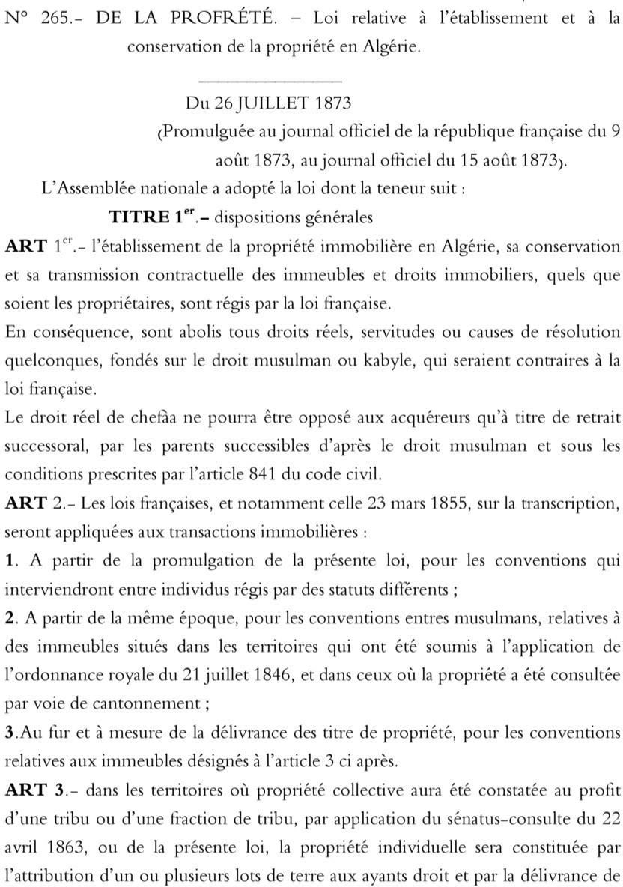

¹- عبدالكريم حرمة،مرجع سابق

⁽¹⁾

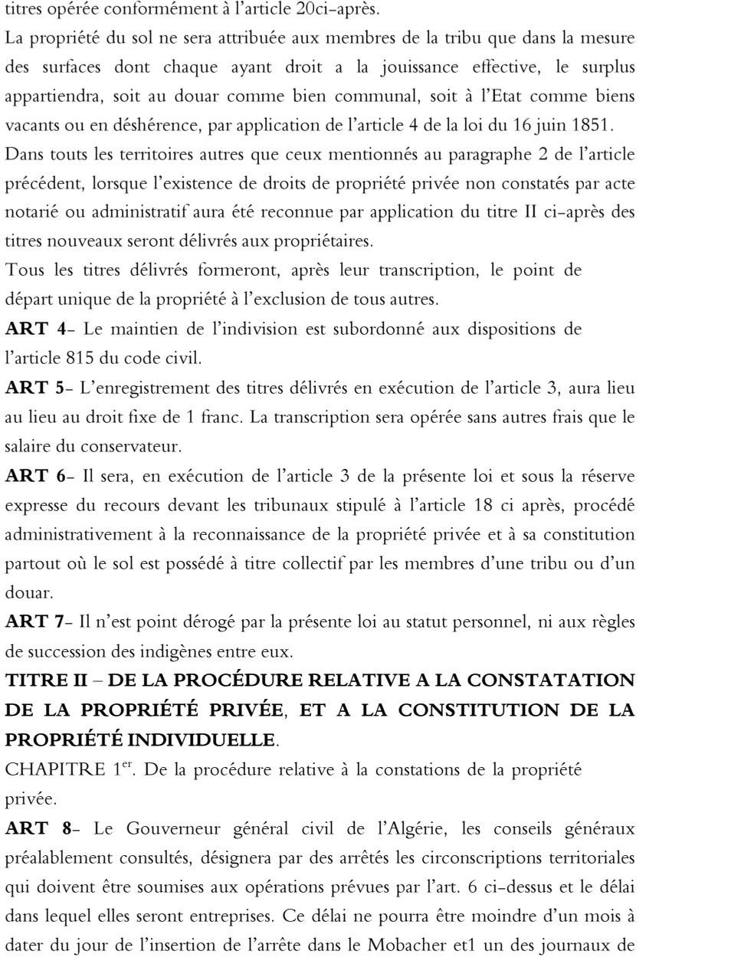

حرمة،مرجع سابق،ص عبدالكريم. ¹-

⁽¹⁾
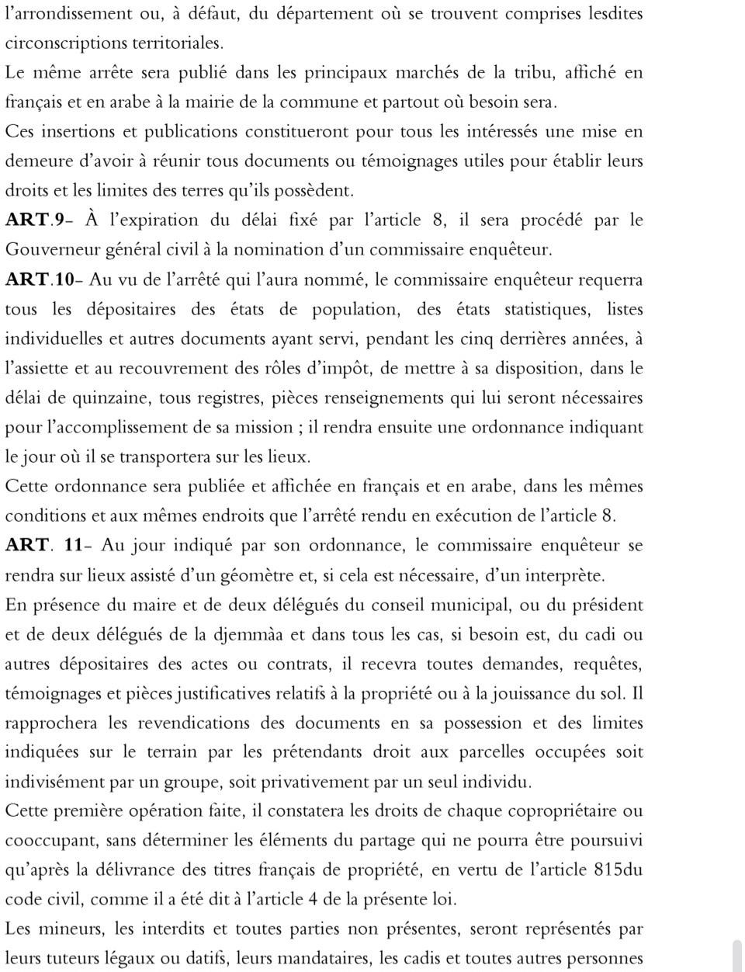
عبدالكريم حرمة،مرجع سابق،ص.258¹-

⁽¹⁾

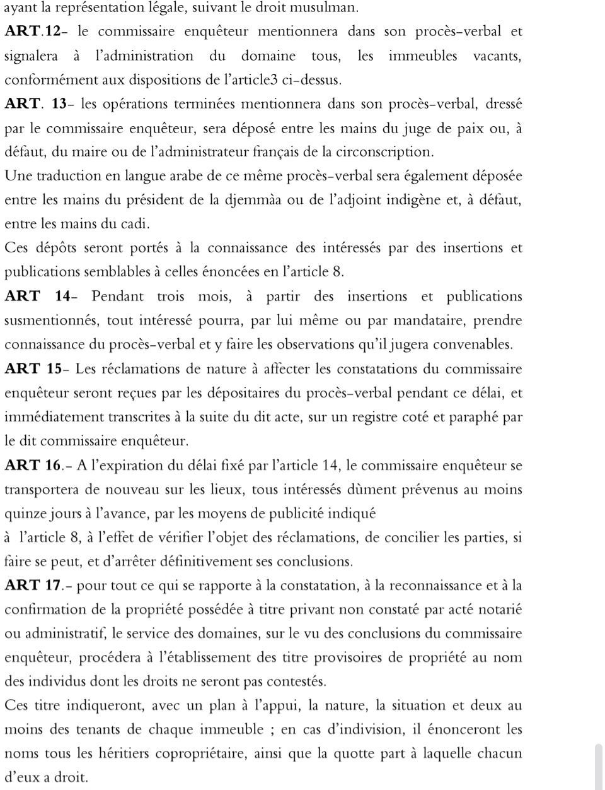

¹- عبدالكريم حرمة،مرجع سابق،ص.260

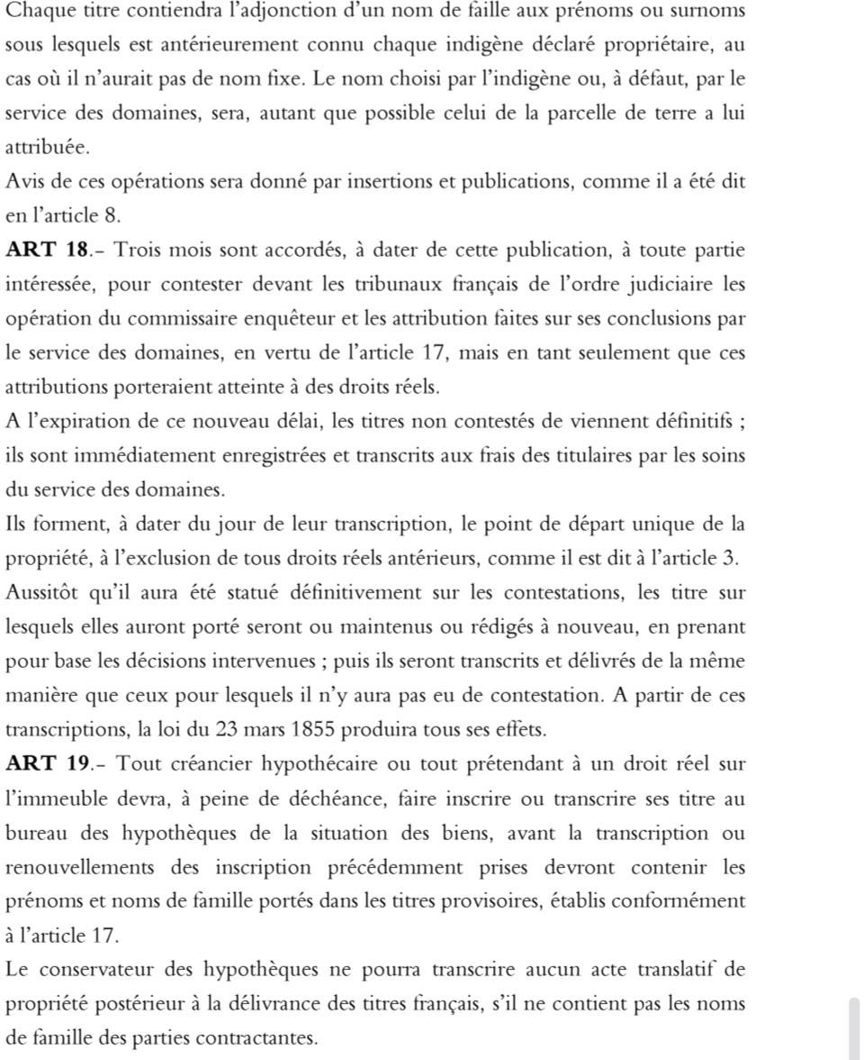

¹- عبدالكريم حرمة،مرجع سابق،ص.261

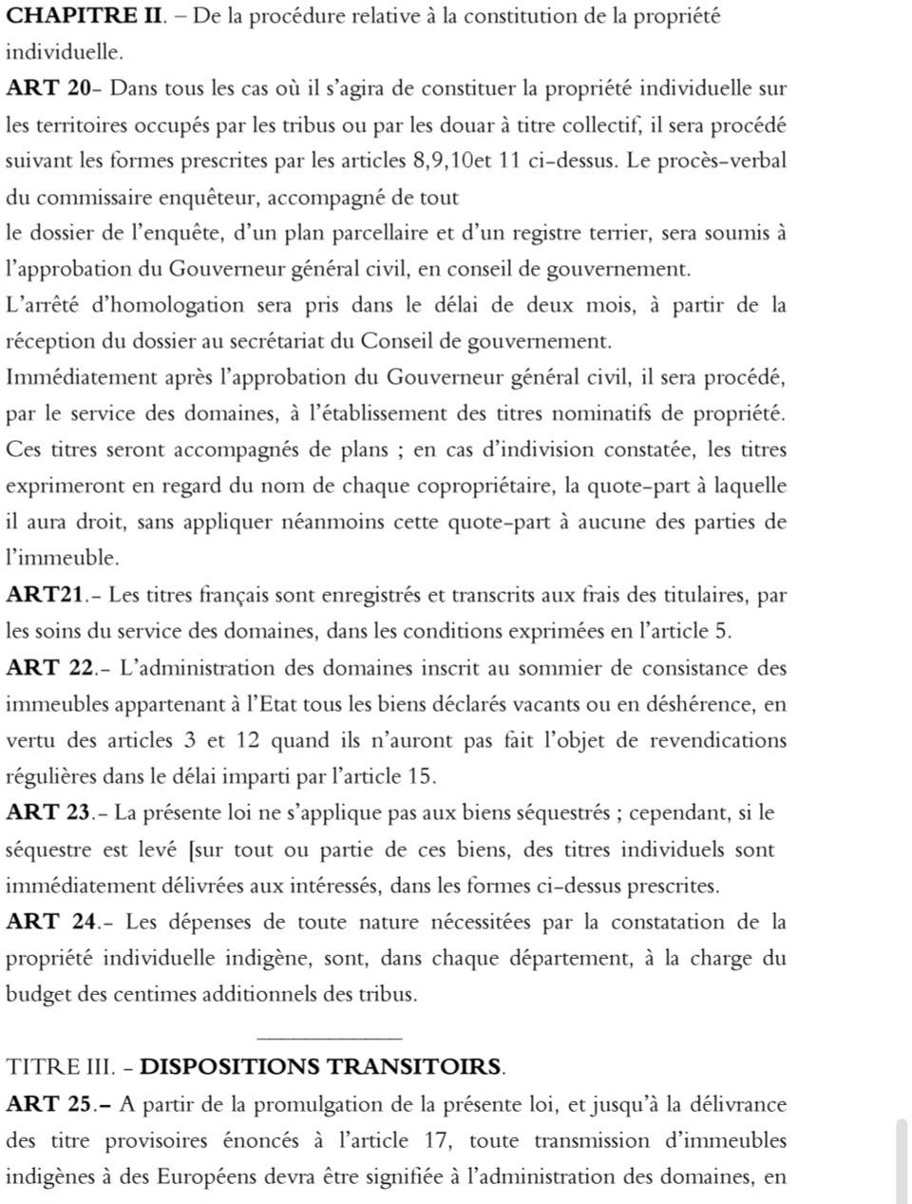

¹- عبدالكريم حرمة،مرجع سابق،ص.262

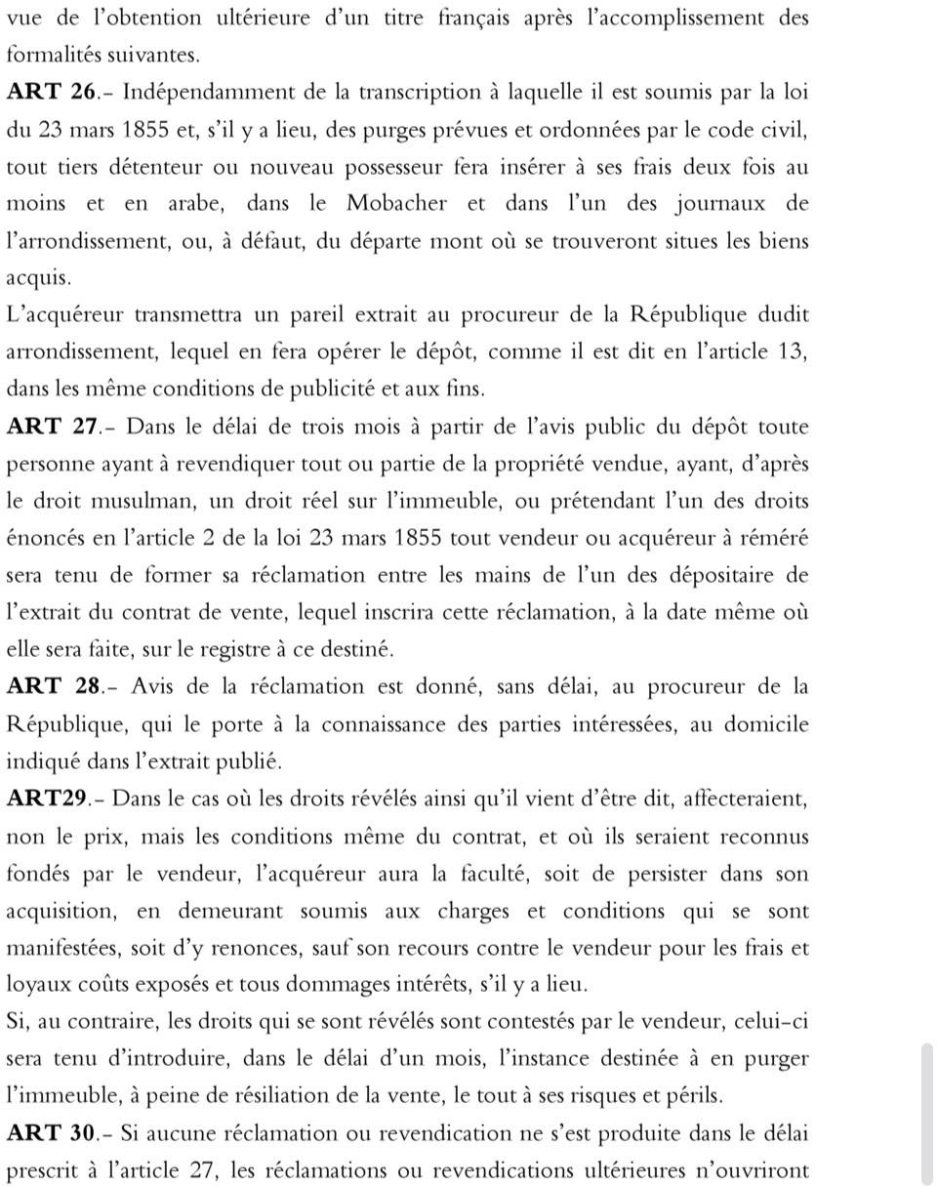

¹-(عبدالكريم حرمة،مرجع سابق،ص.263)

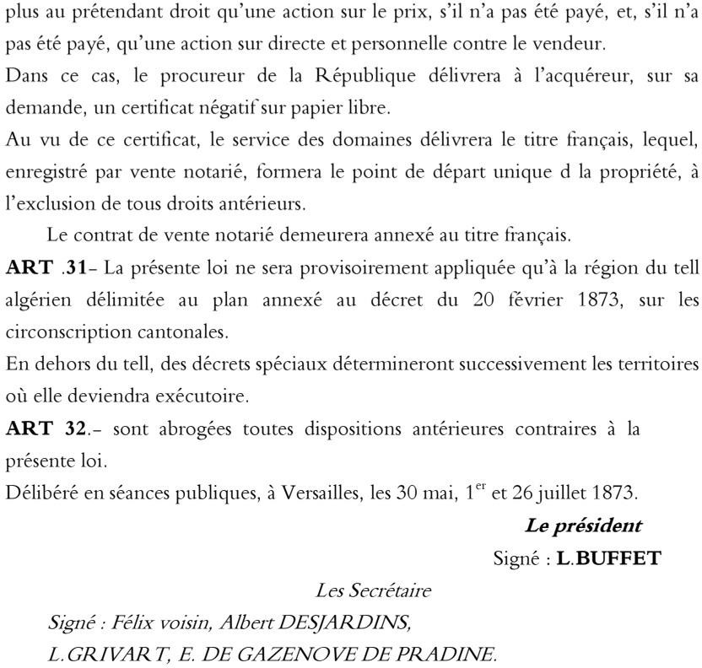

¹-(عبدالكريم حرمة،مرجع سابق،ص.264)

. (1)
:02صورة لوفود من المستوطنين
الملحق رقم

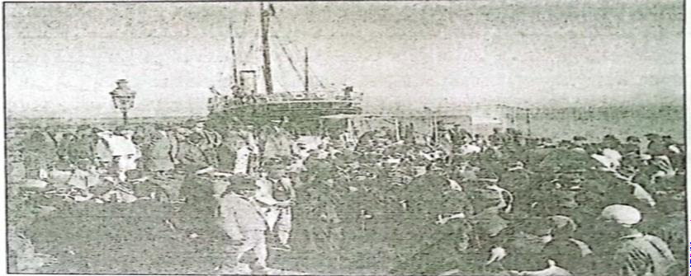

صورةلافيجري يجمع اليتامى والمشردين لتنشئتهم على تعاليم المسيحية
:03

الملحق رقم
.⁽²⁾

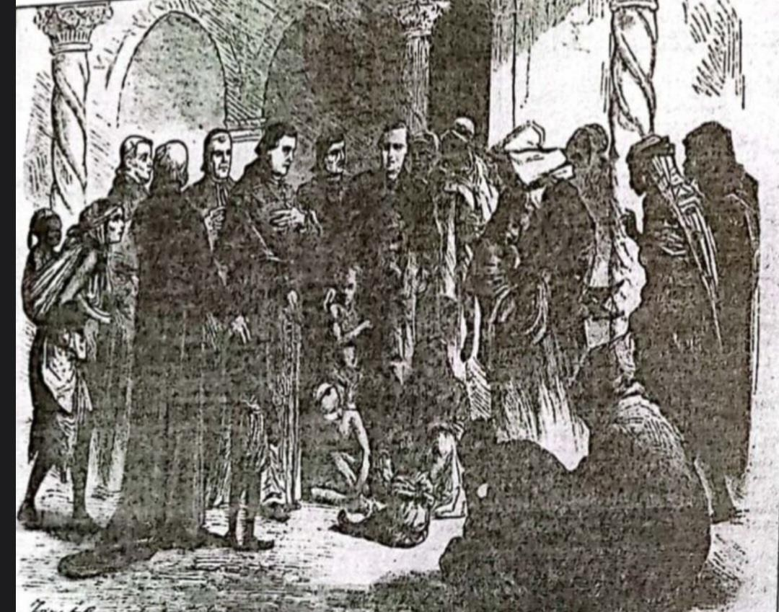

¹- علي بطاش، مرجع سابق، ص.190²-)
²- علي بطاش، مرجع سابق، ص.191²-)

.(.1)

:04رسالة الأميرعبدالقادرلديميشال
الملحق رقم

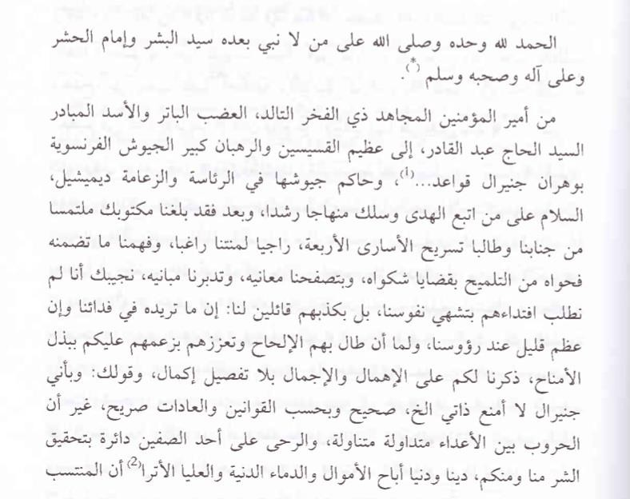

¹- عبدالحميدزوزو مرجع سابق، ص47

⁽¹⁾
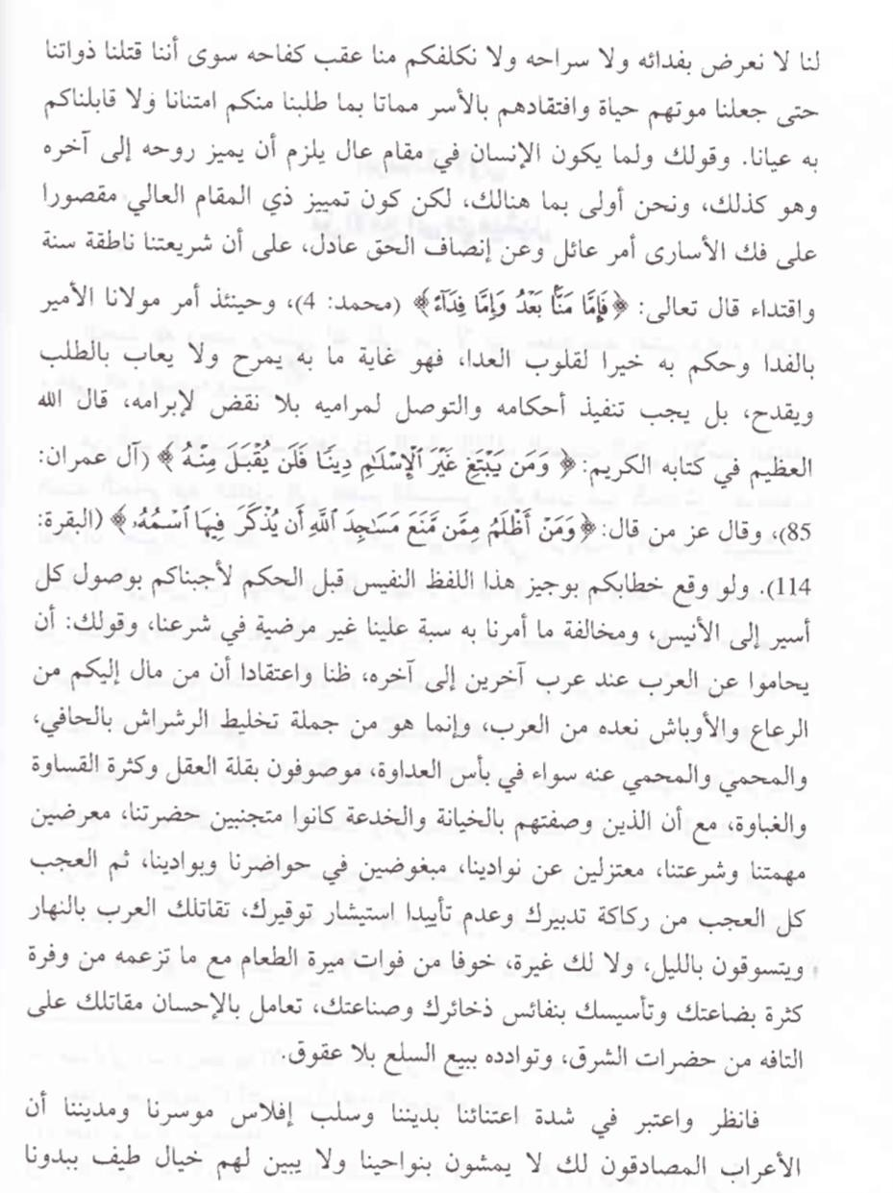

¹- عبدالحميد زوزو مرجع سابق، ص48.

⁽¹⁾
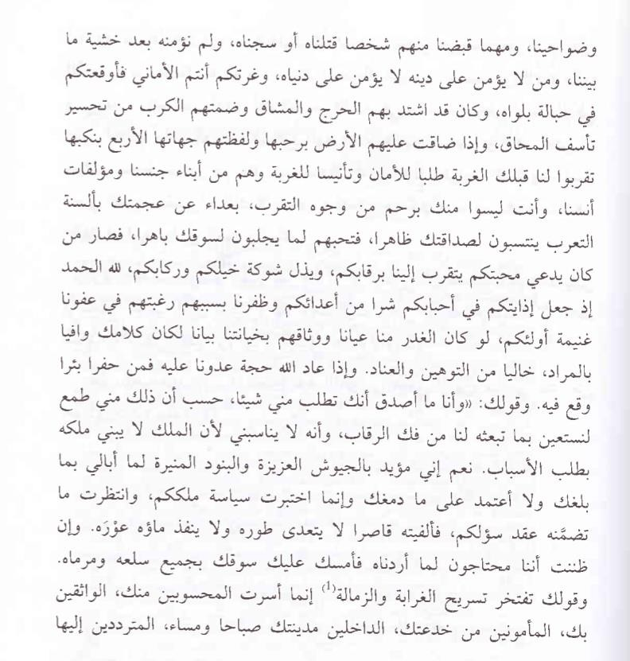

¹- عبدالحميد زوزو مرجع سابق، ص49

⁽¹⁾
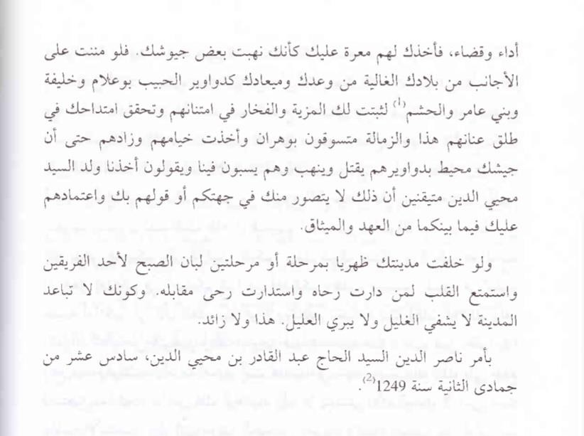

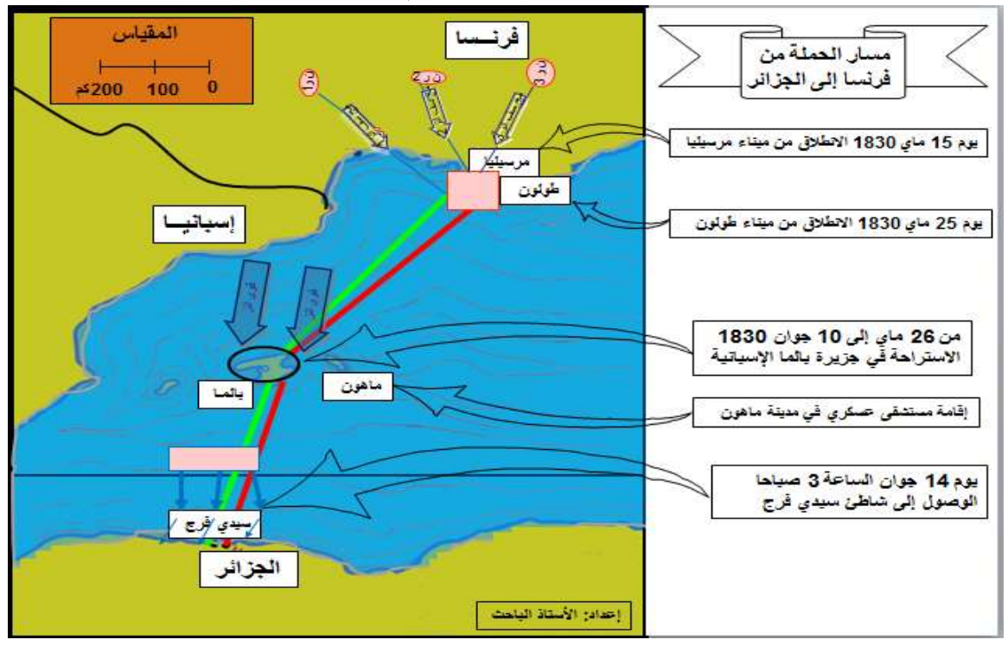
عبدالحميدزوزو مرجع سابق، 50-
(1)

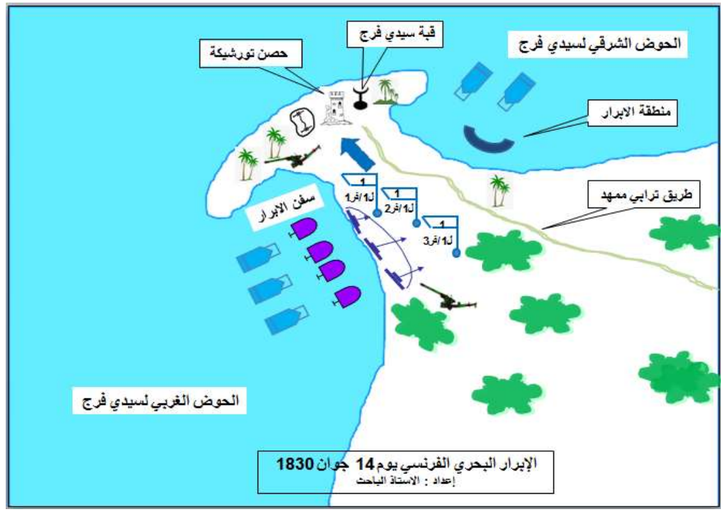

1- الأستاذ الباحث بوذراع أحمد مجلة التخطيط العسكري الجزائري
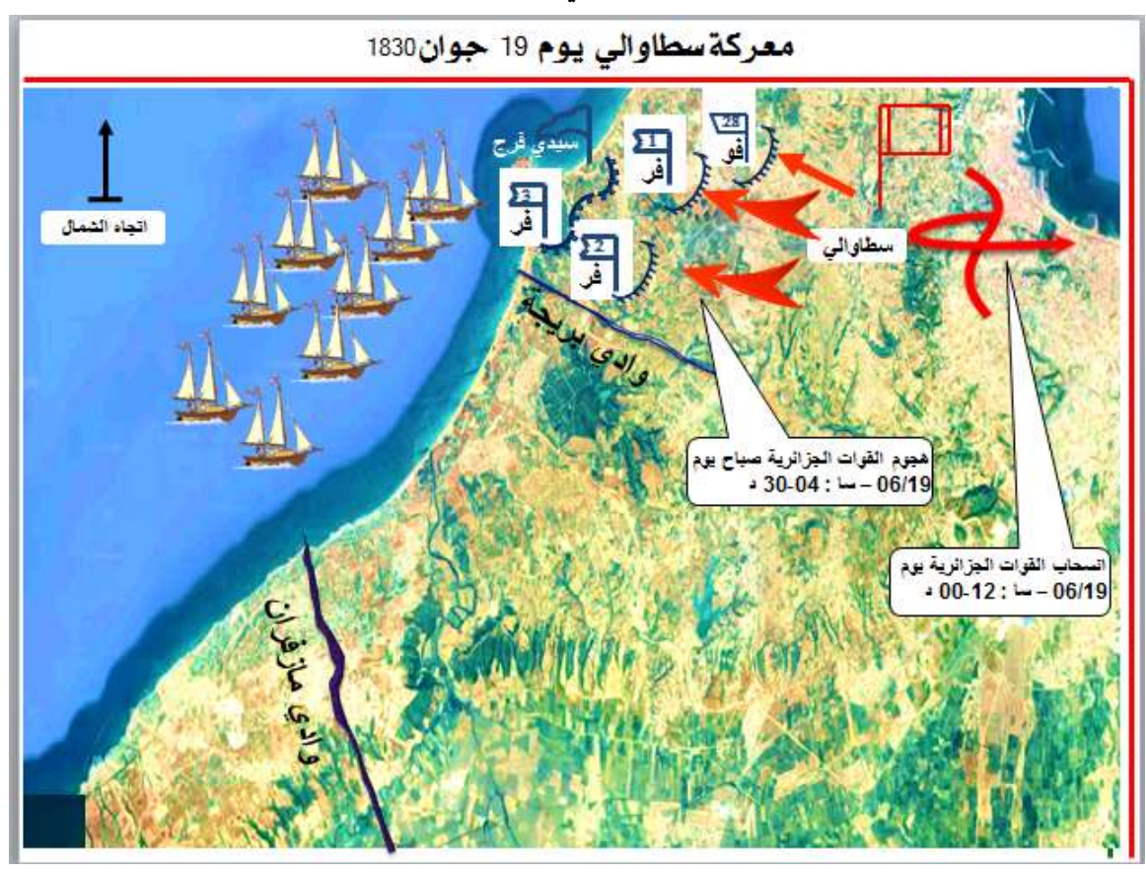

1- الأستاذ الباحث بوذراع أحمد مجلة التخطيط العسكري الجزائري

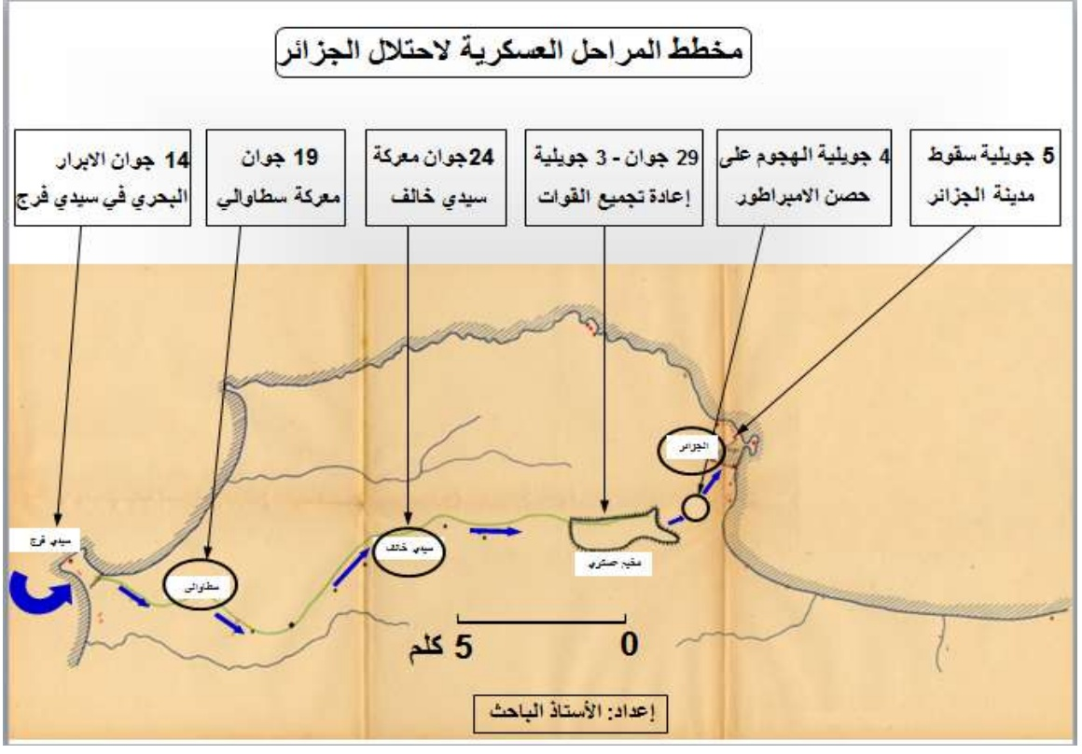

1- الأستاذ الباحث بوذراع أحمد مجلة التخطيط العسكري الجزائري

قائمة المصادر والمراجع

أولا:المصادر
أ-الكتب باللغةالعربية
.1أبوالقاسم سعدالله،الحركةالوطنيةالجزائرية1900-1830،ج1،دارالغرب
الإسلامي،1992،بيروت.
.2أبوالقاسم سعدالله،الحركةالوطنيةالجزائرية1930-1900،ج2،دارالغرب
الإسلامي،بيروت،.1992
.3أبوالقاسم سعدالله،تاريخ الجزائرالثقافي(1954-1830)،ج3،دارالغرب
الاسلامي،لبنان،.1998
.4أبوالقاسم سعدالله،تاريخ الجزائرالثقافي1954-1830،ج5،دارالغرب
الإسلامي،بيروت،.1998
.5أبوالقاسم سعدالله،تاريخ الجزائرالثقافي1954-1830،ج6،دارالغرب
الإسلامي،بيروت،.1998
.6أبوالقاسم سعدالله،محاضرات في تاريخ الجزائرالحديث:بدايةالاحتلال،ط3،الشركة
الوطنيةللتوزيع والنشر،الجزائر،.1976
.7إتين برونو،عبدالقادرالجزائري،تر:ميشيل خوري،ط1،دارالفرابي،بيروت،
.1997
.8أجيرون شارل روبير،تاريخ الجزائرالمعاصر،تر:عيسى عصفور،منشورات
عويدات،بيروت،.1982
.9أجيرون شارل روبير،الجزائريون المسلمون وفرنسا1919-1871،ج1،طخ،دار
الرائدللكتاب،الجزائر،.2007

.10أرزقي شويتام،نهايةالحكم العثماني في الجزائروعوامل انهياره1830-1800،
دارالكتاب العربي،الجزائر،.2011
.11الجمل شوقي عطاالله،المغرب العربي الكبيرفي العصرالحديث)ليبيا،تونس،
الجزائر،المغرب(،ط1،مكتبةالانجل والمصرية،القاهرة،.1977
.12الجيلالي صاري،محفوظ قداش،الجزائرفي التاريخ:المقاومةالسياسية-1900
1954الطريق الإصلاحي والطريق الثوري،تر:عبدالقادربن حراث،المؤسسةالوطنية
للكتاب،الجزائر،.1987
.13الجيلالي عبدالرحمن بن محمد،تاريخ الجزائرالعام،ج3،ط7،ديوان المطبوعات
الجامعية،الجزائر،.1994
.14الصلابي علي بن محمد،سيرةالاميرعبدالقادر:قائدرباني ومجاهدإسلامي،
دارالمعرفة،بيروت،.2015
.15الصلابي علي محمدعلي،كفاح الشعب الجزائري ضدالاحتلال الفرنسي وسيرة
الاميرعبدالقادر:تاريخ الجزائرالى ماقبل الحرب العالميةالاولى،دارالمعرفة،دت.
.16العربي منور،تاريخ المقاومةالجزائريةفي القرن التاسع عشر،دارالمعرفة،
الجزائر،.2006
.17العسلي بسام،الاميرعبدالقادرالجزائري،ط1،دارالنفائس،بيروت،.1977
.18العقادصلاح،الجزائرالمعاصرة،معهدالدراسات العربيةالعالية،دم،.1964
.19العلوي محمدالطيب،مظاهرالمقاومةالجزائرية من عام1830حتى ثورة
نوفمبر1954،ط1،دارالبعث،.1985
.20ال كحلوت عبدالعزيز،التنصيروالاستعمارفي إفريقياالسوداء،ط2،منشورات كلية
الدعوةالإسلامية،طرابلس،.1992
.21المدني أحمدتوفيق،هذه الجزائر،مكتبةالنهضةالمصرية،القاهرة،.1956

.22الهواري عدي،الاستعمارالفرنسي في الجزائرسياسةالتفكك الاقتصادي
والاجتماعي1969-1830،تر:جوزيف عبدالله،دارالحداثة،بيروت،.1983
.23باشامحمدمحمود،ذريعةالمروحة:1927الاستلاءعلى إيالةالجزائر،تر:عزيز
نعمان،دارالامل،الجزائر،.2010
.24برنيان أندري وآخرون،الجزائربين الماضي والحاضر،تر:اسطنبولي رابح،منصف
عاشور،ديوان المطبوعات الجامعية،الجزائر،.1984
.25بطاشعلى،الاستدمارالفرنسي في الجزائر1900-1830،دن،دم،.2012
.26بلاح بشير،تاريخ الجزائرالمعاصرمن1830الى1989،ج1،دارالمعرفة،
الجزائر،.2006
.27بن العقون عبدالرحمن بن إبراهيم،الكفاح القومي والسياسي من خلال مذكرات
معاصرةفي فترة1936-1920،ج1،المؤسسةالوطنيةللكتاب،الجزائر.1984
.28بن داهةعدة،الاستيطان والصراع حول ملكيةالأرض إبان الاحتلال الفرنسي للجزائر
1962-1830،ج1،المؤلفات للنشروالتوزيع،المسيلة،.2013
.29بن نبي مالك،مذكرا تشاهدللقرن،ط2،دارالفكر،دمشق،.1984
.30بوحوش عمار،التاريخ السياسي للجزائرمن البداية لغاية1962،دارالغرب
الإسلامي بيروت،.1997
.31بوعزيزيحي،الموجزفي تاريخ الجزائر:الجزائرالحديثة،ج2،ط2،ديوان
المطبوعات الجامعية،الجزائر،.2007
.32بوعزيزيحي،سياسةالتسلط الاستعماري والحركةالوطنيةالجزائرية-1830
1954،ديوان المطبوعات الجامعية،دم،.2007
.33تشرشل شارل هنري،حياةالاميرعبدالقادر،تر:أبوالقاسم سعدالله،الدار
التونسية،تونس،.1974

.34جلال يحيى،السياسة الفرنسية في الجزائرمن1940-1830،دارالمعرفة،
القاهرة.1959
.35حرب أديب،التاريخ العسكري والإداري للأميرعبدالقادر1847-1808م،ج1،
الشركةالوطنيةللنشروالتوزيع،الجزائر،.1982
.36خثيرعبدالنوروآخرون،منطلقات وأسس الحركةالوطنيةالجزائرية-1830
1954،طخ،منشورات المركزالوطني للدراسات والبحث في الحركةالوطنيةوثورةأول
نوفمبر1954،الجزائر،دت.
.37زروال محمد،العلاقات الجزائريةالفرنسية1830_1719،مطبعةدحلب،الجزائر،
.1994
.38زروق نادية،الجمهوريةالفرنسيةالثالثةفي الجزائر،دارالهومة،الجزائر،.2014
.39زوزوعبدالحميد،مراسلات الاميرعبدالقادرمع الجنرال ديميشيل ووثائق خاصة
بتاريخ الجزائرفي عهدالامير،طخ،عالم المعرفة،الجزائر،.2013
.40زوزوعبدالحميد،نصوص ووثائق في تاريخ الجزائرالمعاصر1900-1830،
للنشر،الجزائر،.2014
.41ساحلي محمدالشريف،تلخيص التاريخ من الاستعمار،تر:محمدهناد،محمد
الشريف بندالي حسين،منشورات الذكرى الأربعين للاستقلال،الجزائر،.2002
.42سعيدوني ناصرالدين،الجزائرفي التاريخ العهدالعثماني،المؤسسةالوطنيةللكتاب،
الجزائر،.1984
.43عبادصالح،المعمرون والسياسة الفرنسية في الجزائر1900-1870،ديوان
المطبوعات الجامعية،الجزائر،.1984
.45علي محمدالطاهر،التعليم التبشيري في الجزائر:1904-1830دراسةتاريخية
.46عمورةعمار،موجزفي تاريخ الجزائر،دارريحانة،الجزائر،.2002

.47عميراوي أحميدة،موضوعات من تاريخ الجزائرالسياسي،دارالهدى،
الجزائر،.2004
.48عميراوي احميده،أثارالسياسةالاستعمارية والاستيطانية في المجتمع الجزائري
1954-1830،المركزالوطني للدراسات والبحث في الحركةالوطنيةوثورةأول نوفمبر،
الجزائر،.2007
.49عميراوي احميده وآخرون،السياسةالفرنسيةفي الصحراءالجزائرية1916-1844،
دارالهدى،عينمليلة،.2009
.50قداش محفوظ،جزائرالجزائريين تاريخ الجزائر1954_1830،تر:محمدالمعراجي،
منشوراتANEP،الجزائر،دت.
.51قنان جمال،قضاياودراسات في تاريخ الجزائرالحديث والمعاصر،منشورات المتحف
الوطني للمجاهد،الجزائر،.1994
.52محمدالعربي الزبيري،مذكرات أحمدباي وحمدان خوجةوبضربة،الشركةالوطنية
للنشروالتوزيع،الجزائر،.1981
.53مزيان سعيدي،النشاط التنصيري للكاردينال لافيجري في الجزائر1892-1867،
دارالشروق للطباعةوالنشروالتوزيع،الجزائر،.2009
.54مقلاتي عبدالله،المرجع في تاريخ الجزائرالمعاصر(1954-1830)،ديوان
المطبوعات الجامعية،دم،.2014
.55مقلاتي عبدالله،المرجع في تاريخ المغرب الحديث والمعاصر:الجزائر-تونس-
المغرب-ليبيا،ديوان المطبوعات الجامعية،الجزائر،.2013
.56مهساس أحمد،الحقائق الاستعماريةوالمقاومة،طخ،دارالمعرفة،.2007
.57نوارعبدالعزيزسليمان،نعنعي عبدالمجيد،التاريخ المعاصرأوروبامن الثورة
الفرنسيةالى الحرب العالميةالثانية،دارالنهضة،بيروت،.1933

.58هلال عمار،الهجرةالجزائريةنحوبلادالشام1918-1847،دارهومة،الجزائر،
.2007
.59هلال عمار،أبحاث ودراسات في تاريخ الجزائرالمعاصر1962-1830،ط2،
ديوان المطبوعات الجامعية،الجزائر،.2014

ب-المصادر باللغةالفرنسية
- AgeronCharlesRobert,LesAlgériensmusulmansetlafrance (1871- 1913), P U F, Paris, 1968.
- BessaihBoualem,DeL’emirAbdelkader a L’imam Chamyl: Le hérosDesTchétchénesetduCaucase,ENAG,Alger,2008.
- MeliaJean،histoiredel’universitéD’Alger،lamaisondes livres، 1950.
- statistiqueetdocumentsrelatifsausénatus-consultesurla propriétéarabe,impériale,paris,1863.

ثانيا:المقالا
.1أرزقي شويتام،سياسةالاستيطان الفرنسي في الجزائر1914-1830م،مجلة
التاريخ المتوسطي،مج2،ع2،جامعةبجاية،ديسمبر.2020
.2ال بوعبدلي المهدي،الاحتلال الفرنسي للجزائرومقاومةالشعب في الميدان الروحي،
مجلةالاصالة،ع8،الجزائر،.1972

.3الهادي محمدصلاح،صورةالجزائري من خلال قانو نالاهالي:1871تكرارلتجربة
رومانيةفاشلة،مجلةالبحوث والدراسات الانسانية،مج5،ع2،الملتقى الدولي حول
التطورالتاريخي لصورةالجزائري في الخطابا لكولونيالي،دت.
.4ايت حبوش حميد،قانون التجنيدالاجباري1912مدراسةف يظروف صدوره
وموقف الجزائريين منه،الحوارالمتوسطي،مج9،ع2،جامعةوهران،.2018
.5بختاوي خديجة،قانون فارنيوالملكيةالفرديةمن خلال مخطوطات أرشيفية،المجلة
الجزائريةللمخطوطات،مج10،ع11،جامعةوهران،.2014
.6بلجةعبدالقادر،المجندون الجزائريون ف يالجيش الفرنسي ودورهم في حروبه
الخارجية1919-1830،المجلةالمغاربيةللدراسات التاريخيةوالاجتماعية،مج3،ع1،الجزائر،.2011
.7بلقاضي محمد،مسعوديأ حمد،الملامح السياسيةوالعسكريةفي شخصيةالامير
عبدالقادر،مجلةرفوف-مخبرالمخطوطات،مج10،ع1،جامعةأبوبكربلقايدتلمسان،
الجزائر،.2022

.8بليل محمد،التشريع العقاري الاستعماري خلالالقرن التاسع عشرالقطاع الوهراني،
مجلةعصور،مج9،ع2،جامعةوهران،.2010
.9بن أزواوفتح الدين،جذورالفكرالإصلاحي في الجزائرومؤثراته1931-1830،
المجلةالتاريخيةالجزائرية،ع4،جامعةمحمدبوضياف،سبتمبر.2017
.10بن علي زهير،المرأةالجزائريةفي ظلال استعمارالفرنسي(1962-1830)،مجلة
الدراسات التاريخيةوالحضارية،مج1،ع2،جامعةسطيف2،دت.
.11بن يوسف محمدالأمين،أول قانون عقاري بالجزائر16جوان1851 م بين سراب
المحافظةعلى الملكيةالأهليةوواقع تدعيم الاستيطان،مجلةالانسان والمجال،مج8،
ع2،المركزالجامعي نورالبشيرالبيض،ديسمبر.2022

.12بوتشيشةعبدالقادر،لافيجري والتنصيرفي الجزائر:ضخامةالإمكانيات والجهود
وضآلةالنتائج والمردود قرى العرب النصارى ،مجلةأفاقعلمية،مج11،ع2،
جامعةحسيبةبن بوعلي،.2019
.13بوخاوش سعيد،من مظاهرسياسةالفرنسةومحاربةاللغةالعربيةفي الجزائرإبان
الاحتلال الفرنسي،مجلةاللغةالعربيةوآدابها،مج2،ع1،جامعةالبليدة2،.2013
.14بورغدةرمضان،مصادرةالأراضي والغرامات وأثرهاعلى المجتمع الجزائري،مجلة
البحوث والدراسات الإنسانية،ع2،جامعة20أوت1955،سكيكدة،30جوان.2008
.15بوزكري مروان،الاستيطان الفرنسي بالجزائرومظاهرالهيمنةالاقتصاديةوالثقافية
مابين1914-1830م،المجلةالجزائريةللدراسات التاريخيةوالقانونية،مج7،ع2،
جامعةتندوف،6جوان.2022
.16بوشنافي محمد،الداي حسين وسقوط الايالةالجزائرية1830_1818،مجلة
عصور،ع7-6،دم،جوان-ديسمبر.2005

.17بوشو وليد،الادارةالمحليةالفرنسية–الاقليميةوالبلدية–في الجزائرفي فترة
النظام العسكري وبدايةالنظام المدني(1902-1830)،مجلةالدراسات التاريخية
العسكرية،مج4،ع3،المركزالوطني للدراسات والبحث في التاريخ العسكري الجزائري،
الجزائر،.2022
.18بول جويجةسعاد،طوالبيةالصغيرة،قراءةتاريخيةلقانون16فيفري1897م المطهر
للأراضي الجزائريةمن خلال المنشورات الفرنسية،حوليات جامعةقالمةللعلومالانسانية
والاجتماعية،مج18،ع1،مخبرالتاريخللدراساتوالابحاثالمغاربية،جامعة8ماي
1945قالمة،الجزائر،.2024
.19تريكي أحمد،نظرةتاريخيةللتعليم والوضع الاجتماعي والاقتصادي للجزائرقبل
وأثناءالاحتلال الفرنسي،مجلةالقرطاسع2،جامعةبشار،جانفي.2015

.20حرمةعبدالكريم،القوانين العقاريةالفرنسيةفي الجزائرودورهافي تسهيل مصادرة
الأراضي وتشجيع الحركةالاستيطانية:قانون سيناتيسكونسيلت1963أن موذجا،دورية
كانالتاريخية،ع60،جامعةأحمددرايةأدرار،جوان.2023
.21رابح محمد،بلوفةعبدالقادرلجيلالي،التعليم العربي الاسلامي ابان الحقبة
الاستعماريةالجزائرانموذجا،مجلةالدراسات التاريخية،مج22،ع1،الجزائر،.2021
.22رحوي آسيابلحسن،وضعيةالتعليم الجزائري غداةالاحتلال الفرنسي،مخبرتطوير
الممارسات النفسيةالتربوية،مج4،ع7،جامعةمولودمعمري،تيزيوزو،2011.
.23رزيق محمد،تاريخ الاميرعبدالقادر:قراءةجديدةفي معاهدةالتافنة1837م،
المجلةالجزائريةللعلوم السياسيةوالعلاقات الدولية،مج2،ع7،الجزائر،.2014

.24رشيدمياد،السياسةالتعليميةالفرنسيةفي الجزائروردودفعل الجزائريين اتجاهها
1954-1830،مجلةدراسات وابحاث في العلوم الانسانيةوالاجتماعية،مج14،ع1،الجامعةيحي فارس،المدية،.2022
.25رواحنةعبدالحكيم،بوقريوةلمياء،السياسةالفرنسيةالمتبعةفي تفكيك الملكية
العقاريةالجزائرية1900-1830موانعكاساتهاعلىالمجتمعالجزائري،مجلةقبس
للدراسات الإنسانيةوالاجتماعية،مج5،ع1،جامعةالوادي،جويلية.2021
.25زواي نبيل،ولدالنبيةكريم،فشل الاستعمارفي نشرالتعليم التبشيري في
الجزائر(1904-867)،المجلةالمغاربيةللدراسات التاريخيةوالاجتماعية،مج14،ع1،الجزائر ،.2022
.26سباعي سيدي عبدالقادر،الغزوالفرنسي للجزائر:خلفياته وأبعاده،مجلةالبدر،
ع6،كليةالأدب جامعةبشار،أكتوبر.2009
.27سباعي سيدي عبدالقادر،قانون الانديجيناالوجه الاخرلقانون السود،مجلة
الدراسات،دع،جامعةطاهري محمد،بشار،ديسمبر.2016

.28سبععادل،حوحورمزي،سياسةالاحتلالالفرنسيفيالجزائر1900-1870م،
مجلةالمفكر،مج18،ع2،جامعةمحمدخيضربسكرة،.2023
.29سعودي أحمد،السياسةالاستعماريةوإجراءاتهاضدالتعليم العربي الاسلامي في
الجزائر،مجلةالتراث،ع11،جامعةالجلفة،.2014
.30سلاماني عبدالقادر،دورالمكاتب العربيةفي توطيد،مجلةالبدر،ع03،كلية
الأدب واللغات جامعةبشار،مارس.2011
.31سيدي محمدرامي،قراءةمقارنةفي خلفيات ودوافع الاحتلال الفرنسي للجزائر
وتونس،مجلةالقرطاس،ع7،جامعةأبوبكربلقايد،تلمسان،جانفي.2018

.32شقرةمحمد،الزكاةوالأوقاف في المشروع الاستعماري الفرنسي في الجزائر-1830
1914،مجلةالاحياء،مج25،ع33،جامعةباتنة،14أوت.2023
.33صالحي مزهورة،طبيعةالنظام الضريبي للحكومةالعامةفي الجزائر-1845
1900،مجلةالبحوث التاريخية،ع1،جامعةالمسيلة،جوان.2022
.34صغيريأ حمد،السياسةالتعليميةفي الجزائر(1972-1923)،منتدى الاساتذة،
مج2،ع1،جامعةمنتوري،قسنطينة،دت.
.35طويل حياة،التنصيرفي الجزائرخلال الاحتلال الفرنسي1962-1830،مجلة
القرطاس،ع5،جامعةمصطفى اسطمبولي معسكر،جوان.2017

.36عزوزفؤاد،التشريعات العقاريةالفرنسيةفي الجزائرخلال فترةالحكم المدني
1900-1870،مجلةمدارات تاريخية،مج1،عخ،جامعةلمين دباغين،سطيف،.2019
.37علوان جمال الدين،السياسةالدينيةالفرنسيةفي الجزائرودورالكتاتيب في
التصدي لها1954-1830،مجلةرؤى التاريخية،مج4،ع1،جامعةيحي فارس،جانفي
.2023

.38غنابزيةعلي،دهالسي يمينة،تأثيرات المأرةالأوروبيةعلى الاسرةالجزائرية-1830
1962مدارسةتاريخيةاجتماعية،مجلةالدراسات والبحوث الاجتماعية،مج5،ع2،الجزائر،.2017

.39قبال مراد،السياسةالاجتماعيةالفرنسيةفي الجزائر:أهدافهاوتداعيتها-1830)
1939م(،مجلةالقرطاس،مج6،ع1،الجزائر،.2018

.40قنون حياة،الاستيطان الفرنسي ومصادرةأراضي الجزائريين خلال القرن التاسع
عشر،مجلةالحوارالمتوسطي،ع4-3،جامعةسيدي بلعباس،دت.

.41لطرش حنان،السياسةالفرنسيةوتأثيرهاعلى الحياةالاجتماعيةوالثقافيةفي
الجزائر،مجلةجامعةالاميرعبدالقادرللعلوم الاسلاميةقسنطينة،مج35،ع1،الجزائر،
.2012

.42لطرش حنان،السياسةالفرنسيةوتأثيرهاعلى الحياةالاجتماعيةوالثقافية،مجلة
الأميرعبدالقادرللعلوم الإسلامية،مج35،ع1،قسنطينة،27جوان.2021
.43لهلالي سلوى،جوانب من النشاط السياسي للنخبةالجزائريةقبل الحرب العالمية
الأولى،مجلةالحكمةللدراسات التاريخية،مج5،ع12،جامعةسطيف2،سبتمبر
.2017
.44مصطفى عتيقة،واقع تطبيق القوانين الاستعماريةالفرنسيةفي منطقةتيارت:
قانون سناتوسكونسيلت1863 م ا،مجلةالعبرللدراسات التاريخيةوالأثريةفي
شمال إفريقيا،ع2،جامعةابن خلدون تيارت،افريل.2022
.45معماشهدايات،لوصيف موسى،خلفيات وأبعادالتشريعات العقاريةالاستعمارية
في ضوءقانوني"سيناتوسكونسيلت"و"فارنيي"،مجلةرفوف،مج12،ع2،جامعة
أدرار،نوفمبر.2024
.46معيوش ابراهيم،صفحات منسيةمن معاناةالمرأةالجزائريةإبان الاحتلال الفرنسي
)دراسةسوسيوثقافية(،مجلةالحكمةللدراسات الاجتماعية،مج2،ع3،الجزائر،.2020

.47هاشمي كوثر،تشريعات الأراضي والمجتمع الريفي وعلاقته بقانون الالقاب في
الجزائرتطبيق قانون1873نموذجا،مجلةالبحوث التاريخيةمج5،ع1،جامعةالمسيلة،
.2021

.48هامل بديس،الاحتلال الفرنسي وأساليبه لهدم الهويةالجزائرية:الجذوروالأثار،
مجلةالاحياء،مج20،ع24،جامعةباتنة،ماي.2020

.49وادي أحمد،السياسةالاستعماريةالفرنسيةوانعكاساتهاعلى ثقافةالمجتمع والأمن
الهويات في الجزائر،مجلةالناقدللدراسات السياسية،ع2،جامعةالجزائر03،افريل
.2018

.50وقادمحمد،ظاهرةالتهرب الضريبي والتمردضدالسياسةالجبائيةالعثمانيةفي
الجزائرأواخرالعهدالعثماني1830-1700)م(،مج2،ع1،جامعةبرج بوعريريج،
.2021

ثالثا:الأطروحات والرسائل الجامعيةأ-الأطروحات:
.1بن جبورةمحمد،الاحتلال الفرنسي للجزائرومقاومةالاميرعبدالقادر-1830)
(1847من خلال وثائق الارشيف المغربي،الدكتوراه في التاريخ الحديث والمعاصر،كلية
العلوم الانسانيةوالحضارةالاسلامية،جامعةوهران،.2013
.2حرمةعبدالكريم،مصادرةالأراضي في السياسةالفرنسيةالاستعماريةوانعكاساتها
على المجتمع الجزائري1900-1834م،دكتوراه في تاريخا لجزائرالمعاصر،كليةالعلوم
الإنسانيةوالاجتماعيةوالعلوم الإسلامية،جامعةأحمددرايعيةأدرار،.2023-2022
.3زقب عثمان،السياسةالفرنسيةفي الجزائر:1914-1830دراسةفي أساليب
السياسةالإدارية،دكتوراه في التاريخ الحديث والمعاصر،كليةالعلوم الإنسانيةوالاجتماعية
والعلوم الإسلامية،جامعةالحاج لخضر،باتنة،.2015-2014

.4صافرفتيحة،حركةالشبان الجزائريين ظهورهاوتطورهامابين1930-1900،
دكتوراه في تاريخ الجزائرالحديث والمعاصر،كليةالعلوم الإنسانيةوالعلوم الإسلامية،جامعة
أحمدبن بلة1،وهران،.2016-2015

ب-الرسائل الجامعية:
.1الحمري محمد،التشريع الفرنسي في الجزائروأثره على الحياةالاجتماعيةوالدينية
والثقافيةمابين1920-1870،ماجستيرفي أنثروبولوجيا،كليةالأدب والعلوم الإنسانية
والعلوم الاجتماعية،جامعةأبوبكربلقايد،تلمسان،.2005-2004
.2بشكرفاتن،سياسةالجمهوريةالثالثةفي الجزائر1900-1870)م(،ماجستيرفي
تاريخ المغرب العربي المعاصر،كليةالعلوم الانسانيةوالاجتماعية،جامعة08ماي1945
قالمة،.2022

.3بليل محمد،تشريعات الاستعمارالفرنسي في الجزائروانعكاساتهاعلى الجزائريين بين
1914-1881:القطاءالوهراني نموذجا،ماجستيرفي التاريخ الحديث والمعاصر،كلية
العلوم الإنسانيةوالحضارةالإسلامية،جامعةوهران،.2006
.4بن شوش محمد،التعليم في الجزائرإبان الاحتلال الفرنسي(1870-1830)،رسالة
الماجستيرفي التاريخ الحديث والمعاصر،كليةالعلوم الانسانيةوالاجتماعية،جامعةبن يوسف بن خدة،الجزائر،.2007
.5بن يوسف محمدالأمين،ملكيةالدومينوتطورالاستيطان الفرنسي في الجزائر
1870-1830،ماجستيرفي تاريخ الجزائرالحديث والمعاصر،كليةالعلوم الإنسانية
والحضارةالإسلامية،جامعةوهران،.2014-2013

.6خليل كمال،المدارس الشرعيةالثلاث في الجزائر:التأسيس والتطور-1850)
(1951،مذكرةالماجستيرفي تاريخ المجتمع المغاربي الحديث والمعاصر،كليةالعلوم الانسانيةوالاجتماعية،جامعةمنتوري قسنطينة،.2008

.7رواحنيةعبدالحكيم،السياسةالاقتصاديةالفرنسيةفي الجزائر1930-1870م،
ماجستيرفي التاريخ الحديث والمعاصر،كليةالعلوم الإنسانيةوالاجتماعيةوالعلوم
الإسلامية،جامعةالحاج لخضر،باتنة،.2014-2013
.8مختاري الطيب،اللجنةالافريقية1834-1833،مذكرةماجستيرفي التاريخ
المعاصرالمقاومةالوطنيةوالثورةالجزائرية،كليةالعلوم الإنسانيةوالاجتماعية،جامعة
الجزائر2،.2010-2009

رابعا:المواقعالإلكترونية
.1أكاديميةالنورس،أساليب السياسةالفرنسيةضدالشعبالجزائريمابين1830
و1900،27افريل2025،11:35،متوفرعلى:

https://nawrasaca.blogspot.com/2020/08/1830-
1900.html?hl=ar&m=1.
.2أكاديميةالنورس،الهجرةومساهمتهافي خدمةقضاياالجزائريين

1900،27افريل2025،11:42،متوفرعلى:
https://nawrasaca.blogspot.com/2020/08/1830-
.1900_13.html?hl=ar&m=1

فهرس الموضوعات

الصفحة | الموضوع
// | الشكروالعرفان
// | الاهداء
// | قائمةالمختصرات
أ-ح | المقدمة
13-8 | الفصل التمهيدي: أوضاع الدولة الجزائرية قبل الاحتلال الفرنسي 1830
9 | 1.الوضع السياسي والإداري
-109-8 | .1نظام الحكم .2التقسيم الإداري .3العلاقات الخارجية
10 | 2. الوضع العسكري عشية1830
10 | .1تشكيلة الجيش الجزائري .2نقاط الضعف القاتلة .3الأسطول
11 | 3.الوضع الإقتصادي
11 | اقتصاد متنوع النظام الضريبي
11 | بداية الأزمة
11-12 | 4.الوضع الإجتماعي والثقافي
12-13 | التركيبة السكانية التعليم والزوايا القضاء
13 | 5.مظاهر القوة والضعف
13 | مظاهر القوة
13 | مظاهر الضعف
14-19 | الفصل الأول:الاستراتيجية العسكرية الفرنسية1830-1916
14-15 | 1. مرحلة الإستكشاف والغزالمحدود1830-1840
14 | الخلفية السياسية والعسكرية- فشل القيادة الجزائرية - سياسة الاحتلال المحدود
15 | بداية الأرض المحروقة
15-17 | 2.استراتيجية الحرب الشاملة والتدمير المنهجي1840-1871
15-16 | وصول بيجو وانقلاب العقيدة1840- جهاز المكاتب العربية - التقسيم الإداري والعسكري - الحرب الإقتصادية - نتائج المرحلة
17 | انعكسات الاستراتيجية العسكرية
17-19 | 3.مرحلة التهدئة واحتلال الصحراء1871-1916
17-18 | العقاب الجماعي بعد ثورة المقراني1871 - قانون الأهالي
18-19 | آليات احتلال الصحراء

19 | 4.انعكسات الإستراتيجية العسكرية
19 | ديمغرافيا اقتصاديا
20-65 | الفصل الثاني:أهم المعارك العسكرية ضد الإستعمار الفرنسي 1830م-1916م
20-21 | 1.الإستعدادات الجزائرية والتحضيرات الجزائرية.
21-22 | .مسار الحملة وعبورها البحر
23-65 | 2.الإبرار البحري على شاطئ- سيدي فرج يوم14 جوان 1830م
23-44 | 3.معركة سيدي خالف 24 جوان 1830م- معركة سطاوالي
45-49 | 4.معركة عنابة1832م
49-50 | 5.معركة وادي المقطع 28 جوان 1835م
50-54 | 6.معركة قسنطينة1836م-1837
54-55 | 7.معركة وادي العلايق البليدة23ديسمبر1839
55-58 | 8 .أهم المعارك الجزائرية ضد الإستعمار الفرنسي 1850م-1880
58-61 | 9.أهم معارك الهضاب العليا1881م-1883م
61-65 | 10. أهم معارك الصحراء الجزائرية 1881م-1917م
 | الخاتمة
 | قائمةالملاحق
 | قائمةالمصادروالمراجع
 | فهرس الموضوعات

ملخص:
بالعربية
تتناول هذه المذكرة السياسات والإستراتجية العسكرية الفرنسية التي اعتمدها الاحتلال الفرنسي لإخضاع الجزائر بين المرحلة1830م-1916م بالعنف الممنهج القائم على استراتيجية الأرض المحروقة، واستخدام الطوابير المتحركة، وتفعيل المكاتب العربية كأداة للضبط والاستخبارات، بالإضافة إلى سياسة الإبادة الجماعية المتمثلة في حوادث التدخين وحصار المدن. في المقابل، برزت مقاومة شعبية منظمة اتخذت طابع حرب العصابات، وتجلت في محطات مفصلية منها: معركة المقطع 1835 وسيدي إبراهيم 1845 بقيادة الأمير عبد القادر، ومقاومة الزعاطشة 1849، وثورة لالة فاطمة نسومر 1854-1857، وانتفاضة المقراني والشيخ الحداد 1871، ومقاومة الشيخ بوعمامة 1881-1908، وصولاً إلى ثورة التوارق 1916. وتخلص المذكرة إلى أن المواجهة كانت بين مشروع استعماري استئصالي وبين مقاومة وطنية استندت إلى التعبئة الدينية والبنية القبلية.
الكلمات المفتاحية: الاستعمار الفرنسي، الجزائر، الأرض المحروقة، الطوابير المتحركة، المكاتب العربية، التدخين، الأمير عبد القادر، المقاومة الشعبية، حرب العصابات،
En Français
Ce mémoire analyse les politiques et méthodes militaires mises en œuvre par la France coloniale pour soumettre l’Algérie entre 1830 et 1916. Celles-ci se caractérisent par une violence systématique reposant sur la doctrine de la *terre brûlée*, l’emploi des *colonnes mobiles*, l’institution des *Bureaux Arabes* comme outil de contrôle et de renseignement, ainsi que des pratiques d’*extermination collective* telles que les enfumades et les sièges meurtriers. Face à cette politique, une résistance populaire organisée s’est développée sous forme de guérilla, marquée par des étapes décisives : *la bataille de la Macta 1835* et *Sidi-Brahim 1845* sous l’Émir Abdelkader, *la résistance de Zaatcha 1849*, *la révolte de Lalla Fatma N’Soumer 1854-1857*, *l’insurrection d’El Mokrani et Cheikh El Haddad 1871*, *la résistance de Cheikh Bouamama 1881-1908*, et *la révolte des Touaregs 1916*. L’étude conclut que l’affrontement opposa un projet colonial d’éradication à une résistance nationale fondée sur la mobilisation religieuse et la structure tribale.
*Mots-clés*: Colonisation française, Algérie, Terre brûlée, Colonnes mobiles, Bureaux Arabes, Enfumades, Émir Abdelkader, Résistance populaire, Guérilla, 1830-1916.
In English
This memo examines the military policies and methods employed by French colonial forces to subjugate Algeria between 1830 and 1916. These were characterized by systematic violence based on a *scorched-earth doctrine*, the deployment of *mobile columns*, the establishment of the *Bureaux Arabes* as instruments of control and intelligence, and practices of *collective extermination* including enfumades and lethal sieges. In response, an organized popular resistance emerged in the form of guerrilla warfare, marked by pivotal events: the *Battle of Macta 1835* and *Sidi-Brahim 1845* under Emir Abdelkader, the *Resistance of Zaatcha 1849*, *Lalla Fatma N’Soumer’s revolt 1854-1857*, the *Mokrani and El Haddad uprising 1871*, *Sheikh Bouamama’s resistance 1881-1908*, and the *Tuareg Revolt 1916*. The study concludes that the conflict represented a confrontation between a colonial project of eradication and a national resistance grounded in religious mobilization and tribal structure.
*Keywords*: French colonialism, Algeria, Scorched earth, Mobile columns, Bureaux Arabes, Enfumades, Emir Abdelkader, Popular resistance, Guerrilla warfare, 1830-1916.

